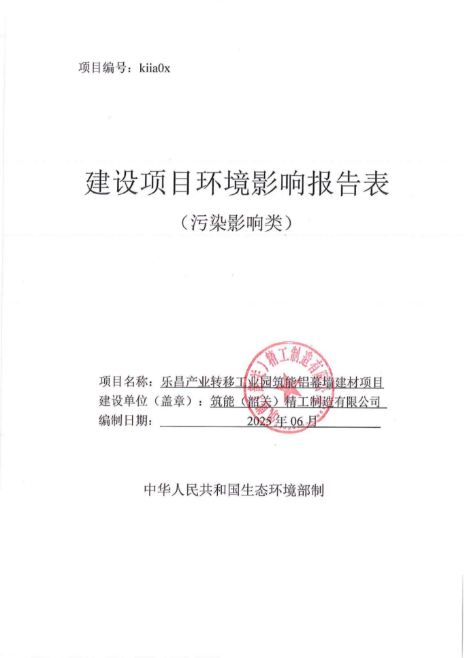
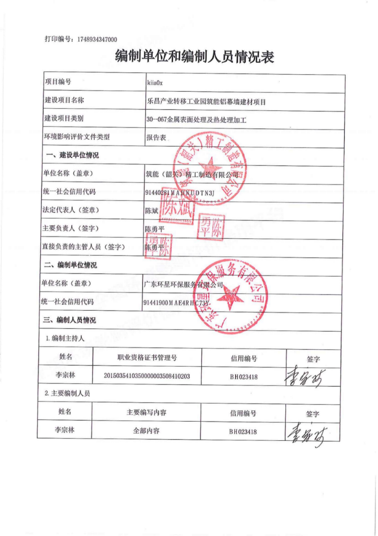

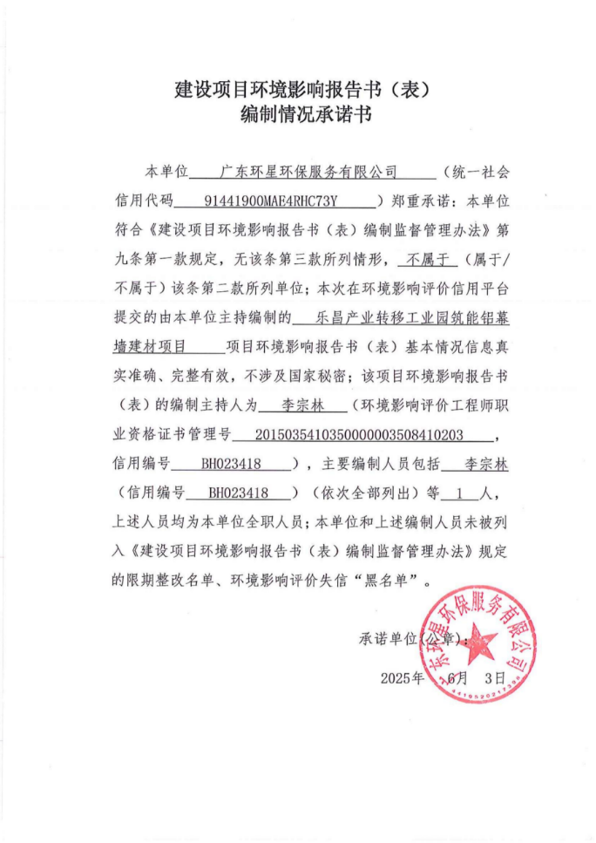
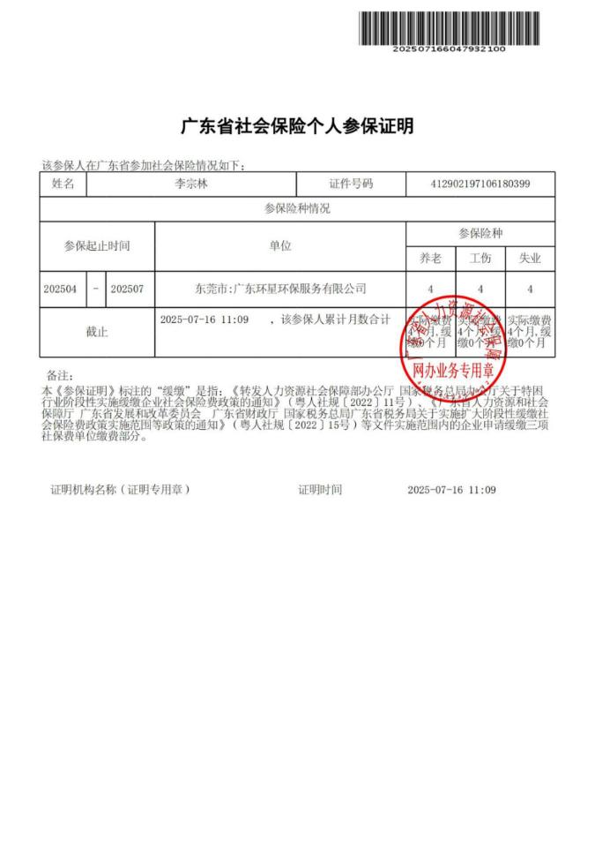
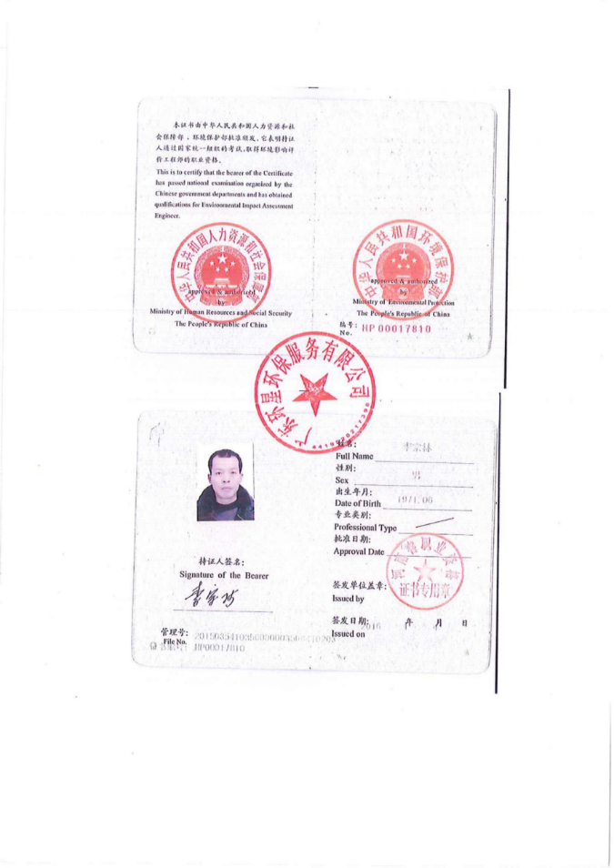
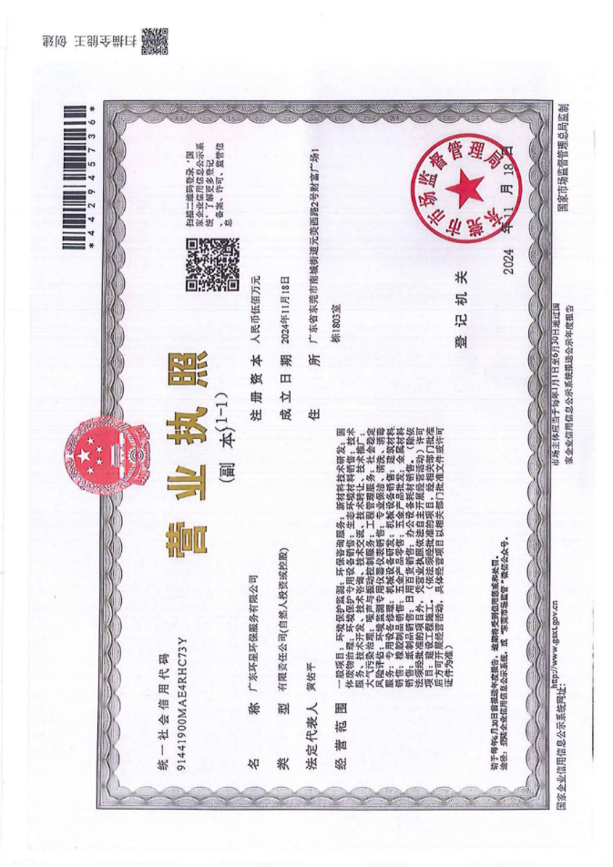
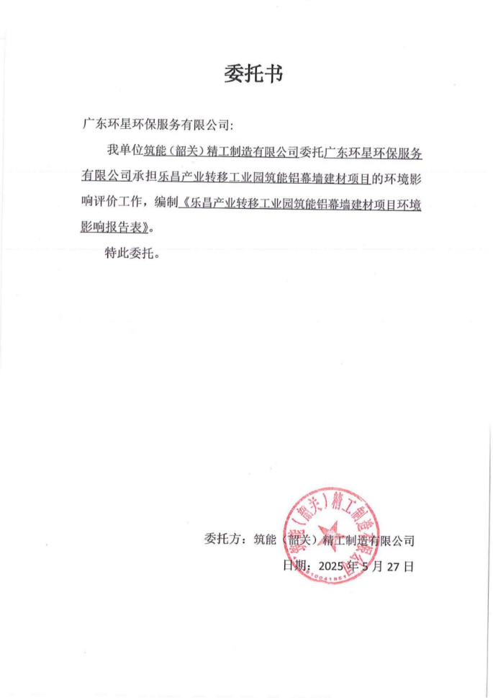
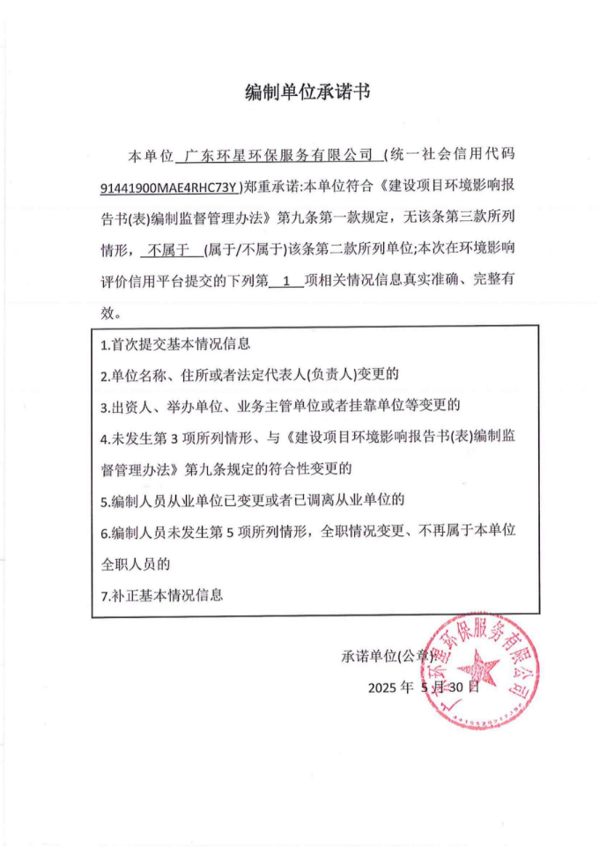

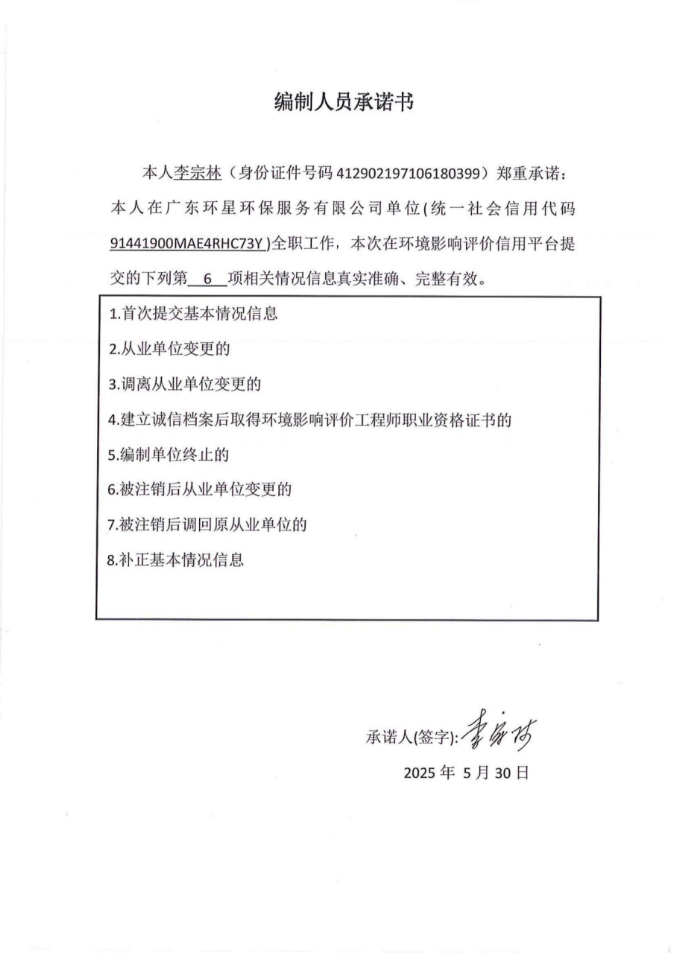

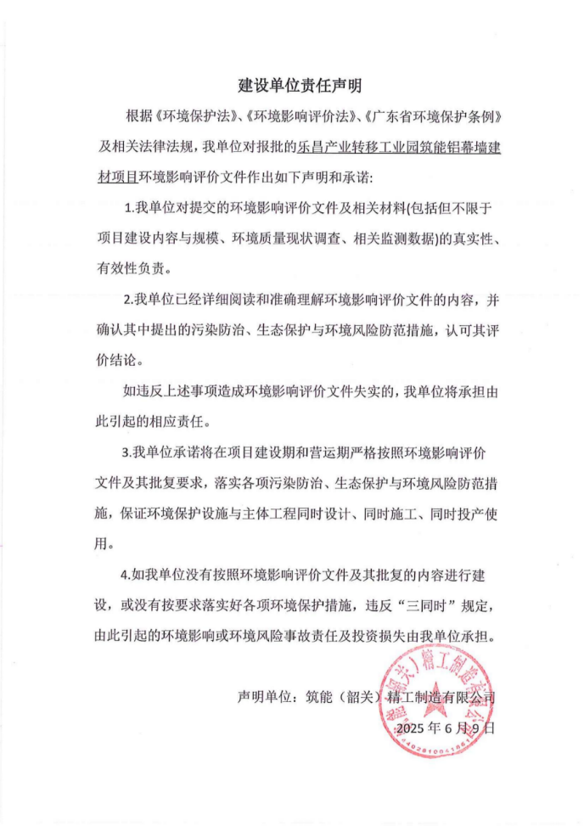

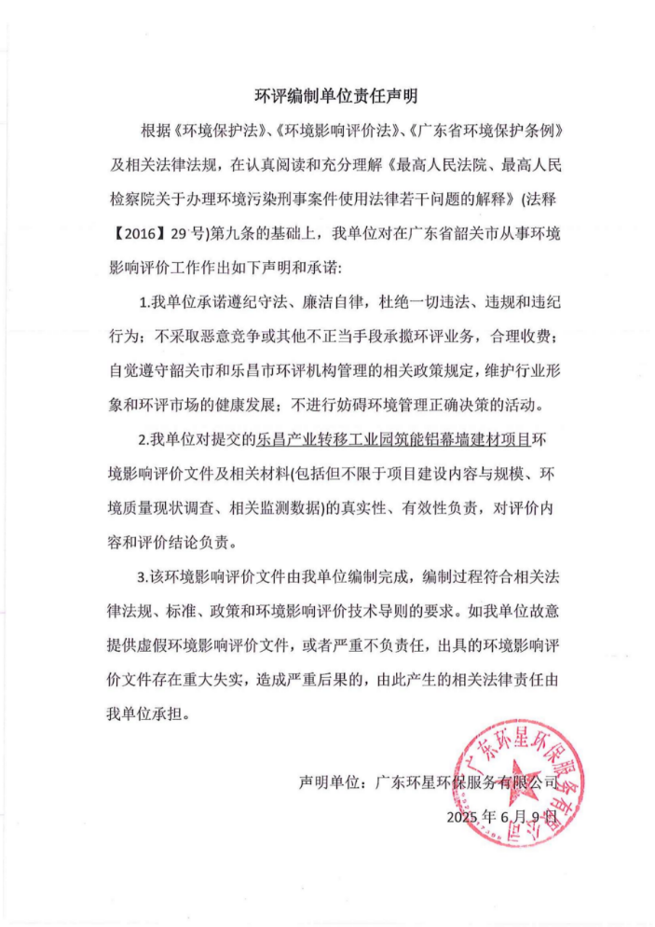

目录
一、建设项目基本情况 - 3 -
二、建设项目工程分析 - 20 -
三、区域环境质量现状、环境保护目标及评价标准 - 32 -
四、 主要环境影响和保护措施 - 39 -
五、环境保护措施监督检查清单 - 93 -
六、结论 - 96 -
附图1项目地理位置图 - 97 -
附图2 项目卫星四至图 - 98 -
附图3-1 厂区总平面布置图 - 99 -
附图3-2 1#厂房平面布置图 - 100 -
附图3-5 3#厂房平面布置图 - 101 -
附图3-5 项目4#厂房平面布置 - 101 -
附图4 环境保护目标分布图 - 102 -
附图5 建设项目土地利用规划图 - 103 -
附图6 大气环境功能区划图 - 104 -
附图7 水环境功能区划图 - 105 -
附图8 生态红线分布图 - 106 -
附图9 水环境管控单元图 - 107 -
附图10 大气环境管控单元图 - 108 -
附图11 生态管控单元分区图 - 109 -
附图12 项目周边现状图 - 110 -
附图13-1 广东省生态环境分区管控信息平台-陆域环境管控单元截图 - 111 -
附图13-2 广东省生态环境分区管控信息平台-水环境一般管控区截图 - 112 -
附图13-3 广东省生态环境分区管控信息平台-大气环境高排放重点管控区截图 - 113 -
附图13-4 广东省生态环境分区管控信息平台-高污染燃料禁燃区截图 - 114 -
附图13-5 广东省生态环境分区管控信息平台-生态空间一般管控区截图 - 115 -
附图14项目与引用大气监测点位置图 - 116 -
附图15 乐昌产业转移工业园管网分布图 - 117 -
附图16 项目厂区雨污管网分布图 - 118 -
附件1营业执照 - 119 -
附件2 法人身份证复印件 - 120 -
附件3 不动产权证 - 121 -
附件4 备案证 - 123 -
附件5-1 除油剂MSDS报告 - 124 -
附件5-2 无铬钝化剂MSDS报告 - 131 -
附件6 环境质量现状监测报告（摘录部分） - 138 -
附件7 废水水质监测报告（引用摘录） - 142 -
附件8 武江中钛的监测数据（引用摘录） - 145 -
附件9、园区污水处理站处理能力论证意见 - 150 -
建设项目污染物排放量汇总表 - 151 -

一、建设项目基本情况
建设项目名称 |  | 乐昌产业转移工业园筑能铝幕墙建材项目
项目代码 |  | 2408-440281-04-01-923801
建设单位联系人 |  |  |  | 联系方式
建设地点 |  | 乐昌市乐昌产业转移工业园管委会后座10018号
地理坐标 |  | E113°24′22.454″、N25°9′9.244″
国民经济  行业类别 |  | C3360金属表面处理及热处理加工 | 建设项目  行业类别 |  | 三十、金属制品业33——67、金属表面处理及热处理加工336
建设性质 |  | 新建（迁建）  改建  扩建  技术改造 | 建设项目  申报情形 |  | 首次申报项目  不予批准后再次申报项目  超五年重新审核项目  重大变动重新报批项目
项目审批（核准/备案）部门（选填） |  | / | 项目审批（核准/备案）文号（选填） |  | /
总投资（万元） |  | 15000 | 环保投资  （万元） |  | 100
环保投资占比（%） |  | 0.77 | 施工工期 |  | 12个月
是否开工建设 |  | 否  是： | 用地（用海）面积（m²） |  | 36212.64
专项评价设置情况 |  | - 项目专项评价设置情况一览表  专项评价 设置原则 本项目情况 判定结果  大气 排放废气含有毒有害污染物、二噁英、苯并芘、氰化物、氯气且厂界外500米范围内有环境空气保护目标的建设项目 本项目排放的废气不涉及技术指南规定的有毒有害废气污染物 不需设置  地表水 新增工业废水直排建设项目（槽罐车外送污水处理厂的除外）；新增废水直排的污水集中处理厂 项目生产废水经自建污水处理站处理后依托园区污水处理厂进一步处理，达标后排放至武江，不直排。 不需设置  环境风险 有毒有害和易燃易爆危险物质存储量超过临界量的建设项目 经分析，本项目危险物质存储量未超过临界量 不需设置  生态 取水口下游500米范围内有重要水生生物的自然产卵场、索饵场、越冬场和洄游通道的新增河道取水的污染类建设项目 本项目不涉及 不需设置  海洋 直接向海排放污染物的海洋工程建设项目 本项目不涉及 不需设置
规划情况 |  | 《乐昌产业转移工业园城东片区控制性详细规划修编》
规划环境影响评价情况 |  | 《广东乐昌经济开发区区位调整规划环境影响报告书》，审查单位：广东省环保厅，广东省环保厅关于印发《广东乐昌经济开发区区位调整规划环境影响报告书审查小组意见》的函（粤环函〔2016〕186号）
规划及规划环境影响评价符合性分析 |  | 根据《广东乐昌经济开发区区位调整规划环境影响报告书》及其审查意见，新引入企业不得包括《产业结构调整指导目录》（2011年本，2013年修订）、《广东省生态发展区产业发展指导目录（2014年本）》限制类和禁止类行业、工艺设备、产品。根据规划的主导产业类型和清洁生产要求，重点发展机械、电子、纺织产业，优先引进无污染物或轻污染项目，严禁引入电镀、化学制浆、漂染、鞣革等水污染物排放量大或排放一类水污染物、持久性有机污染物的项目。  本项目满足国家和地方相关产业政策，不排放一类污染物和有毒有害物质，不向河流排放含汞、砷、镉、铬、铅等重金属污染物和持久性有机污染物，不属于园区禁止项目，符合园区准入条件。
其他符合性分析 | 一、产业政策相符性分析  本项目所属行业类别为C3360金属表面处理及热处理加工，根据《产业结构调整指导目录（2024年本）》（国家发展和改革委员会令第7号），本项目不属于指导目录中的鼓励类、限制类和淘汰类产业，符合国家有关法律、法规和政策规定，属于允许类。  根据《市场准入负面清单（2025年版）》（发改体改规【2025】466号）、《广东省国家重点生态功能区产业准入负面清单（试行）》（粤发改规划〔2017〕331号），项目不属于禁止准入事项。因此，本项目符合国家和地方产业政策要求。  根据《广东省工业和信息化厅关于公布2025年广东省中小企业特色产业集群名单的通告，通告[2025]43号，集群要做大做强主导产业，进一步畅通产业协作网络，增强集群创新活力和产业链关键环节配套能力,着力培育优质中小企业，不断推进集群数字化升级和绿色低碳转型，持续深化开放合作，加快提升集群治理和服务水平。  本项目所在园区已列入2025年广东省中小企业特色产业集群名单（乐昌市铝墓墙产业集群），乐昌市铝墓墙产业集群作为广东新型城镇化试点重点发展产业，依托当地铝加工产业基础，形成了从铝型材生产到幕墙设计、加工制造的全产业链体系。该集群产品广泛应用于国家大型基建项目，发展势头强劲。乐昌市正规划建设专业化铝幕墙产业园，配套专项产业政策，致力于打造百亿级产业集群和华南铝幕墙制造基地。2024年集群总产值达51.39亿元，集聚了135家优质中小企业，其中包括21家省级专精特新中小企业和22个省、市级制造业创新中心。集群注重产学研合作，与华南理工大学等多家高校院所建立合作关系，引进产业博士人才30余名。在技术创新方面，集群企业拥有有效发明专利33项，每万人有效发明专利拥有量达50件。  》二、与城市规划相符性分析  项目位于乐昌市乐昌产业转移工业园管委会后座10018号（韶关乐昌产业园区内），根据《乐昌产业转移工业园控制性详细规划-城东地块论证报告调整后》（详见附图5），项目所在地为工业用地，与城市规划相符。  三、与环境功能区划相符性分析  （1）根据《广东省人民政府关于印发部分市乡镇集中式饮用水源保护区划分方案的通知》（粤府函〔2015〕17号）及《广东省人民政府关于调整韶关市部分饮用水水源保护区的批复》（粤府函〔2018〕427号），项目所在地不属于韶关市一、二级水源保护区，符合水污染防治条例的有关要求。  （2）根据《乐昌市人民政府办公室关于印发乐昌市生态环境保护“十四五”规划的通知》（乐府办〔2022〕16号）中《乐昌市“十四五”生态环境保护规划大气环境功能区划图》，项目所在区域为环境空气质量二类功能区（详见附图6），不属于环境空气质量一类功能区中的自然保护区风景名胜区和其他需要特殊保护的区域。  （3）根据《乐昌产业转移工业园控制性详细规划-城东地块论证报告调整后》（详见附图5）及不动产权证（详见附件3），项目所在地为工业用地，项目所在区域为声环境3类区，不属于声环境1类区。  （4）根据《广东省地表水环境功能区划》（粤环〔2011〕14号），本项目所在区域主要地表水及纳污水体为武江（乐昌城-犁市），为Ⅲ类水质功能区。  四、“三线一单”相符性分析  1、项目与《关于印发广东省“三线一单”生态环境分区管控方案的通知》（粤府〔2020〕71号）的相符性分析  - 项目与（粤府〔2020〕71号）相符性分析一览表  序号 管控要求 具体内容 本项目情况 符合性  1 生态保护红线及一般生态空间 全省陆域生态保护红线面积36194.35平方公里，占全省陆域国土面积的20.13%；一般生态空间面积27741.66平方公里，占全省陆域国土面积的15.44%。全省海洋生态保护红线面积16490.59平方公里，占全省管辖海域面积的25.49%。 项目位于乐昌市乐昌产业转移工业园管委会后座10018号，根据广东省生态环境分区管控信息平台（见附图13-1），项目不在生态红线和一般生态空间范围内，符合生态红线及一般生态空间要求。 符合  2 环境质量底线 全省水环境质量持续改善，国考、省考断面优良水质比例稳步提升，全面消除劣Ⅳ类水体。大气环境质量继续领跑先行，PM_{2.5}年均浓度率先达到世界卫生组织过渡期二阶段目标值（25微克/立方米），臭氧污染得到有效遏制。土壤环境质量稳中向好，土壤环境风险得到管控。近岸海域水体质量稳步提升。 根据《2023年韶关市生态环境状况公报》，可知项目所在地大气环境质量属于达标区，地表水环境质量现状良好。项目生活污水、生产废水经预处理后引入园区污水处理厂处理，不直接排入水体。项目废气经收集处理后均达标排放，排放量较小，不会突破当地环境质量底线，符合环境质量底线要求。 符合  3 资源利用上线 强化节约集约利用，持续提升资源能源利用效率，水资源、土地资源、岸线资源、能源消耗等达到或优于国家下达的总量和强度控制目标。 项目运营过程消耗一定的水、电资源，项目清洗采用四级溢流水洗，最大限度节约用水、用电，且所在区域水、电等资源充足，不会超出资源利用上线。 符合  4 生态环境准入清单 环境准入负面清单是基于生态保护红线、环境质量底线和资源利用上线，以清单方式列出的禁止、限制等差别化环境准入条件和要求。 项目不属于《市场准入负面清单（2025年版）》（发改体改规【2025】466号）中的禁止准入事项，符合准入清单的要求。 符合  5 “一核一带一区”区域管控要求 1.珠三角核心区。对标国际一流湾区，强化创新驱动和绿色引领，实施更严格的生态环境保护要求。 区域布局管控要求。筑牢珠三角绿色生态屏障，加强区域生态绿核、珠江流域水生态系统、入海河口等生态保护，大力保护生物多样性。积极推动深圳前海、广州南沙、珠海横琴等区域重大战略平台发展；引导电子信息、汽车制造、先进材料等战略性支柱产业绿色转型升级发展，已有石化工业区控制规模，实现绿色化、智能化、集约化发展；加快发展半导体与集成电路、高端装备制造、前沿新材料、区块链与量子信息等战略性新兴产业。禁止新建、扩建燃煤燃油火电机组和企业自备电站，推进现有服役期满及落后老旧的燃煤火电机组有序退出；原则上不再新建燃煤锅炉，逐步淘汰生物质锅炉、集中供热管网覆盖区域内的分散供热锅炉，逐步推动高污染燃料禁燃区全覆盖；禁止新建、扩建水泥、平板玻璃、化学制浆、生皮制革以及国家规划外的钢铁、原油加工等项目。推广应用低挥发性有机物原辅材料，严格限制新建生产和使用高挥发性有机物原辅材料的项目，鼓励建设挥发性有机物共性工厂。除金、银等贵金属，地热、矿泉水，以及建筑用石矿可适度开发外，限制其他矿种开采。 项目主要加工生产金属制品，不设锅炉，不属于水泥、平板玻璃、化学制浆、生皮制革以及国家规划外的钢铁、原油加工等项目，项目不使用高VOCs原辅料。与区域布局管控要求相符。 符合  能源资源利用要求。科学实施能源消费总量和强度“双控”，新建高能耗项目单位产品（产值）能耗达到国际国内先进水平，实现煤炭消费总量负增长。率先探索建立二氧化碳总量管理制度，加快实现碳排放达峰。依法依规科学合理优化调整储油库、加油站布局，加快充电桩、加气站、加氢站以及综合性能源补给站建设，积极推动机动车和非道路移动机械电动化（或实现清洁燃料替代）。大力推进绿色港口和公用码头建设，提升岸电使用率；有序推动船舶、港作机械等“油改气”、“油改电”，降低港口柴油使用比例。鼓励天然气企业对城市燃气公司和大工业用户直供，降低供气成本。推进工业节水减排，重点在高耗水行业开展节水改造，提高工业用水效率。加强江河湖库水量调度，保障生态流量。盘活存量建设用地，控制新增建设用地规模。 项目不属于高耗能、高耗水行业，与能源资源利用要求相符。 符合  污染物排放管控要求。在可核查、可监管的基础上，新建项目原则上实施氮氧化物等量替代，挥发性有机物两倍削减量替代。以臭氧生成潜势较大的行业企业为重点，推进挥发性有机物源头替代，全面加强无组织排放控制，深入实施精细化治理。现有每小时35蒸吨及以上的燃煤锅炉加快实施超低排放治理，每小时35蒸吨以下的燃煤锅炉加快完成清洁能源改造。实行水污染物排放的行业标杆管理，严格执行茅洲河、淡水河、石马河、汾江河等重点流域水污染物排放标准。重点水污染物未达到环境质量改善目标的区域内，新建、改建、扩建项目实施减量替代。电镀专业园区、电镀企业严格执行广东省电镀水污染物排放限值。探索设立区域性城镇污水处理厂污染物排放标准，推动城镇生活污水处理设施提质增效。率先消除城中村、老旧城区和城乡结合部生活污水收集处理设施空白区。大力推进固体废物源头减量化、资源化利用和无害化处置，稳步推进“无废城市”试点建设。加强珠江口、大亚湾、广海湾、镇海湾等重点河口海湾陆源污染控制。 项目生产过程无挥发性有机物产生，项目天然气燃烧产生的氮氧化物实施等量替代。 项目不设锅炉，不设电镀工艺。 项目生产废水经自建污水处理站处理后汇合经“三级化粪池”预处理后的生活污水一同排入园区污水处理厂进一步处理，达标后尾水排放至武江。 符合  环境风险防控要求。逐步构建城市多水源联网供水格局，建立完善突发环境事件应急管理体系。加强惠州大亚湾石化区、广州石化、珠海高栏港、珠西新材料集聚区等石化、化工重点园区环境风险防控，建立完善污染源在线监控系统，开展有毒有害气体监测，落实环境风险应急预案。提升危险废物监管能力，利用信息化手段，推进全过程跟踪管理；健全危险废物收集体系，推进危险废物利用处置能力结构优化。 符合  6 环境管控单元总体管控要求 省级以上工业园区重点管控单元。依法开展园区规划环评，严格落实规划环评管理要求，开展环境质量跟踪监测，发布环境管理状况公告，制定并实施园区突发环境事件应急预案，定期开展环境安全隐患排查，提升风险防控及应急处置能力。周边1公里范围内涉及生态保护红线、自然保护地、饮用水水源地等生态环境敏感区域的园区，应优化产业布局，控制开发强度，优先引进无污染或轻污染的产业和项目，防止侵占生态空间。纳污水体水质超标的园区，应实施污水深度处理，新建、改建、扩建项目应实行重点污染物排放等量或减量替代。造纸、电镀、印染、鞣革等专业园区或基地应不断提升工艺水平，提高水回用率，逐步削减污染物排放总量；石化园区加快绿色智能升级改造，强化环保投入和管理，构建高效、清洁、低碳、循环的绿色制造体系。 根据附图13-1，项目位于乐昌经济开发区重点管控单元（管控编码ZH44028120003），属于园区重点管控单元，项目主要从事金属表面处理及热处理加工，生产过程中产生氮氧化物需分配大气污染物总量；项目生产废水经自建污水处理站处理后汇合经“三级化粪池”预处理后的生活污水一同排入园区污水处理厂进一步处理达标后排放，无需分配水污染物总量。 符合  水环境质量超标类重点管控单元。严格控制耗水量大、污染物排放强度高的行业发展，新建、改建、扩建项目实施重点水污染物减量替代。以城镇生活污染为主的单元，加快推进城镇生活污水有效收集处理，重点完善污水处理设施配套管网建设，加快实施雨污分流改造，推动提升污水处理设施进水水量和浓度，充分发挥污水处理设施治污效能。 项目不属于耗水量大和污染物排放强度高的行业，生活污水经三级化粪池预处理后排入园区污水处理厂；项目生产废水经自建污水处理站处理后汇合经“三级化粪池”预处理后的生活污水一同排入园区污水处理厂进一步处理达标后排放，对水环境影响不大。 符合  大气环境受体敏感类重点管控单元。严格限制新建钢铁、燃煤燃油火电、石化、储油库等项目，产生和排放有毒有害大气污染物项目，以及使用溶剂型油墨、涂料、清洗剂、胶黏剂等高挥发性有机物原辅材料的项目；鼓励现有该类项目逐步搬迁退出 项目不属于钢铁、燃煤燃油火电、石化、储油库等项目，不属于产生和排放有毒有害大气污染物的项目。 符合  综上所述，项目符合《广东省人民政府关于印发广东省“三线一单”生态环境分区管控方案的通知（粤府〔2020〕71号）》的相关要求。  2、项目与《韶关市“三线一单”生态环境分区管控方案》（韶府〔2021〕10号）和《韶关市生态环境分区管控动态更新成果》的相符性分析  根据《韶关市生态环境分区管控动态更新成果》，本项目所在环境管控单位为乐昌经济开发区重点管控单元（编号：ZH44028120003），本项目与所在区域的生态保护红线、环境质量底线、资源利用上线如下表所示。  - 与韶关市“三线一单”相符性分析一览表  类别 文件要求 本项目情况 符合性  生态保护红线 生态保护红线及一般生态空间。全市陆域生态保护红线面积5827.58平方千米，占全市陆域国土面积的31.65%；一般生态空间面积4951.43平方千米。 生态保护红线内自然保护地核心保护区外，禁止开发性、生产性建设活动，在符合法律法规的前提下，仅允许对生态功能不造成破坏的有限人为活动；生态保护红线内自然保护区、风景名胜区、饮用水水源保护区等区域，依照法律法规执行。上述允许的有限人为活动之外，确需占用生态保护红线的国家重大项目，按照有关规定办理用地审批。 本项目位于乐昌市乐昌产业转移工业园管委会后座10018号，不在生态红线及一般生态空间内。 符合  环境质量底线 全市水环境质量保持优良，县级以上集中式饮用水水源水质全面稳定达到或优于Ⅲ类，考核断面优良水质比例达100%。大气环境质量持续改善，AQI和PM_{2.5}等主要指标达到省下达的任务要求，臭氧污染得到有效遏制。土壤环境质量稳中向好，土壤环境风险得到管控。 本项目排放的大气污染物为颗粒物、二氧化硫、氮氧化物，项目废气排放量较少，对周围大气环境影响不大。项目生产废水经自处理达标后、生活污水经三级化粪池预处理后一并排入园区污水处理厂处理。 符合  资源利用上线 强化节约集约利用，持续提升资源能源利用效率，水资源、土地资源、岸线资源、能源消耗等达到或优于国家、省下达的总量和强度控制目标。水资源利用效率持续提高。到2025年，全市用水总量控制在19.71亿立方米以内，万元地区生产总值用水量较2020年降幅不低于24%，万元工业增加值用水量较2020年降幅不低于20%。 土地资源集约化利用水平不断提升。耕地保有量、永久基本农田保护面积、建设用地总规模、城乡建设用地规模等严格落实国家和省下达的总量和强度控制指标。 岸线资源得到有效保护。自然岸线保有率达到省级考核要求。 能源利用效率持续提升，能源结构不断优化。到2025年，全市单位地区生产总值能源消耗比2020年下降15.5%。碳排放控制步伐加快推进，与全省同步达峰。 本项目营运过程中消耗一定量的电能、天然气、水资源，项目资源消耗量相对区域资料利用总量较少，符合资源利用上限的要求。 符合  本项目与韶关市“三线一单”全市管控要求如下表所示：  - 与“三线一单”全市管控要求相符性分析  内容 要求 相符性分析 结论  全市总体管控 区域布局管控 严格控制涉重金属和高污染高能耗项目建设。新建、扩建石化、化工、焦化、有色金属冶炼、平板玻璃项目应布设在依法合规设立并经规划环评的产业园区。严格控制水污染严重地区和水源保护敏感区域高耗水、高污染行业发展。新丰县东南部（丰城街道、梅坑镇、黄礤镇、马头镇）严控水污染项目建设，新建、改建、扩建涉水建设项目实行主要污染物和特征污染物排放减量替代。环境空气质量一类功能区实施严格保护，禁止新建、扩建排放大气污染物的工业项目（国家和省规定不纳入环评管理的项目除外）。逐步扩大高污染燃料禁燃区范围。 本项目主要从事金属表面处理及热处理加工行业，不涉重金属，不属于高污染、高耗能行业。 符合  能源资源利用 积极落实国家、省制定的碳达峰碳中和目标任务，制定并落实碳达峰与碳减排工作计划、行动方案，综合运用相关政策工具和手段措施，持续推动实施。进一步优化调整能源结构，发展以光伏全产业链为龙头的风光氢等多元化可再生清洁能源产业，提高可再生能源发电装机占比，推动电力源网荷储一体化和多能互补。实行能源消费强度与消费总量“双控”制度。抓好电力、建材、冶炼等重点耗能行业的节能降耗工作，推动单位GDP能源消耗、单位GDP二氧化碳排放持续下降。鼓励使用天然气及可再生能源，县级及以上城市建成区，禁止新建每小时35蒸吨以下燃煤锅炉。原则上不再新建小水电以及除国家和省规划外的风电项目，对不符合生态环境要求的小水电进行清理整改。严格落实东江、北江流域等重要控制断面生态流量保障目标。加强城市节水，提高水资源的利用效率和效益。严格矿产资源开发准入管理，从严控制矿产资源开发总量和综合利用标准。加强矿产资源规划管理，提高矿产资源开发利用效率，推动矿产资源开发合理布局和节约集约利用。推进大宝山、凡口矿等矿山企业转型升级，打造国家级绿色矿山。全市矿山企业在2025年前全部达到绿色矿山标准。 本项目属于金属表面处理及热处理加工行业，不属于电力、建材、冶炼等重点耗能行业，不涉及水电、风电、矿产资源开发。项目烘水炉能源使用天然气，天然气属于清洁能源。 符合  污染物排放管控 深入实施重点污染物总量控制。“十四五”期间重点污染物排放总量在现有基础上持续减少。优化总量分配和调控机制，重点污染物排放总量指标优先向重点建设项目、重点工业园区、战略性产业集群倾斜。新建“两高”项目应配套区域主要污染物削减方案，采取有效的主要污染物区域削减措施，腾出足够的环境容量。新建项目原则上实施氮氧化物（NOx）和挥发性有机物（VOCs）等量替代，推动钢铁行业执行大气污染物超低排放标准。新建、改建、扩建造纸、焦化、有色金属、印染、农副食品加工、原料药制造、制革、农药、电镀等行业建设项目实行主要水体污染物排放等量替代。实施低挥发性有机物（VOCs）含量产品源头替代工程。全面加强无组织排放控制，深入实施精细化治理。推进溶剂使用及挥发性有机液体储运销环节的减排，全过程实施反应活性物质、有毒有害物质、恶臭物质的协同控制。对VOCs重点企业实施分级和清单化管控，将全面使用低VOCs含量原辅材料的企业纳入正面清单和政府绿色采购清单。 北江流域实行重金属污染物排放总量控制。新建、改建、扩建的项目严格实行重金属等特征污染物排放减量替代。加强“三矿两厂”等日常监督，在重点防控区域内新建、改建、扩建增加重金属污染物排放总量的建设项目应通过实施区域削减，实现增产减污。凡口铅锌矿及其周边区域（仁化县董塘镇）、大宝山矿及其周边区域（曲江区沙溪镇、翁源县铁龙镇）严格执行部分重金属水污染物特别排放限值的相关规定。 饮用水水源保护区全面加强水源涵养，强化源头控制，禁止新建排污口，严格防范水源污染风险，切实保障饮用水安全，一级保护区内禁止新建、改建、扩建与供水设施和保护水源无关的建设项目：二级保护区内禁止新建、改建、扩建排放污染物的建设项目。饮用水水源准保护区内禁止新建、扩建对水体污染严重的建设项目。 完善污水处理厂配套管网建设，切实提高运行负荷。强化城中村、老旧城区和城乡结合部污水截流、收集。现有合流制排水系统应加快实施雨污分流改造，加快镇级生活污水处理设施及配套管网建设，因地制宜建设农村生活污水处理设施。加强农业面源污染治理，实施种植业“肥药双控”；严格禁养区管理，加强养殖污染防治，加强畜禽养殖废弃物资源化利用。 本项目为金属表面处理及热处理加工行业，不属于造纸、焦化、有色金属、印染、农副食品加工、原料药制造、制革、农药、电镀等行业，不属于“两高”项目。氮氧化物实行总量控制，项目不使用含VOCs物料。项目所在地不涉及饮用水水源保护区，生产废水经自建污水处理站处理后排入园区污水处理厂，达标后通过出水管道输送至榴村霜降坑河流入武江；生活污水经三级化粪池处理后排入园区污水处理厂处理，园区污水处理厂尾水执行《城镇污水处理厂污染物排放标准》(GB18918-2002)中一级B标准和广东省《水污染物排放限值》（DB44/26-2001）中的第二时段一级排放标准中严者。 符合  环境风险管控 加强北江、东江干流沿岸以及饮用水水源地环境风险防控。严格控制沿岸石油加工、化学原料和化学制品制造、有色金属冶炼、纺织印染等项目环境风险。强化地表水、地下水和土壤污染风险协同防控，建立完善突发环境事件应急管理体系，全面排查“千吨万人”饮用水水源地周边环境问题并及时开展专项整治，保障饮用水水源地安全。重点加强环境风险分级分类管控，建立全市环境风险源在线监控预警系统，强化化工企业、涉重金属行业、工业园区和尾矿库等重点环境风险源的环境风险防控。构建企业、园区和区域三级环境风险防控联动体系，增强园区风险防控能力。园区管理机构应定期开展环境风险评估，编制完善综合环境应急预案并备案，整合应急资源，储备环境应急物资及装备，定期组织开展应急演练，全面提升园区突发环境事件应急处理能力。持续推进土壤环境风险管控工作。实行农用地分类分级安全利用，有效提升农用地土地资源开发利用率，依法划定特定农作物禁止种植区域，严格按照耕地土壤环境质量类别划分成果对耕地实施安全利用，防范农产品重金属含量超标风险。加强建设用地准入管理，规范受污染建设用地地块再开发。加强尾矿库的环境风险排查与防范。加强金属矿采选、金属冶炼企业的重金属污染风险防控。强化选矿废水治理设施的升级改造，选矿废水原则上回用不外排。全力避免因各类安全事故（事件）引发的次生环境风险事故（事件）。 本项目不涉及石油加工、化学原料和化学制品制造、有色金属冶炼、纺织印染行业，不涉及饮用水水源地，本项目制定有效的事故风险防范和应急措施，为防范污染事故发生，并避免发生事故对周围环境造成污染，确保环境安全。项目符合环境风险防控要求。 符合  - 与生态环境准入清单相符性分析  与乐昌经济开发区重点管控单元（ZH44028120003）要求相符性分析  生态环境准入清单 区域布局管控 1-1.【产业/鼓励引导类】重点发展现代轻工产业（消费电子等）、先进装备制造业等产业，优先引进无污染物或轻污染项目。 1-2.【产业/禁止类】园区禁止引入专业电镀、化学制浆、鞣革等水污染物排放量大或排放一类污染物、持久性有机污染物的项目。 1-3.【产业/限制类】严格限制不符合园区发展定位的项目入驻。 1-4.【产业/综合类】居民区、学校等环境敏感点邻近地块优先布局废气排放量小、工业噪声影响小的产业。 1-1、本项目不涉及； 1-2、本项目为金属表面处理及热处理加工行业，不属于专业电镀、化学制浆、鞣革等水污染物排放量大或排放一类污染物、持久性有机污染物的项目； 1-3、本项目符合园区发展定位； 1-4、本项目废气排放量较小，与周边环境敏感点距离较远，符合布局要求。 符合  能源资源利用 2-1.【能源/鼓励引导类】园区内能源结构应以电能、燃气等清洁能源为主。 2-2.【水资源/综合类】提高园区水资源利用效率，加快中水回用系统建设。 2-3.【其他/综合类】有行业清洁生产标准的新引进项目清洁生产水平须达到本行业国内先进水平。 2-1、项目以主要电能、天然气作为生产能源，属于清洁能源； 2-2、项目采取四级溢流清洗，最大限度节约用水； 2-3、本项目不涉及。 符合  污染物排放管控 3-1.【水、大气/限制类】园区各项污染物排放总量不得突破园区规划环评核定的污染物排放总量管控要求。 3-2.【水/限制类】实行重点重金属污染物（铅、砷、汞、镉、铬）等量替代。严格控制涉重金属及有毒有害污染物排放的项目建设，新建、改建、扩建涉重金属重点行业的项目应明确重金属污染物总量来源。 3-3.【大气/限制类】新建项目原则上实施氮氧化物、挥发性有机物排放量等量替代。 3-4.【其它/鼓励引导类】支持危险废物专业收集转运和利用处置单位建设区域性收集网点和贮存设施。 3-1、项目生产过程产生的氮氧化物没有突破园区规划环评核定的污染物排放总量，需向韶关市生态环境局乐昌分局申请分配实行等量代替； 3-2项目不涉及重金属污染物排放； 3-3、项目生产过程产生的氮氧化物需向韶关市生态环境局乐昌分局申请分配实行等量代替； 3-4、危险废物贮存在厂区危险废物暂存间，统一收集后交有资质的单位处理。 符合  环境风险防控 4-1.【风险/综合类】园区内生产、使用、储存危险化学品的项目应设置足够容积的事故应急池，园区应制定环境风险事故防范和应急预案，建立健全企业、园区和市政三级事故应急体系，落实有效的事故风险防范和应急措施，有效防范污染事故发生，并避免发生事故对周围环境造成污染，确保环境安全。园区污水处理厂设置足够容积的事故应急池，纳污水体设置水质监控断面，发现问题，及时采取限制废水排放等措施。 项目位于乐昌产业转移工业园内，乐昌产业转移工业园已完善相关环保手续，并制定了事故风险防范和应急措施，能够满足项目环境风险防控的要求。 符合  环境管控单元编码 环境管控单元名称 管控单元分类  YS4402813110001 乐昌市生态空间一般管控区 生态空间一般管控区  管控维度 管控要求 项目情况 相符性  区域布局管控 按国家和省统一要求管理。 项目不涉及自然生态用地，符合城市规划 符合  环境管控单元编码 环境管控单元名称 管控单元分类  YS4402813210014 武水韶关市长来-廊田镇控制单元 水环境一般管控区  管控维度 管控要求 项目情况 相符性  区域布局管控 严格执行畜禽养殖禁养区管理要求，畜禽养殖禁养区内严禁建设规模化畜禽养殖场和规模化畜禽养殖小区，禁养区外的养殖场应配套污染防治设施 本项目不涉及畜禽 养殖。 符合  环境风险防控 集中式污水处理厂应采取有效措施，防止事故废水直接排入水体 本项目不属于集中式污水处理厂建设，依托的园区污水处理厂设有应急措施，防止事故废水直接排入水体。 符合  环境管控单元编码 环境管控单元名称 管控单元分类  YS4402812310002 大气环境高排放重点管控区 重点管控区  管控维度 管控要求 项目情况 相符性  区域布局管控 1-1.引导工业项目科学布局，新建项目原则上入园管理，推动现有工业项目集中进园。 1-2.严格控制涉重金属及有毒有害污染物排放的项目建设，新建、改建、扩建涉重金属重点行业的项目应明确重金属污染物总量来源。 1-3.严格限制新建除热电联产以外的煤电项目；严格限制新（改、扩）建钢铁、建材（水泥、平板玻璃）、焦化、有色金属冶炼、石化等高污染行业项目。 1-4.禁止违法露天焚烧秸秆等产生烟尘污染物质以及焚烧垃圾等产生有毒有害烟尘、恶臭气体物质的行为。 1-1.本项目选址位于乐昌产业转移工业园，属于入园管理项目； 1-2.本项目不涉及重金属及有毒有害污染物排放。 1-3.本项目不涉及。 1-4.本项目不涉及。 符合  能源资源利用 4-1.推广节能技术，加快发展绿色货运与现代物流。 4-2.禁燃区内，禁止新建、扩建燃用高污染燃料的设施；已有使用高污染燃料设施改用清洁能源。 4-3.科学实施能源消费总量和强度“双控”，新建高能耗项目单位产品(产值)能耗达到国际国内先进水平。 本项目主要能源使用为天然气和电能，不涉及高污染燃料且项目不属于高能耗类型项目 符合  污染物排放管控 2-1.园区各项污染物排放总量不得突破园区规划环评核定的污染物排放总量管控要求。 2-2.实行重点重金属污染物（铅、砷、汞、镉、铬）等量替代。严格控制涉重金属及有毒有害污染物排放的项目建设，新建、改建、扩建涉重金属重点行业的项目应明确重金属污染物总量来源。 2-3.新建项目原则上实施氮氧化物、挥发性有机物排放量等量替代。 2-4.支持危险废物专业收集转运和利用处置单位建设区域性收集网点和贮存设施。 2-5.积极实行集中供热，应尽快关停现有企业小锅炉。 2-1.项目生产过程产生的氮氧化物没有突破园区规划环评核定的污染物排放总量，需向韶关市生态环境局乐昌分局申请分配实行等量代替； 2-2项目不涉及重金属污染物排放； 2-3、项目生产过程产生的氮氧化物需向韶关市生态环境局乐昌分局申请分配实行等量代替； 2-4.本项目不涉及危险废物专业收集转运和利用处置。 2-5.本项目不设锅炉 符合  环境风险防控 4-1.集中式污水处理厂应采取有效措施，防止事故废水直接排入水体。 4-2.有水环境污染风险的企事业单位，应当制定有关水污染事故的应急方案，做好应急准备，并定期进行演练，做好突发水污染事故应急处置和事后恢复等工作。有水环境污染风险的企事业单位，生产、储存危险化学品的企事业单位，应当采取措施，防止在应急处置过程中产生的消防废水、废液直接排入水体。 项目制定了完善的环境风险防范与应急措施。 符合  环境管控单元编码 环境管控单元名称 管控单元分类  YS4402812540001 乐昌市高污染燃料禁燃区 重点管控区  管控维度 管控要求 项目情况 相符性  区域布局管控 禁止新、扩建燃用高污染燃料的设施 本项目使用电能、天然气，不使用高污染燃料。 符合  能源资源利用 在禁燃区内，禁止销售、燃用高污染燃料；已建成的高污染燃料设施应当改用天然气、页岩气、液化石油气、电等清洁能源。 本项目使用电能和天然气，不销售、不使用高污染燃料。 符合  污染物排放管控 禁燃区内使用生物质成型燃料锅炉和气化供热项目的，污染物排放浓度要达到或优于天燃气锅炉对应的大气污染物排放标准（折算基准氧含量排放浓度时，生物质成型燃料锅炉按9%执行，生物质气化供热项目按3.5%执行）。 本项目不涉及 符合  综上，项目符合韶关市人民政府关于印发《韶关市“三线一单”生态环境分区管控方案的通知》的通知（韶府〔2021〕10号）的相关要求。  五、相关规划相符性分析  1、《关于印发<广东省生态环境保护“十四五”规划>的通知》（粤环〔2021〕10号）  《广东省生态环境保护“十四五”规划》要求：新建高能耗项目单位产品（产值）能耗达到国际国内先进水平。大力推进低VOCs含量原辅材料源头替代，严格落实国家和地方产品VOCs含量限值质量标准，禁止建设生产和使用高VOCs含量的溶剂型涂料、油墨、胶粘剂等项目。强化对企业涉VOCs生产车间/工序废气的收集管理，推动企业开展治理设施升级改造。  本项目不使用高VOCs含量的溶剂型涂料、油墨、胶粘剂等，与《关于印发<广东省生态环境保护“十四五”规划>的通知》（粤环〔2021〕10号）相符。  2、韶关市人民政府办公室《关于印发<韶关市生态环境保护“十四五”规划>的通知》（韶府办〔2022〕1号）  文件要求：深化工业源污染治理。以挥发性有机物、工业炉窑和锅炉综合治理为重点，深化工业源污染防治，健全分级管控体系，提升重点行业企业深度治理水平。深化工业炉窑和锅炉排放治理。加大工业锅炉整治力度，禁止新建35蒸吨/小时以下燃煤锅炉；推进陶瓷等行业实施深度治理，持续开展生物质成型燃料锅炉整治，推动实施燃气锅炉低氮燃烧改造。严格实施工业炉窑分级管控，全面推动B级以下工业炉窑的清洁低碳化改造、废气治理设施升级改造、全过程无组织排放管控。  项目不设锅炉。烘干工序采用天然气加热，产生的污染物主要有颗粒物、二氧化硫、氮氧化物。燃烧废气收集后经15m高排气筒DA001高空排放。故本项目与韶关市人民政府办公室《关于印发<韶关市生态环境保护“十四五”规划>的通知》（韶府办〔2022〕1号）相符。  3、乐昌市人民政府办公室《关于印发<乐昌市生态环境保护“十四五”规划的通知》（乐府办〔2022〕16号）  深化重点污染源治理，推进污染物减排。在水泥、化工、火电等行业全面执行大气污染物特别排放限值。逐步推进水泥行业实施超低排放改造，力争到2025年全市水泥（熟料）制造企业的水泥窑及窑尾余热利用系统烟气NOx排放浓度不高于100mg/m³。持续开展生物质成型燃料锅炉整治，推动实施燃气锅炉低氮燃烧改造。严格实施工业炉窑分级管控，全面推动B级以下企业工业炉窑的燃料清洁低碳化替代、废气治理设施升级改造、全过程无组织排放管控。  项目不设锅炉。烘干工序采用天然气加热，产生的污染物主要有颗粒物、二氧化硫、氮氧化物。燃烧废气收集后经15m高排气筒DA001高空排放。故本项目与乐昌市人民政府办公室《关于印发<乐昌市生态环境保护“十四五”规划的通知》（乐府办〔2022〕16号）相符。  六、环境保护部《关于印发<重点行业挥发性有机物综合治理方案>的通知》（环大气〔2019〕53号）  文件中提出：“大力推进源头替代。化工行业要推广使用低（无）VOCs含量、低反应活性的原辅材料。全面加强无组织排放控制。重点对含VOCs物料（包括含VOCs原辅材料、含VOCs产品、含VOCs废料以及有机聚合物材料等）储存、转移和输送、设备与管线组件泄漏、敞开液面逸散以及工艺过程等五类排放源实施管控，通过采取设备与场所密闭、工艺改进、废气有效收集等措施，削减VOCs无组织排放。推进建设适宜高效的治污设施。”  本项目原料不涉及VOCs物料，可从源头有效控制VOCs排放，项目与环境保护部《关于印发<重点行业挥发性有机物综合治理方案>的通知》（环大气〔2019〕53号）相符。  七、与《广东省2023年土壤与地下水污染防治工作方案》（粤环〔2023〕3号）的相符性  “方案要求：  三、系统推进土壤污染源头防控  （一）加强涉重金属行业污染防控。深化涉镉等重点行业企业污染源排查整治，动态更新污染源排查整治清单。韶关、阳江、清远市要督促有关涉重金属污染物排放企业严格执行特别排放限值相关规定。2023年底前，各地要督促纳入大气环境重点排污单位名录的涉镉等重金属排放企业实现大气污染物中的颗粒物自动监测、监控设备联网。（省生态环境厅牵头，省自然资源厅等按职责分工负责）  （二）严格监管土壤污染重点监管单位。更新并公布土壤污染重点监管单位名录，督促重点监管单位落实法定义务，原则上新纳入的重点监管单位应在当年完成隐患排查，所有重点监管单位完成一轮土壤和地下水自行监测。各地级以上市要组织对重点监管单位开展周边监测，完成比例不低于40%；督促50%已开展隐患排查的重点监管单位开展隐患排查“回头看”。省市两级对“回头看”工作开展质量控制抽查，省级抽查比例不低于10%，市级抽查比例不低于20%（省生态环境厅负责）。  六、有序推进地下水污染防治  （一）加强地下水环境质量目标管理和分区管理。各地级以上市加快印发并实施“十四五”国家地下水环境质量考核点位水质达标保持方案，省生态环境厅定期组织对各地级以上市达标保持方案重点工作实施情况开展评估。湛江等市开展地下水国考点位、地下水型农村“千吨万人”饮用水源环境背景值调查研究。实施地下水环境分区管理、分级防治，完成珠三角整体区域及佛山、韶关、河源、东莞、湛江、云浮等市地下水污染防治重点区划定工作。（省生态环境厅牵头，省发展改革委、自然资源厅、水利厅、地质局等按职责分工负责）  （三）加强地下水污染防治重点排污单位管理。各地级以上市建立并公布地下水污染防治重点排污单位名录，参照生态环境  部制定的重点监管单位土壤污染隐患排查技术指南、地下水污染源防渗技术指南等，指导重点排污单位开展地下水污染渗漏排查，存在问题的单位应开展防渗改造。（省生态环境厅牵头，省住房城乡建设厅等按职责分工负责）”  相符性分析：本项目生产运营过程不涉及重金属排放，生产废水经自建污水处理站处理后排入园区污水处理厂；生活污水经三级化粪池处理后排入园区污水处理厂。项目对危废仓进行防渗漏、防扬散、防流失等措施，防止危险废物暂存过程对土壤、地下水环境造成影响。因此，项目的建设符合《广东省2023年土壤与地下水污染防治工作方案》的相关要求。  八、与《广东省生态环境厅关于2021年工业炉窑、锅炉综合整治重点工作的通知》（粤环函〔2021〕461号）的相符性分析  根据通知：珠三角各地应按照《广东省人民政府关于印发广东省“三线一单”生态环境分区管控方案的通知》：“一、推进钢铁行业超低排放改造；二、鼓励水泥行业超低排放改造；三、推进钢压延、铝型材行业清洁能源改造；四、收严燃气锅炉大气污染物排放标准；五、珠三角地区逐步淘汰生物质锅炉；六、动态更新工业炉窑综合整治清单；七、完成70%以上涉工业炉窑企业综合整治工作；八、公开综合整治相关信息；九、加强监督执法；十、做好企业整治提升资金保障。”  项目使用天然气作为烘水炉的燃料。烘水炉天然气燃烧排放的污染物为颗粒物、SO₂、NOx。天然气燃烧废气排放根据《关于印发<工业炉窑大气污染综合治理方案>的通知》（环大气〔2019〕56号）和《关于贯彻落实<工业炉窑大气污染物综合治理方案>的实施意见》（粤环函〔2019〕1112号），废气按照颗粒物、二氧化硫、氮氧化物排放限值分别不高于30、200、300毫克/立方米控制要求。因此项目符合《广东省生态环境厅关于2021年工业炉窑、锅炉综合整治重点工作的通知》（粤环函〔2021〕461号）的相关要求。

二、建设项目工程分析
建设内容 | 一、项目由来  筑能（韶关）精工制造有限公司（以下简称“建设单位”）拟在乐昌市乐昌产业转移工业园管委会后座10018号投资建设"乐昌产业转移工业园筑能铝幕墙建材项目（以下简称“本项目”）"。根据项目备案证（附件4），本项目主要从事铝幕墙、铝天板等产品的生产制造。  本项目总占地面积约36212.64m²，总建筑面积25184.56m²。项目总投资15000万元，其中环保投资100万元。本项目建设四栋生产厂房，分别编号为1#、2#、3#、4#。项目拟将4#厂房作为物料仓库，2#~3#厂房作为钣金车间，1#厂房设置2条铝卷表面预处理生产线，主要工艺为除油清洗、钝化、烘干，本项目设计年加工铝卷原料150万平方米（折算重量为14580吨/年）。  根据《中华人民共和国环境保护法》、《中华人民共和国环境影响评价法》、《建设项目环境保护管理条例》、《广东省环境保护条例》（2022年11月30日修正）等有关规定，本项目必须执行环境影响评价制度。对照《国民经济行业分类》（GB/T4754-2017，按第1号修改单修订），本项目属于C3360金属表面处理及热处理加工；根据《建设项目环境影响评价分类管理名录》（2021年版），本项目属于“三十、33金属制品业67金属表面处理及热处理加工-其他（年用非溶剂型低VOCs含量涂料10吨以下的除外）”，需要编制环境影响报告表。  因此，受筑能（韶关）精工制造有限公司委托，我公司承担了该项目的环境影响评价工作。接受委托后，在现场踏勘和资料收集等的基础上，根据环境影响评价技术导则及其它有关文件，编制了《乐昌产业转移工业园筑能铝幕墙建材项目环境影响报告表》。  二、项目内容及规模  1、工程规模  本项目位于乐昌市乐昌产业转移工业园管委会后座10018号，建设4栋单层厂房、1栋5层宿舍楼和1栋5层研发楼，本项目总占地面积约36212.64m²，总建筑面积25184.5m²。建筑物情况见表2-1，工程组成内容见表2-2，平面布置图见附图3。  - 主要建筑物情况一览表  建筑名称 层数 建筑面积（m²） 长（m） 宽（m） 高（m） 建筑功能  1#厂房 1 5214 173.8 30 12.9 铝卷表面预处理车间  2#厂房 1 5250 105 50 13.15 钣金车间  3#厂房 1 5250 105 50 13.15 钣金车间  4#厂房 1 5250 105 50 13.15 仓库  研发楼 5 2137.5 45 9.5 21.7 研发、办公  宿舍楼 5 1925 35 11 19.7 住宿  值班室 1 25 / / / 值班  消防水池及泵房 1 133 / / / 消防  总建筑面积 25184.5 / / / /  - 工程组成一览表  序号 项目类别 建设内容 位置、用途、占地面积  1 主体工程 铝卷表面预处理生产线 位于1#厂房，为1层建筑，占地面积为5214平方米，建筑面积5214平方米，设置在项目北侧。项目设有2条铝卷表面预处理生产线，主要工序为：对铝卷原料进行碱性除油、清水喷淋、钝化、烘干。  钣金加工车间 位于2#~3#厂房，均为1层建筑，总占地面积为10500平方米，总建筑面积10500平方米，主要工序为：冲压、折弯、焊接、抛光等工序。  2 辅助工程 值班室 位于本项目厂区入口处，占地面积25平方米，建筑面积25平方米。  宿舍楼 占地面积约385平方米，为5层建筑，建筑面积1925平方米，设置在项目西南侧，为员工提供住宿，内部不设食堂。  研发楼 位于本项目厂区东南侧，为5层建筑，占地面积约为427.55平方米，主要用于员工办公，建筑面积为2137.5平方米。  3 储运工程 物料仓库 位于4#厂房，占地面积5250平方米，建筑面积5250平方米。用于储存物料、产品，另在4#厂房西北侧设有化学品仓，面积约25平方米。  4 公用工程 供电 由市政电网供给，不设备用发电机。  供水 由当地自来水管网供给。  供气 天然气为当地管道天然气供给。  5 环保工程 废气 ①2条铝卷表面预处理生产线各自配备有烘水炉，采用天然气加热，产生的污染物主要有颗粒物、二氧化硫、氮氧化物，经引风机引至排气筒DA001高空排放，排放高度为15m。  ②焊接烟尘经移动式烟尘净化器处理后厂区无组织排放，设置16台移动式烟尘净化器；抛光粉尘密闭收集经布袋除尘器处理后引至排气筒DA002高空排放，排放高度为15m。  废水 生产废水经自建污水处理站（处理工艺：中和调节+混凝沉淀+气浮+化学除氟）处理后汇合经“三级化粪池”预处理后生活污水一同排入园区污水处理厂进一步处理，达标后通过出水管道输送至榴村霜降坑河流入武江。  固废 设一个一般固体废物暂存间，建筑面积20平方米，设置于1#厂房内部西南侧，用于一般固废暂存。经收集暂存后交专业单位回收处理。  设一个危险废物暂存间，建筑面积30平方米，设置于1#厂房内部西南侧，用于危险废物存放。危险废物经收集暂存后交由有危险废物处理资质的单位处理。  风险防范措施 本项目设置1个有效容积为200m³的事故应急池，用于满足消防或其他事故时废水收集需要。  2、产品方案  （1）产品方案  本项目生产产品见下表。  - 产品产量一览表  序号 产品名称 数量 备注说明  1 钣金件 180万m² （折算为14580吨） 外购铝卷经机加工、表面处理后为成品钣金件，厚度控制在3.0mm左右，钣金件用于装饰新材料项目生产原料供应。铝的密度为按2.7×10³千克/m³计算。  （2）项目产品产能匹配性分析  本项目的产品生产主要受制于铝卷表面预处理生产线（以下简称“预处理线”）的产能。预处理线采用隧道式挂具输送系统，并全程通过喷淋方式进行预处理作业。预处理线的长度为73米。本项目预处理线设计参数如下表所示。  - 预处理线设计参数  处理线长度（m） 单个工件长度（m） 移动速度（m/min） 每个工件间隔（mm） 每批次处理时间（min） 每批次可容纳挂具数（个） 每个挂具挂件数（件）  73 1.5 4 200 18 43 2  备注：  ①本环评取项目产量最大、最为常见的产品尺寸作为本项目产量核算，单个铝卷尺寸为1000mm×1500mm，厚度为3mm；  ②每批次处理时间=处理线长度÷移动速度；  ③每批次可容纳挂具数=处理线长度÷（单个工件长度+每个工件间隔）  本项目共设置两条生产规模相同的预处理线，年工作2400小时。本项目预处理线产能计算如下表所示。  - 本项目预处理线产能核算表  年工作时间（h） 单条处理线年处理批次（次） 单条处理线年处理工件数（件） 单件工件面积（m²） 生产线数量（条） 年最大处理铝卷（万m²） 本项目设计处理铝卷（万m²）  2400 8000 688000 1.5 2 206.4 180  备注：  ①单个工件尺寸为1000mm×1500mm，计得面积为1.5m²；  ②年处理批次=年工作时间÷每批次处理时间；  ③单条处理线年处理工件数=单条处理线年处理批次×每批次可容纳挂具数×每个挂具挂件数；  ④年最大处理铝卷面积=生产线数量×单件工件面积×单条处理线年处理工件数。  ⑤铝卷进入预处理线喷淋处理正反两面均可进行表面处理，表面处理面积按铝卷正反两面面积计算（忽略厚度面积），计算得项目表面处理面积为180万m²×2=360万m²  根据上表计算，本项目两条处理线年最大可处理铝卷合计为206.4万m²，可满足本项目设计铝卷180万m²的产能需求，设备产能与设计产能匹配。  3、原辅材料及用量  （1）原辅材料用量  本项目原辅材料种类及年用量见下表。  - 原辅材料一览表  序号 名称 年用量 最大贮存量 单位 形态 型号/规格 使用环节 贮存位置  1 铝卷 14580 1500 t 固态 6063型3mm（厚）×1000mm（宽） 铝卷表面预处理生产线、钣金折弯加工 物料仓库（4#厂房）  2 天然气 90.026 0.001 t 气态 0.7174kg/m³ 烘干 管道内  3 碱性除油剂 35 5 t 液态 25kg/桶 铝卷表面预处理 1#厂房化学品区  4 无铬钝化剂 15.21 5 t 液态 25kg/桶  5 pH调整剂 （硫酸70%） 0.3 0.3 t 液态 25kg/桶 污水处理 4#厂房化学品仓  6 PAC 0.4 0.4 t 固态 25kg/袋  7 PAM 0.2 0.2 t 固态 25kg/袋  8 润滑油 0.075 0.05 t 液态 25kg/桶 设备运行维护  9 液压油 0.08 0.05 t 液态 25kg/桶  10 氢氧化钙 0.25 0.1 t 固态 25kg/袋 污水处理  11 氯化钙 0.25 0.1 t 固态 25kg/袋 污水处理  注：  ①铝的密度为按2.7×10³千克/m³计算，项目年处理铝卷180万m²，铝卷厚度为3mm，计算铝卷重量为14580t/a。  ②铝卷表面预处理生产线：2条烘水通道内各设有1台20万大卡/小时烘水炉，耗气量计算公式如下：耗气量=热功率÷热效率÷天然气热值，已知热功率为20万大卡，天然气热值根据《综合能耗计算通则》（GB/T2589-2020）取中间值约8500千卡/m³，热转换效率取90%，则本项目1台20万大卡燃气炉耗气量为26.1438m³/h，工作时间按300天计，每天生产时间为8h，则2台烘水炉年使用天然气量为：2台×26.1438m³/h×8h×300d=125490m³/a，根据天然气密度0.7174kg/m³可换算约为90.026t/a。  ③厂区内不设天然气储存装置，故本项目按管道中的天然气量计算最大储存量，厂区内天然气管道长度约500m，管径40mm，密度0.7174kg/m³，每台烘水炉配备一根燃气管道。则本项目厂区内最大储存量=天然气管道截面积×厂区内长度×密度×管数，约为0.001t。  ④钝化工艺浓度配比取无铬钝化剂：清水=1:500，钝化工艺循环用水损耗量为1474.56t/a，则该部分需补充的无铬钝化剂用量为：1474.56t/a×1/601≈2.4t/a；无铬钝化池定期更换槽液，对应钝化剂用量为=溶液年更换量×工艺浓度=61.44t/a×1/601≈0.1t/a，以上合计无铬钝化剂用量为=2.4+0.1=2.5t/a。  （2）部分原辅材料理化性质  - 原辅材料性质一览表  名称 成分 理化性质/简介 是否危险化学品  天然气 烷烃 （以甲烷为主） 不溶于水，密度为0.7174kg/m³，相对密度（水）为0.45（液化）燃点（℃）为650，爆炸极限（V%）为5~15。天然气每立方燃烧热值为8000大卡～8500大卡。每公斤液化气燃烧热值为11000大卡。气态液化气的比重为0.55 是  碱性除油剂 表面活性剂5% 烷基磺酸钠15% 缓蚀剂5% 水75% 一种用于去除油污的化学制剂，通常由助洗剂和表面活性剂制成。油脂与氢氧化钠和碱性强的盐类作用生成可溶性的皂类和甘油，这种皂化作用可以除去动、植物油类；表面活性剂的选择主要考虑其对油污的吸附性、渗透性、润湿性、乳化性、分散性等，对于直链表面活性剂（如RCOONa、ROSO₃Na、RSO₃Na等），其表面活性随碳链增加而提高 否  无铬钝化剂 氟锆酸5~10% 氟钛酸5~10% 环氧改性丙烯酸树脂15~20% 一水合柠檬酸45~55% 可以在铝表面形成一层无色的耐腐蚀钝化层，能为后续的涂装层提供良好的结合力。本项目使用的无铬钝化剂主要有害成分为氟锆酸，氟钛酸 是  pH调整剂（硫酸70%） 硫酸70% 水30% 化学式H₂SO₄，是一种活泼的二元无机强酸。无水硫酸为无色油状液体，密度为1.84g/cm³，熔点10.4℃，沸点338℃；具有强烈的腐蚀性和氧化性，能和许多金属发生反应，高浓度时有强烈吸水性，可用作脱水剂，碳化含碳水化合物的物质；与水混合时，亦会放出大量热能。 是  PAC 聚合氯化铝 颜色呈黄色或淡黄色、深褐色、深灰色树脂状固体。该产品有较强的架桥吸附性能，在水解过程中，伴随发生凝聚，吸附和沉淀等物理化学过程。聚合氯化铝与传统无机混凝剂的根本区别在于传统无机混凝剂为低分子结晶盐，而聚合氯化铝的结构由形态多变的多元羧基络合物组成，絮凝沉淀速度快，适用pH值范围宽，对管道设备无腐蚀性，净水效果明显，能有效去除水中色质SS、COD、BOD及砷、汞等重金属离子，该产品广泛用于饮用水、工业用水和污水处理领域 否  PAM 聚丙烯酰胺 聚丙烯酰胺（PAM）是一种线型高分子聚合物，化学式为（C₃H₅NO）n。在常温下为坚硬的玻璃态固体，产品有胶液、胶乳和白色粉粒、半透明珠粒和薄片等。热稳定性良好。能以任意比例溶于水，水溶液为均匀透明的液体。长期存放后会因聚合物缓慢地降解而使溶液粘度下降，特别是在贮运条件较差时更为明显。聚丙烯酰胺可作为润滑剂、悬浮剂、粘土稳定剂、驱油剂、降失水剂和增稠剂使用 否  4、生产设备  本项目生产设备见下表。  - 生产设备一览表  序号 名称 设备名称 数量 规格型号 用途  1 铝卷表面预处理生产线（1#厂房） 张力机 2台 4m/min 行进动力  牵引机 2台 4m/min  水洗池1 2座 2m×2m×1.2m 清洗  水洗池2 2座 2m×2m×1.2m  水洗池3 2座 2m×2m×1.2m  预除油池 2座 5m×2m×1.2m 除油  主除油池 2座 5m×2m×1.2m  无铬钝化池 2座 4m×2m×1.2m 钝化  烘水通道 2条 35000mm×2570mm×1500mm 烘干  烘水炉燃烧机：20万大卡/小时/套 2套 20万大卡/小时  2 钣金加工车间 （2~3#厂房） 数控开平线 1套 2800mm×1300mm×1200mm 开料  激光开料机 6台 / 开料  数控折弯机 20台 RGM2-3512 折弯  数控塔冲 10台 NCF-700 冲压  数控开槽机 8台 / 开槽  氩弧焊机 16台 WSE-250P-1~8 焊接  激光焊机 8台 DNP-CW-1500-CX  抛光机 10台 A-FPA-G32-P07R32  机器人 3台 / 搬运  种钉机 50台 RSR-2500 组装  拉钉机 50台 SZENT-AU100  5、劳动定员和工作制度  - 劳动定员与工作制度一览表  指标 内容 指标 内容  劳动定员 250人 食宿安排 无食堂，但提供住宿  工作时间 每年300日，每日8小时 夜间生产 无  工作班制 一班制 / /  6、能源和资源消耗  （1）供电  本项目用电由市政供电网提供，年用电量约250万千瓦·时，不设备用发电机。  （2）给水  本项目营运期用水主要为生活用水和生产用水，均有市政自来水官网供给。  ①生活用水：本项目设置职工宿舍，不设食堂，劳动定员250人，年工作时间为300天，每天工作8小时，生活用水量为10500m³/a。  ②生产用水：本项目生产用水为表面预处理工序清洗用水，用水量为12038.4m³/a。  - 用水量一览表  用水情形 用量m³/a 说明  生活用水 10500 250人，提供宿舍，无食堂  生产用水 25236.48 前处理清洗用水  总用水 32050.08 /  （3）排水  本项目实行雨污分流制的排水体制。  雨水：雨水经厂区雨水管网收集后，排入市政雨水管网；  生活污水：本项目生活污水排放量为9450m³/a，经三级化粪池预处理后，排入园区污水处理厂进一步处理，达标后排放至武江；  生产废水：生产废水排放量为16074.24m³/a，折算为53.58m³/d。经自建污水处理站（工艺为“中和调节+混凝沉淀+气浮+化学除氟”）处理后，排入园区污水处理厂进一步处理，处理达标后排放至武江。  - 排水量一览表  排水情形 排水定额 排水量t/a 说明  生活污水 按生活用水量的90% 9450 三级化粪池处理→园区污水处理厂→武江  生产废水 / 16074.24 自建污水处理站预处理→园区污水处理厂→武江  总排水 / 25524.24 /  项目水平衡图如下：  三级化粪池  生活用水  前处理线用水  园区污水处理厂  损耗1050  损耗9162.24  25236.48  10500  9450  循环水737280  9450  新鲜水35736.48  交由有危废处理资质的单位处理  喷淋废水  自建污水处理站  废槽液61.44  25524.24  16074.24  16074.24  - 本项目水平衡图（单位m³/a）  7、环保投资  本项目所需落实的污染防治措施的投资估算如下表所示。  - 环保投资估算一览表  序号 环保项目 主要内容 投资额（万元）  1 废气治理 配套废气收集设施、布袋除尘器、移动式焊烟净化器。 20  2 废水治理 铺设污水接驳管道、废水处理设施。 65  3 噪声治理 高噪声设备配套减振、隔音、消声装置。 4  4 固体废物处理 建设一般工业固体废物暂存间、危险废物暂存间。 11  合计 100  三、项目四至及总平面布局合理性分析  1、四至分析  本项目位于乐昌市乐昌产业转移工业园管委会后座10018号。本项目东面和北面为园区其他工厂、西面为广东威柏乐器制造有限公司、南面为韶关博鑫工程服务有限公司，本项目最近的环境保护目标为厂界西南侧270m的拓美产业园公寓。  3、总平面布局  本项目由厂房（1#~4#厂房）、宿舍楼、研发楼等建筑物组成，各区用途分明，布局紧凑，原料统一存放，便于物料的管理和生产，化学品仓库、危险废物仓地面设置防渗层，防止泄漏时物料下渗，防止污染土壤和地下水；废气排气筒DA001设置在1#厂房北侧，距离最近的环境保护目标拓美产业园公寓380m，对其影响较小，本项目总平面布局合理。项目四至环境见附图2，周边环境现状实景见附图12。
工艺流程和产排污环节 | 钣金制品生产工艺流程及产污分析  铝卷  主除油池  预除油池  抛光  钣金成型  铝卷开卷  水洗池3  水洗池2  水洗池1  烘干  入库  无铬钝化池  自来水  碱性除油剂、自来水  碱性除油剂、自来水  天然气  自来水  自来水  无铬钝化剂、自来水  边角料、焊接烟尘、噪声  废包装物、边角料、噪声  抛光粉尘、噪声  表面处理废水、废表面处理剂包装桶、废槽液、噪声  燃烧废气(DA001)  水洗池4  - 项目钣金制品生产工艺流程及产污环节图  工艺流程说明：  - 铝卷开卷：项目铝卷购入后经数控开平线开料。  该工序主要产生废包装物、边角料、噪声。  - 钣金成型：项目使用激光开料机裁剪出合适大小的铝板件，经冲压、折弯、焊接等工序后成型，作为钣金件送入抛光间。  该工序主要产生边角料、焊接烟尘、噪声。  - 抛光：钣金件送至抛光间，在封闭工作台内使用抛光机进行抛光操作，产生的抛光粉尘截留在操作工位处，经工作台自带吸尘机（含过滤布袋）处理后于车间内无组织排放。  该工序产生抛光粉尘、噪声。  （4）铝卷表面预处理生产线  ①预除油池、主除油池：工件运行至除油池，使用含有碱性除油剂的槽液喷淋，除去工件表面上的油污、灰尘，期间采用电能加热装置将清洗液加热到50℃左右，当除油工序完成后进入水洗池清洗。项目除油池溶液循环使用，定期补充新除油剂，预除油池和主除油池每3个月整池更换一次。  此过程会产生表面处理废水、废表面处理剂包装桶、噪声。  ②四级逆流水洗  除油后的工件经过四级逆流水洗，水洗方式为喷淋，水洗处理时间约3-5分钟，水洗温度为常温，水洗的目的是清洗工件表面上残留的碱性除油剂。  用自来水对脱脂后的工件进行喷淋清洗，把工件表面的残液清洗干净。工件分别通过4个水洗工段经自来水喷淋水洗，为保证水洗池清洗效果，项目在各水洗池均设置逆流口并用固定管道接入收集池，工件水洗后进入无铬钝化池钝化，水洗池每个月更换整槽废水并同时采用溢流排水方式保证清洗效果。  此过程会产生表面处理废水、噪声。  ③无铬钝化池：经除油、水洗后的金属表面很清洁，非常活化，很容易遭受腐蚀，所以必须立即进行钝化处理，使清洗后的金属表面生成保护膜，减缓腐蚀。钝化是使用钝化剂与铝件表面生成致密氧化物保护层，从而阻止铝件发生氧化反应，钝化剂浸泡槽液定期更换，更换后的槽液全部进入自建污水处理站进行处理，工件钝化后可直接进入烘水通道烘干，无需进行清洗。  该过程产生表面处理废水、废表面处理剂包装桶、噪声。  ④设计参数：  铝卷表面预处理各池体大小设计参数如下，水槽有效水深为0.6m：  - 预处理清洗线参数表  工艺流程 处理方式 水槽内尺寸（m） 水池水量（m³） 使用药剂 槽液更换周期 处理去向  长 宽 高  预除油池 喷淋式 5 2 1.2 9.6 碱性除油剂 1次/季 废水处理站  主除油池 喷淋式 5 2 1.2 9.6 碱性除油剂 1次/季  水洗池1 喷淋式 2 2 1.2 3.84 / 1次/月  水洗池2 喷淋式 2 2 1.2 3.84 / 1次/月  水洗池3 喷淋式 2 2 1.2 3.84 / 1次/月  水洗池4 喷淋式 2 2 1.2 3.84 / 1次/月  无铬钝化池 喷淋式 4 2 1.2 7.68 无铬钝化剂 1次/季 收集暂存后交由有危险废物处理资质的单位处理。  注：水池水量按水池容积的80%计。  （5）烘干：经钝化处理后工件进入烘水通道烘干，内设燃气热风循环式烤炉，燃料为天然气，控制温度为100℃，时间为6min。  （6）入库：烘干后钣金件全部存贮于4#厂房。  二、产污环节分析  - 主要污染环节分析一览表  污染类型 产生部位 污染物  内容 污染因子  废水 员工生活 生活污水 pH、COD_{Cr}、BOD₅、氨氮、SS  表面处理工序 表面处理废水 pH、COD_{Cr}、SS、石油类、氟化物、LAS  废气 机加工 焊接 焊接烟尘 颗粒物  抛光 抛光粉尘 颗粒物  烘干 天然气燃烧废气 氮氧化物、颗粒物、二氧化硫、烟气黑度  噪声 生产设备、辅助设备 噪声 设备噪声  固体废物 办公生活 生活垃圾 废纸、果皮、塑料等  污水处理设施 污水处理 废水处理站污泥、废pH调整剂包装桶  生产车间 生产过程 废包装物、废表面处理剂包装桶、无铬钝化池废槽液、废机油桶、废机油、废液压油桶、废液压油、机加工边角料、沉降粉尘  废气处理设施 废气处理 废滤芯、废布袋
与项目有关的原有环境污染问题 | 本项目属新建项目，无与本项目有关的原有污染情况。

三、区域环境质量现状、环境保护目标及评价标准
区域环境质量现状 | 一、环境空气质量现状  （1）项目所在区域达标判定  根据《韶关市生态环境保护战略规划（2020-2035）》，本项目选址周围空气环境质量功能区划为二类功能区，因此项目所在区域环境空气质量执行国家《环境空气质量标准》（GB3095-2012）及2018修改单中的二级标准。  根据《韶关市生态环境状况公报》（2024年），乐昌市各常规监测因子均可满足国家《环境空气质量标准》（GB3095-2012）及2018修改单中的二级标准要求，本项目所在区域属于达标区，详见下表。  表3-1乐昌市区域空气质量现状评价表  污染物 年评价指标 现状浓度 （μg/m³） 标准值 （μg/m³） 占标率% 达标情况  SO₂ 年平均质量浓度 11 60 18.3 达标  NO₂ 年平均质量浓度 12 40 30.0 达标  PM₁₀ 年平均质量浓度 35 70 50.0 达标  PM_{2.5} 年平均质量浓度 23 35 65.7 达标  CO 24小时均值第95百分位数 800 4000 20.0 达标  O₃ 最大8小时值第90百分位数 119 160 74.4 达标  （2）特征因子补充监测  根据《建设项目环境影响报告表编制技术指南（污染影响类）》（试行）：排放国家、地方环境空气质量标准中有标准限值要求的特征污染物时，引用建设项目周边5千米范围内近3年的现有监测数据。本项目需补充监测的特征污染因子为TSP。  本项目引用《乐昌产业转移工业园2022年度环境管理状况评估监测》（报告编号：EM22121540）中的监测数据，用于评价TSP现状。深圳中检联检测有限公司于2022年12月20日-2022年12月26日，在本项目东南侧3087m处G1付村进行采样监测（引用点位位置图见附图14），连续监测7天。本项目其他污染物引用监测点位基本信息见表3-2，其他污染物环境质量现状监测结果见表3-3。  表3-2其他污染物引用监测点位基本信息  监测点 名称 监测点坐标/m 监测因子 监测时段 相对厂址方位 相对厂界距离/m  X Y  G1付村 1235 -2320 TSP 2022年12月20日～2022年12月26日 东南 3087  注：设本项目东南侧边界拐点（X，Y）为（0，0）  表3-3 其他污染物环境质量现状（监测结果）表  监测 点位 污染物 平均 时间 评价标准/（μg/m³） 监测浓度范围/（mg/m³） 最大浓度占标率/% 超标频率/% 达标情况  G1付村 TSP 日均值 300 0.083~0.108 36 0 达标  监测结果表明，项目特征污染物TSP引用点位24小时平均浓度可达到《环境空气质量标准》（GB3095-2012）及其2018修改单中二级标准要求。  二、水环境质量现状  根据《广东省地表水环境功能区划》（粤环〔2011〕14号），本项目所在区域主要地表水及纳污水体为武江（乐昌城-犁市），为Ⅲ类水质功能区，执行《地表水环境质量标准》（GB3838-2002）中的Ⅲ类标准。  根据《韶关市生态环境状况公报》（2024年），2024年，韶关市11条主要江河（北江、武江、浈江、南水河、墨江、锦江、马坝河、滃江、新丰江、横石水和大潭河）34个市考以上手工监测断面水质优良率为100%，与2023年持平，其中Ⅰ类比例为 2.9%、Ⅱ类比例为88.2%、Ⅲ类比例为8.8%。故项目所在地地表水环境质量现状良好。  为了进一步了解项目纳污水体武江中钛的污染状况，引用广东省韶关生态环境监测中心站于2024年11月18日对张滩闸坝上游780米处监测断面进行的地表水环境质量现状监测数据（报告编号：(韶)环境监测(水)字(2024)第095号）来评价钛的污染现状。监测报告详见附件8。  表3-4 武江中钛的监测结果及统计分析一览表  序号 河流名称 所在 县区 监测断面 监测因子 监测结果(mg/L) 标准限值(mg/L) 达标情况  1 武江 乐昌市 张滩闸坝上游780米处 钛 ND 0.1 达标  注：ND为低于检出限  根据监测结果显示，武江张滩闸坝上游780米处监测断面中钛的监测结果为低于检出限，浓度满足《地表水环境质量标准》(GB3838-2002)表3集中式生活饮用水地表水源地特定项目标准限值，表明项目附近地表水体武江水环境中钛的浓度较低，水环境质量现状良好。  三、声环境质量现状  根据《建设项目环境影响报告表编制技术指南（污染影响类）（试行）》，本项目厂界外50米范围内无环境敏感点，故无需进行声环境质量现状监测与评价。  四、地下水、土壤环境质量现状  本项目生产车间厂区内进行地面硬化，铝卷表面预处理生产车间、危险废物暂存间、自建污水处理站作基础防渗，防渗层为至少lm厚粘土层（渗透系数≤10⁻⁷cm/s），或2mm厚高密度聚乙烯，或至少2mm厚的其他人工材料，渗透系数≤10⁻¹⁰cm/s；本项目液态原辅料均储存在厂房设置的化学品仓内，且出入口处设置围堰围挡，物料随用随取，不使用时密闭封存，地面进行防腐、防渗处理。因此不存在地下水、土壤环境污染途径。因此，项目不需进行地下水、土壤环境质量现状调查。  五、生态环境质量现状  本项目位于乐昌市乐昌产业转移工业园内，根据现场勘踏和调查，项目用地范围内不含生态环境保护目标，不需进行生态环境调查。
环境保护目标 | 一、环境空气保护目标  本项目厂界外500m范围内主要大气环境保护目标主要为居民区等。具体情况详见下表，大气环境保护目标分布情况详见附图4。  表3-5 大气环境保护目标一览表  序号 名称 坐标/m 保护 对象 保护内容 环境功能 相对厂址方位 相对厂址距离/m  X Y  1 拓美产业园公寓 -60 -360 公寓 约300人 环境空气二类区 西南面 270  备注：以项目边界西南侧拐点为坐标原点（0,0），正东为X轴正向，正北为Y轴正向，建立直角坐标系。  二、声环境保护目标  本项目厂界外50米范围内无声环境保护目标。  三、地下水环境保护目标  本项目厂界外500米范围内无地下水集中式饮用水水源和热水、矿泉水、温泉等特殊地下水资源。  四、生态环境保护目标  保护本项目建设地块的生态环境，防止水土流失，使其能实现生态环境的良性循环，不对现有的生态环境造成大面积的破坏。本项目所在区域无生态环境保护目标。
污染物排放控制标准 | 一、废气排放标准  （1）施工期  本项目施工期间产生的颗粒物及施工机械设备尾气排放执行广东省《大气污染物排放限值》（DB44/27-2001）第二时段无组织排放监控浓度限值要求。  表3-6 施工期大气污染物排放限值  监控点 污染物 排放浓度（mg/m³） 执行标准  厂界 颗粒物 ≤1.0 广东省《大气污染物排放限值》 （DB44/27-2001）  SO₂ ≤0.4  NO_{X} ≤0.12  （2）运营期  ①焊接烟尘  本项目焊接烟尘以颗粒物表征，以无组织排放，执行广东省《大气污染物排放限值》（DB44/27-2001）第二时段无组织排放监控浓度限值要求。  表3-7 废气无组织排放限值标准  污染物 厂界排放限值（mg/m³） 厂区内排放限值 （mg/m³） 标准来源  颗粒物 1.0 / 广东省《大气污染物排放限值》（DB44/27-2001）第二时段无组织排放监控浓度限值  ②天然气燃烧废气  本项目烘干工序使用天然气作为燃料，天然气燃烧废气排放根据《关于印发<工业炉窑大气污染综合治理方案>的通知》（环大气〔2019〕56号）和《关于贯彻落实<工业炉窑大气污染物综合治理方案>的实施意见》（粤环函〔2019〕1112号），废气按照颗粒物、二氧化硫、氮氧化物排放限值分别不高于30、200、300毫克/立方米控制。烟气黑度参照《工业炉窑大气污染物排放标准》（GB 9078-1996）中“干燥炉、窑”的排放限值详见下表：  表3-8 燃烧废气排放标准（单位：mg/m³）  污染源 排气筒编号 排放高度 炉窑类型 污染物 排放标准  燃烧废气 DA001 15m 干燥炉（窑） 烟（粉）尘 ≤30  二氧化硫 ≤200  氮氧化物 ≤300  烟气黑度 ≤1（林格曼级）  ③抛光粉尘  抛光粉尘以颗粒物为表征，有组织排放执行广东省《大气污染物排放限值》（DB44/27-2001）第二时段二级标准，无组织排放执行广东省《大气污染物排放限值》（DB44/27-2001）第二时段无组织排放监控浓度限值。  表3-9 抛光粉尘排放限值标准（DB44/27-2001）  污染物 排气筒编号 排气筒高度/m 有组织排放 无组织排放监控浓度限值(mg/m³)  浓度限值(mg/m³) 排放速率（kg/h）  颗粒物 DA002 （抛光粉尘） 15 120 1.45* 1.0  *本项目排气筒未高于周边200m建筑3m以上，因此排放速率按50%折算。  ④污水处理站恶臭  本项目自建污水处理站运行过程会产生少量恶臭污染物（氨气、硫化氢以及臭气浓度等），污水处理站恶臭在厂区内无组织排放。厂界氨气、硫化氢、臭气浓度排放浓度执行《恶臭污染物排放标准》（GB14554-93）中表1二级标准中“新改扩建”限值要求。  表3-10 污水处理站恶臭排放标准（单位：mg/m³）  污染物类别 位置 污染因子 无组织排放限值  恶臭污染物 厂界 氨 1.5  硫化氢 0.06  臭气浓度 20（无量纲）  二、废水排放标准  本项目运营期废水主要为员工生活污水和前处理清洗废水。  生活污水经三级化粪池、隔油隔渣池处理；根据《电镀水污染物排放标准》（DB44/1597-2015），钝化工艺属于化学转移膜类，适用电镀行业标准，生产废水应满足中间接排放标准，因此前处理清洗废水经自建污水处理站处理，达到园区污水处理厂接管水质要求、广东省《水污染物排放限值》（DB44/26-2001）第二时段三级标准以及《电镀水污染物排放标准》（DB44/1597-2015）表2新建项目水污染物排放限值三者较严值要求后，排入园区污水处理厂处理。  园区污水处理厂出水水质标准执行广东省《水污染物排放限值》（DB44/26-2001）第二时段一级标准和《城镇污水处理厂污染物排放标准》（GB18919-2002）一级B标准中严者。相关排放标准情况见下表：  表3-11本项目水污染物排放标准 单位：mg/L，pH为无量纲  污染物 pH COD_{Cr} BOD₅ SS 氨氮 LAS 氟化物 石油类 总磷  园区污水处理厂接管水质要求 6-9 300 150 250 40 / / /  DB44/26-2001第二时段三级标准 6-9 500 300 400 / 20 20 20 /  DB44/1597-2015表2新建项目水污染排放限值-非珠三角 6-9 80 / 30 15 / 10 2.0 1.0  本项目执行限值 6-9 80 150 30 15 20 10 2.0 1.0  表3-12 园区污水处理厂水污染物排放限值（摘录） 单位：mg/L，pH为无量纲  污染物 COD_{Cr} BOD₅ SS 氨氮 阴离子表面活性剂 动植物油  DB44/26-2001第二时段一级排放标准 40 20 20 10 5.0 10  GB18918-2002一级B标准 60 20 20 8(15①) 1.0 3.0  执行限值 40 20 20 8 1.0 3.0  污染物 总氮 总磷 pH 石油类 色度（稀释倍数） 粪大肠菌群  DB44/26-2001第二时段一级排放标准 / 0.5 6~9 5.0 40 /  GB18918-2002一级B标准 20 1.0 6~9 3.0 30 10000个/L  执行限值 20 0.5 6~9 3.0 30 10000个/L  备注 ①括号内为水温<12℃时的限值，括号外为水温在12℃以上的限值  三、噪声排放标准  （1）施工期  施工期项目边界噪声执行《建筑施工场界环境噪声排放标准》（GB12523-2011）（昼间≤70dB，夜间≤55dB）。  （2）运营期  本项目厂界噪声排放执行《工业企业厂界环境噪声排放标准》（GB12348-2008）3类标准。  表3-13 环境噪声排放标准  污染物 昼间 夜间 单位  厂界噪声 65 55 dB（A）  四、固体废物污染控制标准  一般工业固体废物在厂内采用库房或包装工具贮存，贮存过程应满足相应防渗漏、防雨淋、防扬尘等环境保护要求；危险废物贮存过程执行《危险废物贮存污染控制标准》（GB18597-2023）和《危险废物收集贮存运输技术规范》（HJ2025-2012）。
总量控制指标 | 1、废水总量控制指标  项目生产废水排放量为16074.24t/a，生活污水排放量为9450t/a，综合废水合计为25524.24t/a，均经预处理后排入园区污水处理厂进行处理，因此，CODcr（2.922t/a）、NH₃-N（1.119t/a）纳入园区污水处理厂的总量控制指标，不需再增加新的总量分配指标。  2、废气总量控制指标  本项目建成后大气污染物总排放量为氮氧化物总量为0.2347t/a。  根据《广东省生态环境厅关于做好重点行业建设项目挥发性有机物总量指标管理工作的通知》（粤环发〔2019〕2号），氮氧化物等量替代需向韶关市生态环境局乐昌分局申请分配。

主要环境影响和保护措施
施工期环境保护措施 | 一、施工期水环境影响和保护措施  施工期废水主要是来自暴雨的地表径流、施工废水及施工人员的生活污水。本项目施工废水包括构筑物开挖过程中产生的泥浆水、进出施工场地车辆的清洗水；暴雨地表径流冲刷浮土、建筑砂石、垃圾、弃土等，会夹带泥沙，而且可能会携带水泥、油类等各种污染物。排水过程产生的沉积物如果不经处理进入地表水，不但会引起水体污染，还可能造成排水系统和下游水体的淤塞。  针对施工期废水影响，建设单位采取以下保护措施：  - 施工上要尽量求得土石方工程的平衡，减少弃土，作好各项排水、截水、防止水土流失的设计，作好必要的防护坡，防止水土流入低洼的河。  - 在施工中，应合理安排施工计划、施工程序，协调好各施工步骤，雨季中尽量减少地面开挖，并争取土料随挖、随运、减少推土裸土的暴露时间，以避免受到降雨的直接冲刷，在暴雨期，还应采取应急措施，尽量用覆盖物覆盖新开挖的陡坡，防止冲 刷和坍塌。  - 在厂区以及道路施工场地，争取作到土料随填随压，不留松土。同时，要开挖边沟，边坡要用石块铺砌，填土场的上游要设置导流沟，防止上游的径流通过。  - 在施工现场需要构筑相应的沉沙池和排水沟，以收集地表径流和施工过程产生的泥浆水、废水和污水。施工废水经过沉沙、除渣和隔油等处理后，回用于施工现场洒水抑尘。  - 施工人员的食宿依托周边的生活设施，施工场地内不设施工宿舍。  - 采用挡土坝、沉砂池等减少建设期水土流失。  采取上述措施之后，施工期废水不会对周围地表水环境造成不良影响。  二、施工期废气环境影响和保护措施  本项目施工期对大气环境的影响主要是施工及运输时产生的扬尘和各种机械产生的尾气。  1、扬尘  项目基础开挖中，机械挖掘作业、土石方装运、堆置等产生的扬尘；主体建构筑物施工中的建筑材料（白灰、水泥、沙子、砖等）堆放、搬运、使用产生的扬尘；来往运输的车辆产生的道路扬尘；裸露地表风蚀产生的扬尘等。主要是由施工过程破坏了地表结构，泥土发生松动、破碎，以及建筑材料使用被扰动等形成施工扬尘。对项目整个施工期而言，施工产生的扬尘主要集中在土石方工程施工阶段，表现为装卸车辆造成的扬尘以及施工材料露天存放及裸露地表表层浮尘产生的扬尘。  - 尾气  尾气污染的产生主要决定因素为燃料油种类、机械性能、作业方式和风力等，其中机械性能、作业方式因素的影响最大。运输车辆和部分施工机械在怠速、减速和加速时产生的污染最为严重。根据有关资料，在一般气象条件下，平均风速2.01m/s时，建筑工地的NOx、CO和烃类物质的浓度为其上风向的5.4~6倍，其中NOx、CO和烃类物质的影响范围在其下风向可达100m，影响范围内NOx、CO和烃类物质的浓度均值分别为0.216mg/m³、10.03mg/m³和1.05mg/m³。NOx、CO是《环境空气质量标准》中二级标准的2.2倍和2.5倍，烃类物质不超标（我国无该污染物的质量标准，参照以色列国家标准 2.0mg/m³）。当有围栏时，在同等气象条件下，其影响距离可缩短30%，即影响范围为70m。本工程所在地区风速相对较小，只有在大风及干燥天气施工，施工现场及其下风向将有NOx、CO和烃类物质存在，其影响范围预计不大。  为有效防治本项目工程施工可能产生的环境空气污染，建议采取以下防护措施：  - 封闭施工  施工边界围挡作用主要是阻挡一部分施工扬尘扩散到施工区外，当风力不大时围挡可以阻挡一部分扬尘进入周围环境，对抑制施工期扬尘的散逸十分必要。施工的围蔽设施应按照扬尘污染防治管理相关要求建设，但高度不应小于2m。  - 洒水降尘  施工在开挖、钻孔过程中，应洒水使作业面保持一定的湿度；对施工场地内松散、干涸的表土、施工便道等应定期进行清扫和洒水（每2~4小时洒水1次），保持道路表面清洁和湿润。洒水对小范围施工裸土自然扬尘有一定的抑制效果，且简单易行。大面积祼土洒水需要专门人员和设备。土质道路洒水压尘效果的关键是控制好洒水量和经常有人维护。  - 遮盖措施  ①按时对作业的裸露地面进行洒水；四十八小时内不作业的裸露地面采取定时洒水等扬尘污染防治措施；超过四十八小时不作业的，采取覆盖等扬尘污染防治措施；超过三个月不作业的，采取绿化、铺装或者遮盖等扬尘污染防治措施；  ②在施工工地堆放的砂石等工程材料密闭存放或者覆盖；及时清运建筑土方、工程渣土和建筑垃圾，无法及时清运的，采用封闭式防尘网遮盖，并定时洒水；不得将建筑垃圾交给个人或者未经核准从事建筑垃圾运输的单位运输；  ③运送散装物料、建筑垃圾和工程渣土的，采取覆盖措施，禁止高空抛掷、扬撒。  ④建筑施工脚手架外侧应当设置符合标准的密目防尘网（布）等有效扬尘污染防治设施。  ⑤施工过程中，严禁将废弃的建筑材料作为燃料燃烧；  ⑥施工结束时，应及时对施工占用场地恢复地面或植被；  ⑦不得在施工场地进行混凝土搅拌作业，应使用预拌混凝土。  - 交通扬尘控制  ①原辅材料、土壤运输车辆采取密闭措施，装载时不宜过满，保证运输过程中不散落，规划好运输车辆行走线路及时间，尽量缩短在繁华区以及居民住宅区等敏感地区的行驶路程；  ②经常清洗运输车辆轮胎及底盘泥土，避免车辆将土带至市政道路上，对运输过程中散落在路面上的泥土要及时清扫，以减少二次扬尘；  ③在场址内及周围运输车辆主要行径路线及进出口洒水压尘，减少地面粉尘随车流及风力扰动而扬起的粉尘量。  （4）施工机械及运输车辆机动车尾气控制  施工机械一般使用柴油作动力，开动时会产生一些燃油废气；施工运输车辆一般是大型柴油车，产生机动车尾气。施工机械和运输车辆产生的废气污染物主要为CO、NO_{x}、PM₁₀。  针对施工机械和施工运输车辆机动车尾气，采取以下措施：建设单位应采用先进符合标准的机械，使用清洁能源（如轻质柴油），以减少尾气排放；同时施工车辆必须定期检查，破损的车厢应及时修补，注意车辆维修保养，以减少尾气排放。  采取上述措施之后，施工期对周围环境空气影响较小，可以接受。  三、施工期噪声环境影响和保护措施  施工建设期间，运输车辆和各种施工机械如打桩机、挖掘机、推土机、搅拌机等都是噪声值较大的噪声设备，根据有关资料，这些机械、设备运行时的噪声值如下表。  - 施工期主要噪声源强一览表  施工阶段 序号 设备名称 距离（m） 噪声值（dB(A)）  土石方工程阶段 1 推土机 5 70~75  2 液压挖掘车 5 80~85  3 重型运输车 5 70~80  基础施工阶段 4 静力压桩机 5 80~85  5 振动夯锤 5 80~85  结构施工阶段 6 混凝土振捣器 5 80~85  7 混凝土搅拌车 5 80~85  8 风镐 5 80~85  装修阶段 9 角磨机 5 80~85  施工期噪声污染防治措施  项目各施工区域均设置有2.5m高的施工围墙，由于项目施工噪声均对周边环境产生一定影响，因此本评价要求项目施工期必须做到：  - 合理安排施工时间，严禁高噪声设备在作息时间中午（12:00～14:00）和夜间（22:00～6:00）期间自由作业，高噪声设备作业时间应避开企业员工休息时间。  - 项目施工区周边需建筑不低于2.5m的施工围墙，围墙应用标准板材或砖砌筑；合理组织施工，施工前需张贴告示告知周围人群。  （3）对高噪声设备进行适当屏蔽，作临时隔声、消声和减振等综合治理。  （4）加强施工队伍的教育，提高职工的环保意识，不野蛮作业，坚持文明施工、科学施工，制定施工环境管理制度，降低人为噪声，施工现场装卸材料做到轻拿轻放，减少不必要的碰撞噪声。  （5）加强场内运输车辆管理，合理划定运输通道，路面保持平坦，严禁鸣笛，限速行驶，减少因道路颠簸引起的车辆噪声。  通过采取上述措施，将项目施工期施工机械噪声对周围环境的影响降至最低。项目施工噪声不会对周边环境产生长期影响，随着项目施工结束，施工噪声污染将随之消失，在严格执行上述措施的前提下，项目施工噪声对周边环境产生的影响是可以接受的。  四、施工期固废环境影响和保护措施  施工垃圾主要来自施工所产生的建筑垃圾和施工队伍生活产生的生活垃圾。施工期间将有一定数量的废弃建筑材料如砂石、石灰、混凝土、废砖、土石方等。  - 生活垃圾  生活垃圾的主要成分有塑料饭盒和塑料袋、碎玻璃、果皮核屑等。预计该项目生活垃圾产生量约为12kg/d，施工期间产生量为1.08t（按90天计），统一收集后交环卫部门清运。  - 建筑垃圾  项目施工期间产生的建筑废物主要成分有废铁丝和各种废钢配件、金属管线废料、散落的砂浆和混凝土等，产生量约为25t。建筑垃圾应按有关规定报地方建设主管部门，将建筑垃圾运送至建筑垃圾处置场处置。  施工期固体废物污染防治措施  （1）严格执行《城市建筑垃圾管理规定》（建设部令第139号，2005年3月23日）、《广东省城市垃圾管理条例》有关规定，实现垃圾的减量化、无害化和资源化，建设单位和施工单位要重视和加强建筑垃圾的管理，采取积极措施防治其对环境的污染。  （2）施工活动开始前，施工单位要向当地市容卫生管理部门提出建筑垃圾处置的请示报告，经批准后将建筑垃圾清运到指定地点合理处置。  （3）对施工期间产生的建筑垃圾进行分类收集、分类暂存，能够回收利用的尽量回收综合利用，以节约宝贵的资源，建筑垃圾争取做到日产日清；  （4）施工过程产生的生活垃圾收集后委托环卫部门统一清运。  （5）工程竣工后，施工单位及时拆除各种临时施工设施，负责将工地剩余的余泥渣土、建筑垃圾处理干净。  落实上述措施后，施工期固体废物不会对周围环境造成不良影响。  五、水土流失影响和保护措施  工程施工过程中，土方的开挖、回填、建筑材料及建筑废弃物的暂时堆放等因素，都将对地表造成扰动，改变原有的地形地貌及土壤的物理结构，破坏地表植被，使地表裸露，在降雨径流作用下，导致项目区的水土流失加剧，破坏项目原有的生态环境。建设单位应采取以下措施减少水土流失的影响：  （1）布设护坡、截排水工程  建议建设单位进行场地平整时应落实相关的措施，布设相关的护坡，截排水措施，改善区内的水土流失状况。  （2）采用先进的施工方法  项目土方开挖和回填应以机械化施工为主，在减少扰动面积的同时，缩短施工期，尤其要注意开挖土的临时防护问题，并且要及时对不再扰动区进行植被恢复，减少水土流失量和水土流失危害。  （3）严格控制扰动地表  为避免施工期对项目区外的地表造成扰动，需要加强对施工队伍的管理，提高水土保持意识，将水土流失防治责任和工程建设放在同等重要的位置，列入施工合同中，作为项目建设质量和文明施工的考核指标之一。  （4）合理安排施工时序  首先实施填方边坡的临时拦挡和排水工程，再实施场地平整，场平结束后对不再扰动区实施工程和植物措施防护；建构筑物基础开挖、回填，必须在围墙内进行，  并实施必要的临时覆盖，以减少水土流失量。  （5）施工要求  1）加强挖填施工过程中的临时拦挡措施，减少施工过程中的水土流失；  2）土方开挖时，应尽量避免在雨天施工，如果雨天施工，注意采取防护措施，防止水土流失发生；  3）明确防治责任范围，限定作业面，在容许的范围内施工，减少水土流失范围。  施工过程中还应注意水土保持应急措施，主要包括下雨的时候彩条布覆盖裸露地表，覆盖松散土体，做好排水措施，避免场地积水，造成地基松软，影响稳定、安全。同时应避免流沙、流土流入雨水管网。  （6）水土保持防治措施  1）植物措施  植物措施具有工程措施没有的生态和景观效果，能够十分有效的防治水土流失。而且，项目区大部分地区土壤和降雨条件能够满足造林种草需求。因此，植物措施是必要而且可行的。本项目主要施工工区的植被恢复，选择生长迅速、耐瘠薄的草种。  2）主体工程区  工程施工前主体工程施工后期设置实行生态恢复，使临时占用的绿地恢复原有状态，在一定程度上有效防治由于土方开挖破坏的地表植被以及水土流失。  施工过程中还应注意水土保持应急措施，主要包括下雨的时候彩条布覆盖裸露地表，覆盖松散土体，做好排水措施，避免场地积水，造成地基松软，影响稳定、安全。同时应避免流沙、流土流入项目河涌。施工单位应派专人负责沉砂池排水沟的清淤工作，平时注意定期清淤，在下雨前和下雨过程中加大清淤力度，以免造成雨水管网堵塞。若施工过程中及时采取水保措施，如在现场低洼处构筑足够容量的临时沉淀池截留泥沙、优化土石方的调配、合理安排施工进度、土方工程和排水工程同步进行等措施后，建设项目所在地施工期的水土流失量可有效降低。  六、施工期生态影响分析  虽然施工期工程建设会对生态环境造成一定的负面影响，但项目周边没有其他特殊或重要的生态敏感对象，从自然生态系统的整体性和敏感性来看，本项目施工期对生态环境的影响是有限的。通过采取有针对性的生态恢复措施，能够较大程度地减缓负面影响，本项目施工期不会对当地生态系统造成明显不利影响。  综上所述，项目在建设期间，对周围环境会产生一定影响，建设单位应该要求施工单位通过加强管理、文明施工的手段来减少建设期间施工对周围环境的影响，只要做好上述措施，是可以把施工期间对周围环境的影响减少到较低的限度的，做到发展与保护环境的协调，施工期环境影响可以接受。

运营期环境影响和保护措施 | 一、废气  项目大气污染物源强核算结果及相关参数见下表：  - 营运期废气污染源强核算结果及相关参数一览表  产污环节 排放形式 污染物 污染物产生情况 治理设施基本情况 污染物排放情况 排放时间（h）  产生浓度（mg/m³） 产生速率（kg/h） 产生量（t/a） 处理能力（m³/h） 收集效率 处理工艺 处理效率 是否为可行技术 排放浓度（mg/m³） 排放速率（kg/h） 排放量（t/a）  焊接 无组织（收集部分） 颗粒物 / 0.0205 0.0491 / 30% 移动式烟尘净化器 99% 是 / 0.0498 0.1194 2400  无组织（未收集部分） 颗粒物 / 0.0477 0.1145 / / 加强车间通风 / / /  天然气燃烧 有组织（DA001） 颗粒物 0.882 0.015 0.0359 17000 100% / / / 0.882 0.015 0.0359 2400  SO₂ 0.618 0.0105 0.0251 0.618 0.0105 0.0251  NOx 5.765 0.098 0.2347 5.765 0.098 0.2347  抛光 有组织（DA002） 颗粒物 184.215 2.3948 5.7474 13000 90% 布袋除尘器 90% 是 18.422 0.505 1.2136 2400  无组织 / 0.266 0.6386 / / / / / /  废水处理 无组织 氨 / 0.036 0.0864 / / / / / / 0.036 0.0864 2400  硫化氢 / 0.0025 0.006 / / / / / / 0.0025 0.006  臭气浓度 / 少量 少量 / / / / / / 少量 少量  - 废气排放口基本情况表  编号及名称 基本情况  高度（m） 排气筒内径（m） 温度/℃ 出口流速(m/s) 类型 地理坐标  天然气燃烧废气排放口DA001 15 0.61 80 16 一般排放口 E113°24′21.238″ N25°9′9.336″  抛光粉尘排放口DA002 15 0.54 25 16 一般排放口 E113°24′19.886″ N25°9′8.197″  注：根据《大气污染物治理工程技术导则》（HJ2000-2010），排气筒的出口直径应根据出口流速确定，流速宜取15m/s左右。因此，本项目排气筒规格的设置均符合要求。

运营期环境影响和保护措施 | 一、废气污染源  本项目营运期产生的废气主要为钣金加工车间的焊接烟尘、抛光粉尘；铝卷表面预处理天然气燃烧废气。  1、废气产排源强计算  （1）焊接烟尘  项目焊接工序会产生焊接烟尘，焊接烟尘是金属物质在加热条件下产生的蒸汽经氧化和冷凝而形成的，主要成分为金属氧化物。  本项目利用铝卷开卷产生的边角料作为焊料，按单件产品焊接长度为1.25m（取钣金件长宽的平均值）、宽度为0.01m，厚度为0.001m计算，计算得单件产品所需焊料为0.0000125m³，项目设计年加工工件120万件（年加工180万m²，单件工件按1.5m²折算），约20%的产品需要进行焊接，即为焊接工件24万件，计算得出所需焊料量为3m³，铝密度按2.7t/m³计算，计算得焊料用量为8.1t。  项目边角料产生量约为铝卷使用量的0.5%，铝卷使用量为14580t/a，计算得边角料产生量为72.9t/a，项目产生的边角料可满足本项目焊接工序需要。  参考“《排放源统计调查产排污核算方法和系数手册》33-37机械行业系数手册”中“焊接核算环节-焊接-焊接原料：铝和铝合金焊条”的产污系数作为焊接烟尘产污源强计算依据。本项目焊接烟尘（颗粒物）产污系数为20.2kg/t-原料，末端治理由“移动式焊烟净化器”收集处理后，于车间内无组织排放，项目年工作2400小时。  - 本项目焊接烟尘产生情况  焊料用量 产污系数 焊接烟尘 年工作小时  t/a kg/t-原料 产生量（t/a） 产生速率（kg/h） h  8.1 20.2 0.1636 0.0682 2400  考虑到工艺的特殊性和焊接烟尘收集系统的局限性，焊烟未处于密闭空间收集，根据《广东省工业源挥发性有机物减排量核算方法》（2023年修订版）中“表3.3-2废气收集集气效率参考值”的说明，外部集气罩的污染物逸散点控制风速不小于0.3m/s，废气收集效率按30%计。  参考《滤筒式除尘器》（JB/T10341-2014），滤料的除尘效率应达到99.5%以上，本项目移动式焊烟净化器处理效率按90%计。本项目焊接烟尘排放情况如下表所示。  - 本项目焊接烟尘产、排情况  污染因子 产生量 （t/a） 产生速率（kg/h） 废气处理工艺 收集效率 处理效率 处理量（t/a） 无组织排放  排放量（t/a） 排放速率（kg/h）  颗粒物 收集部分 0.0491 0.0205 移动式焊烟净化器 30% 90% 0.0492 0.1194 0.0498  未收集部分 0.1145 0.0477 / / / /  （2）天然气燃烧废气  本项目烘水炉以天然气为燃料，本项目天然气用量为125490m³/a。本项目使用天然气属于《天然气》（GB17820-2018）中的二类气体，其含硫量≤100mg/m³。天然气燃烧过程中，氮氧化物、二氧化硫和工业废气量参考《排放源统计调查产排污核算方法和系数手册》中“机械行业系数手册”内“14涂装天然气工业炉窑”产污系数。本项目烘水炉年工作时间2400h。  天然气燃烧污染物产生情况如下：  - 天然气燃烧废气产生情况一览表  序号 参数 产污系数 天然气消耗量 产生量（t/a） 产生速率（kg/h）  1 工业废气量 13.6 （Nm³/m³-燃料） 125490m³ 170.67万Nm³/a 711.11Nm³/h  2 SO₂ 0.000002S （kg/m³-燃料） 0.0251 0.0105  3 NO_{X} 0.00187 （kg/m³-燃料） 0.2347 0.0978  4 烟尘 0.000286 （kg/m³-燃料） 0.0359 0.0149  注：SO₂的产生系数为0.000002S，其中S为燃料中的含硫量，根据《天然气》（GB17820-2018）中的二类标准含S量最高不超100mg/m³计算，即S取100。  烘水炉燃烧机燃烧天然气产生的热烟气，经烘水通道首尾两端设置的集气罩收集，与烘水通道设置的直连排风管一并引至15m高排气筒（DA001）高空排放。  根据建设项目提供环保工程资料，烘水通道集气罩尺寸配置及风量计算如下表所示。  - 天然气燃烧废气集气罩风量核算一览表  产污类别 产污设备 设备数量 集气罩参数 单个集气罩风量m³/h 总集气罩数量 集气罩计算总风量m³/h  长度m 宽度m 至罩口距离m 控制风速m/s  天然气燃烧废气（DA001） 烘水通道 2 1.1 1 0.5 0.3 3175.2 4 12700.8  依据《简明通风设计手册》[主编：孙一坚（湖南大学），中国建筑工业出版社出版]，上吸式集气罩的排风量计算公式为：  Q=K×P×H×V_{x}×3600  式中：  Q：集气罩排风量，m³/h；  K：考虑沿高度分布不均匀的安全系数，通常取1.4；  P：集气罩的周长，m；P=2（a+b），a和b分别为集气罩罩口的长宽尺寸，应确保集气罩罩口的长宽大于废气发生源的长宽，a和b可按照废气发生源长宽的110%～120%进行设计。  H：控制点（废气发生源）至罩口的距离，m；为确保集气罩对废气有较高的收集效率，H应尽可能小于集气罩长边0.3倍，即是H≤0.3a。  V_{x}：控制风速，m/s；本项目取0.3m/s  每条烘水通道各设置的1条直连排风管，合计2条。参考《环境工程设计手册》中圆形分管的风量计算公式：  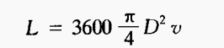  式中：  L---排风量，m³/h；  D---分管直径，m，本项目分管直径取0.20m；  V---断面平均风速，m/s，根据《简明通风设计手册》中表6-10一般通风系统风管内的风速，项目采用钢板及塑料风管，干管采用风速为14m/s，本项目断面平均风速取14m/s。  单条直连排风管风量=3600s×3.14÷4×0.2²m²×14m/s=1582.56m³/h  直连排放管风量合计=1582.56m³/h×2=3165.12m³/h  本项目天然气燃烧废气收集风量统计如下表所示。  - 两条烘水通道天然气燃烧废气合计收集风量一览表  产污类别 产污设备 集气方式 计算风量（m³/h）  天然气燃烧废气 烘水通道首尾两端 集气罩 12700.8  烘水通道 直连管道 3165.12  计算风量合计 15865.92  本环评选取风量 17000  备注：本环评考虑到风阻损失等，保守设计风量取17000m³/h  本项目天然气燃烧废气产排情况如下表所示。  - 本项目天然气燃烧废气产、排情况一览表  排放方式 工序 排气量m³/h 污染物 废气收集效率 产生情况 废气处理方式及效率 排放情况  浓度mg/m³ 产生速率kg/h 产生量t/a 排气筒高度m 浓度 mg/m³ 速率 kg/h 排放量t/a  有组织（DA001） 烘干 17000 颗粒物 100% 0.882 0.015 0.0359 经收集后高空排放 15m 0.882 0.015 0.0359  SO₂ 0.618 0.0105 0.0251 0.618 0.0105 0.0251  NO_{X} 5.765 0.098 0.2347 5.765 0.098 0.2347  （3）抛光粉尘  本项目金属抛光过程会产生粉尘，该工序主要使用抛光机在独立密闭车间（可视作集尘室）中进行。  参考“《排放源统计调查产排污核算方法和系数手册》33-37机械行业系数手册”中“预处理核算环节-预处理-干式预处理件：抛丸、喷砂、打磨”的产污系数作为打磨、抛光粉尘产污源强计算依据。本项目铝卷原料使用量为14580t/a，抛光粉尘产污系数取2.19kg/t-原料。  抛光粉尘产生情况如下表所示。  - 本项目抛光粉尘产生情况  抛光原料量 产污系数 抛光粉尘 年工作小时（h）  t/a kg/t-原料 产生量（t/a） 产生速率（kg/h）  14580 2.19 31.9302 13.3043 2400  建设单位拟通过设置独立密闭抛光车间作为集尘室，采用负压收集并配备配套密闭管道收集，粉尘收集后进入布袋除尘器处理后引至15m高排气筒DA002高空排放。  本项目抛光粉尘属于金属粉末，尘粒大于100微米，该类粉尘比重和粒径较大，一般80%沉降到工作台附近5m范围内，类比其他项目，抛光金属粉尘80%沉降在工作台附近，20%逸散到车间空气中。计算得出抛光粉尘逸散量如下表所示。  - 本项目抛光粉尘逸散到空气中的量  废气类别 总产生量（t/a） 产生速率（kg/h） 沉降率 沉降量（t/a） 粉尘逸散到车间空气产生量（t/a）  抛光粉尘 31.9302 13.3043 80% 25.5442 6.386  根据《广东省工业源挥发性有机物减排量核算方法（2023年修订版）》（粤环函〔2023〕538号）中，表3.3-2 废气收集集气效率参考值对全密封设备/空间的情况：“产生源设置在密闭车间、密闭设备（含反应釜）、密闭管道内，所有开口处，包括人员或物料进出口处呈负压”，此时收集效率取值为90%。本项目取集气效率为90%。  根据环境工程技术手册《废气处理工程技术手册》（化学工业出版社2013年1月），布袋除尘器对粉尘颗粒物的去除效率可高达99.0%~99.5%，本次评价保守按90%计。  抛光车间拟设置尺寸为25m*15m*4m，统一密闭负压抽风。根据《三废处理工程技术手册废气卷》中“第十七章净化系统的设计”，工厂一般作业是每小时换气次数不小于6次/小时，本次评价按8次/小时计。则打磨车间收集风量计算结果见下表。  - 抛光车间收集风量一览表  生产区域 长（m） 宽（m） 高（m） 计算体积（m³） 换气次数（次/h） 废气收集风量（Nm³/h）  抛光车间 25 15 4 1500 8 12000  按照8次/小时换气次数，算得抛光车间所需风量为12000m³/h，为确保废气捕集效率，抛光车间收集风量取13000m³/h。  项目抛光粉尘排放情况如下表所示。  - 本项目抛光粉尘排放情况一览表  排放方式 工序 排气量m³/h 污染物 废气收集效率 产生情况 废气处理方式及效率 排放情况  浓度mg/m³ 产生速率kg/h 产生量t/a 排气筒高度m 浓度 mg/m³ 速率 kg/h 排放量t/a 排放总量  有组织（DA002） 抛光 13000 颗粒物 90% 184.215 2.3948 5.7474 布袋除尘器处理效率取90% 15m 18.422 0.239 0.575 1.2136  无组织 / 颗粒物 / / 0.266 0.6386 加强车间管理 / / 0.266 0.6386  （4）污水处理站恶臭  污水处理站的恶臭气体主要为废水处理过程中散发的恶臭类污染物，主要为硫化氢、氨、臭气浓度等，其源强与水质、处理工艺、单位时间处理、设计参数等有关。  根据相关文献（王建明等《污水处理厂恶臭污染物控制技术的研究》、李居哲等《污水处理厂恶臭污染状况分析与评级》），通过对污水处理厂中恶臭污染物中成分及产生浓度进行测定，恶臭污染物中各成分浓度如下表所示。  表4-14污水处理恶臭污染物的浓度（单位：mg/m³）  污染物质 浓度范围 平均值  氨 0.04~0.120 0.072  硫化氢 0.003~0.015 0.005  主要恶臭源污染物排放量可以按下式进行估算（曾向东等《炼油厂恶臭污染物排放量的简易算法》）：  G=C×U×Q_{r}  式中：G：面源污染源恶臭物质排放量，kg/h；  C：面源污染源恶臭物质实测浓度，mg/m³;  U：采样地当地平均风速，m/s，取平均风速2.5m/s；  Q_{r}：面源污染源强计算参数，取值方法见表4-10；  Ra：面源等效半径，m。  表4-15 面源污染源强计算参数取值  面源等效半径Ra（m） ≤20 21~40 41~60 61~80 81~100 101~120 121~150 151~180  计算参数Q_{r} 0.2 0.5 1.0 1.5 2.0 3.0 4.0 5.0  本项目污水处理站占地面积约为70m²，面源等效半径Ra=4.72m，则面源污染源强计算参数Q_{r}取0.2。污水处理站日运行8小时，年工作300天，根据计算，项目废水处理站恶臭排放源污染物排放量：氨0.036kg/h、0.0864t/a；硫化氢0.0025kg/h、0.006t/a。污水处理站采取加盖密闭、加强通风措施后无组织排放，对周边环境的影响不大。  2、废气治理系统可行性分析  （1）移动式烟尘净化器  本项目采用移动式烟尘净化器处理焊接烟尘。  ①移动式烟尘净化器工作原理  移动式除尘器工作原理是含尘气体由风机通过吸尘管吸入箱体，进入滤袋过滤，粉尘颗粒被滤袋阻留在表面，经过过滤的净化气体由出风口排出，可直接排放在室内循环使用，也可根据需要排出室外。整个除尘过滤是一个重力，惯性力，碰撞，筛滤等综合效应的结果。除尘器连续工作一段时间后，滤袋表面的粉尘不断增加，继而进行清灰，粉尘抖落在集尘器（抽屉）中，再由人工进行处理。  ②移动式烟尘净化器的适用范围  移动式烟尘净化器用于焊接、抛光、切割、打磨等工序中产生烟尘和粉尘的净化以及对稀有金属、贵重物料的回收等，可净化大量悬浮在空气中对人体有害的细小废气颗粒物。具有净化效率高、噪声低、使用灵活、占地面积小等特点。适用于电弧焊、二氧化碳保护焊、MAG焊接、碳弧气刨焊、气熔割、特殊焊接等产生烟气的作业场所。烟尘去除率≥99.0%，处理后排出的洁净空气可以直接在车间内循环排放。  ③移动式烟尘净化器的优缺点  a.可灵活移动于厂房的任意位置，不受发尘点不固定的约束。  b.设备配有万向脚轮，方便设备的定位。  c.无与伦比的处理效率，在额定处理风量下，烟尘去除率≥99.0%，处理后排出的洁净空气可以直接在车间内循环排放。  d.设备内置自动脉冲清灰装置，保持设备恒定的吸风量，和恒定的净化能力。  e.使用万向吸气臂，可在悬停于三维空间的任意位置，360°轻松灵活到达任意方位发尘点，工人可更有效率的工作。  f.设备操作简单，容易清理维护。  ④使用移动式烟尘净化器的可行性分析  表4-16固定式和移动式焊烟净化器的优势对比表  维度 固定式 移动式  适用场景 固定工位、集中焊接，适合机器人焊接线、大型钢结构车间等工位固定且烟尘量大的场合 分散工位、大型工件灵活转运，适合维修车间、异形工件焊接等工位不固定的场合  处理风量 4000−100000m³/h（可同时覆盖多工位） 2000−2500m³/h（单点处理）  烟尘捕集方式 管道集中抽吸（需固定吸罩或吸气臂） 万向吸气臂源头捕集（360°旋转悬停）  适用颗粒物 0.5μm以上金属颗粒、烟尘 0.3μm以上烟尘（含火花拦截）  环保合规 满足严格环评要求 适用于无固定排放要求的场景  成本 高初始投资，低运行成本 低初始投资，运行成本较高  根据上表对比，固定式适合高浓度、多工位烟尘的系统性治理，适合规模化、标准化生产，移动式更擅长灵活应对分散点位的瞬时烟尘，适配灵活多变工况，本项目虽然焊接的工位可以设置在一定车间区域内，但由于焊接的部分不同，产尘点也不同，若采取固定集气罩的方式对废气进行收集，不仅集气罩需要较大的风量，而且无法直接贴近产生源来收集废气，但鉴于焊接作业灵活性的特点，而且产生的废气污染物主要是颗粒物，因此，采取灵活方便、且废气收集可针对产生源的移动式烟尘净化器是合理、可行的。  （2）布袋除尘器  本项目采用布袋除尘器处理抛光粉尘，参照《排污许可证申请与核发技术规范 铁路、船舶、航空航天和其他运输设备制造业》（HJ1124—2020），布袋除尘器属于排污许可技术规范中的可行技术，因此本项目使用该治理设施是可行的。  3、达标情况分析  （1）焊接烟尘  焊接烟尘以颗粒物表征，经移动式焊烟净化器收集处理后于车间内无组织排放，排放量较小，颗粒物无组织排放可满足广东省《大气污染物排放限值》（DB44/27-2001）第二时段无组织排放监控浓度限值。  （2）抛光粉尘  抛光粉尘以颗粒物表征，经布袋除尘器收集处理后引至15m高排气筒排放，处理后颗粒物排放可满足广东省《大气污染物排放限值》（DB44/27-2001）第二时段二级标准及其无组织排放监控浓度限值要求。  （3）天然气燃烧废气  天然气燃烧废气排放满足《关于印发<工业炉窑大气污染综合治理方案>的通知》（环大气〔2019〕56号）和《关于贯彻落实<工业炉窑大气污染物综合治理方案>的实施意见》（粤环函〔2019〕1112号）中颗粒物、二氧化硫、氮氧化物排放限值分别不高于30、200、300毫克/立方米的要求，烟气黑度满足《工业炉窑大气污染物排放标准》（GB9078-1996）要求。  （4）污水站恶臭  本项目通过对污水处理设施采取加盖密闭、加强通风措施后，臭气浓度可满足《恶臭污染物排放标准》(GB14554-93)表1二级标准中“新改扩建”限值要求。  5、非正常工况  本项目非正常工况主要为抛光工序除尘器故障，其处理效率为0时废气污染物排放情况。  表4-17非正常工况废气污染物排放情况一览表  产污工序 污染源 污染物 排放形式 排放浓度mg/m³ 排放速率kg/h 排放标准 达标情况 单次持续时间/h 年发生频次 应对措施  排放浓度mg/m³ 排放速率kg/h  抛光 DA002 颗粒物 有组织 184.215 2.3948 120 1.45 超标 0.5 2 设备检修、废气设施故障时停止  6、废气影响分析结论  本项目位于乐昌市乐昌产业转移工业园管委会后座10018号，项目所在地环境空气质量达标，属于达标区，项目所在地主导风向（西北风）。  本项目东面和北面为园区其他工厂、西面为广东威柏乐器制造有限公司、南面为韶关博鑫工程服务有限公司，本项目最近的环境保护目标为厂界西南侧270m的拓美产业园公寓。  根据前面的工程分析可知，项目营运期对附近环境保护目标的主要影响因素为焊接烟尘、抛光粉尘、天然气燃烧废气和污水处理站臭气。  项目采用移动式烟尘净化器处理焊接烟尘；将抛光工序设置在密闭空间内，采用负压收集并配备配套密闭管道收集，将粉尘尽可能截留在操作工位处，粉尘收集后进入布袋除尘器处理后引至15m高排气筒DA002高空排放；天然气燃烧废气经收集后引至15m高排气筒（DA001）高空排放；污水处理站恶臭采取加盖密闭、加强通风措施后无组织排放。  焊接烟尘：焊接烟尘经移动式焊烟净化器收集处理后于车间内无组织排放，颗粒物无组织排放满足广东省《大气污染物排放限值》（DB44/27-2001）第二时段无组织排放监控浓度限值。  抛光粉尘：抛光粉尘经布袋除尘器处理后引至15m高排气筒排放，处理后颗粒物排放满足广东省《大气污染物排放限值》（DB44/27-2001）第二时段二级标准及其无组织排放监控浓度限值要求。  天然气燃烧废气：天然气燃烧废气排放满足《关于印发<工业炉窑大气污染综合治理方案>的通知》（环大气〔2019〕56号）和《关于贯彻落实<工业炉窑大气污染物综合治理方案>的实施意见》（粤环函〔2019〕1112号）中颗粒物、二氧化硫、氮氧化物排放限值分别不高于30、200、300毫克/立方米的要求，烟气黑度满足《工业炉窑大气污染物排放标准》（GB9078-1996）要求。  污水站恶臭：本项目通过对污水处理设施采取加盖密闭、加强通风措施后，臭气浓度可满足《恶臭污染物排放标准》(GB14554-93)表1二级标准中“新改扩建”限值要求。  综上所述，项目废气经治理后大气污染物均可做到达标排放，经过一段距离大气稀释扩散后对附近最近的敏感点（项目西南面约270米的拓美产业园公寓，距离项目厂址较远且位于当地主导风向侧风向）的影响不大，对周围环境空气影响较小。  7、监测计划  根据《排污单位自行监测技术指南 总则》（HJ819-2017）、《排污许可证申请与核发技术规范 工业炉窑》（HJ 1121-2020），监测计划见下表。  表4-18废气自行监测计划一览表  监测点位 监测指标 监测频次 执行排放标准  DA001 颗粒物 1次/年 《关于印发<工业炉窑大气污染综合治理方案>的通知》（环大气〔2019〕56号）和《关于贯彻落实<工业炉窑大气污染物综合治理方案>的实施意见》（粤环函〔2019〕1112号）  二氧化硫 1次/年  氮氧化物 1次/年  烟气黑度 1次/年 《工业炉窑大气污染物排放标准》（GB9078-1996）  DA002 颗粒物 1次/年 广东省《大气污染物排放限值》（DB44/27-2001）第二时段二级标准  厂界 颗粒物 1次/年 广东省《大气污染物排放限值》（DB44/27-2001）第二时段无组织排放监控浓度限值  臭气浓度 1次/年 《恶臭污染物排放标准》（GB14554-93）表1新扩改建二级厂界标准值；  硫化氢 1次/年  氨气 1次/年

运营期环境影响和保护措施 | 二、废水  1、污染源源强分析  （1）生活污水  项目劳动定员250名，在项目内住宿，不就餐，年工作时间300天，实行8小时单班制。参考《广东省用水定额 第3部分：生活》（DB44/T 1461.3-2021）中，“表1居民生活用水定额分区表-城镇居民-小城镇-常住人口：50万以下”的标准，取140L/（人·d），计算得生活用水量为10500m³/a。  按照排污系数0.9计算，则生活污水排放量为9450m³/a。本项目生活污水经过三级化粪池处理后经管网排入园区污水处理厂处理达标后排入武江（乐昌城-犁市河段）。  表4-19项目生活污水产、排一览表  污水种类 污染物 产生浓度（mg/L） 产生量（t/a） 处理效率 排放浓度（mg/L） 排放量（t/a）  生活污水 9450m³/a COD_{Cr} 250 2.363 20% 200 1.89  BOD₅ 150 1.418 21% 118.5 1.119  SS 150 1.418 50% 75 0.709  NH₃-N 25 0.236 3% 24.25 0.229  LAS 10 0.095 20% 8 0.076  总磷 5 0.047 5% 4.75 0.045  注：生活污水参照《广东省第三产业排污系数（第一批）》（粤环〔2003〕181号），生活污水主要污染物为COD_{Cr}（250mg/L）、BOD₅（150mg/L）、SS（150mg/L）、NH3-N（25mg/L）、LAS（10mg/L）、TP（5mg/L）。三级化粪池对各污染物去除效率参照《第一次全国污染源普查 城镇生活源产排污系数手册》中“二区一类城市”：CODcr20%、BOD₅21%、氨氮3%、总磷5%、SS50%、LAS20%。  （2）前处理清洗废水  本项目共有2条前处理生产线，每条生产线设置2个除油池、1个无铬钝化池、4个水洗池。除油池、无铬钝化池、水洗池的溶液循环使用，由于工件带走及蒸发损耗，需定期补充消耗的药剂以及损耗的水量。前处理清洗用水主要分为喷淋补充用水、整槽更换用水和溢流用水。  ①喷淋补充用水  本项目前处理线各池体处理方法均采用喷淋处理，喷淋过程产生用水损耗，需要定期补充用水，喷淋水损耗按循环水量的1%计算，本项目各前处理线喷淋补充用水计算见下表。  表4-20前处理线喷淋补充用水核算表  生产线 工序 水池水量m³ 运行时间h/d 槽液循环量m³/h 槽液循环量m³/d 喷淋补充用水量m³/d 喷淋补充用水量m³/a  铝卷前处理线1 预除油池 9.6 8 38.4 307.2 3.072 921.6  主除油池 9.6 8 38.4 307.2 3.072 921.6  水洗池1 3.84 8 15.36 122.88 1.2288 368.64  水洗池2 3.84 8 15.36 122.88 1.2288 368.64  水洗池3 3.84 8 15.36 122.88 1.2288 368.64  无铬钝化池 7.68 8 30.72 245.76 2.4576 737.28  铝卷前处理线2 预除油池 9.6 8 38.4 307.2 3.072 921.6  主除油池 9.6 8 38.4 307.2 3.072 921.6  水洗池1 3.84 8 15.36 122.88 1.2288 368.64  水洗池2 3.84 8 15.36 122.88 1.2288 368.64  水洗池3 3.84 8 15.36 122.88 1.2288 368.64  无铬钝化池 7.68 8 30.72 245.76 2.4576 737.28  合计 76.8 / 307.2 2457.6 24.576 7372.8  备注：根据设计资料，槽液每小时循环水量为池体水量的4倍。  从上表计得前处理线喷淋补充水量为7372.8m³/a。  ②整槽更换用水、逆流用水及其相关废水  预储油池、主除油池、水洗池和无铬钝化池，各池水循环使用，并适当补充新鲜水和药剂，定期整池更换。其中为了保证水洗的清洗效果，水洗池同时采用连续溢流的排水方式，其余的预储油池、主除油池、无铬钝化池仅定期整池更换。  项目前处理废水产生情况详见下表。  表4-21前处理清洗废水核算一览表  名称 槽体名称 数量 (个) 尺寸（m） 添加药剂名称 槽液量 (m³) 用水 排水方式 更换频率 废液产生量(t/a) 溢流废水产生量 (m³/d)  长 宽 深 逆流速度(L/min) 自来水(m³/d)  铝卷前处理线1 预除油池 1 5 2 1.2 碱性除油剂50g/L 9.6 / / / 整槽更换槽液，每季度一次 38.4 /  主除油池 1 5 2 1.2 碱性除油剂50g/L 9.6 / / / 整槽更换槽液，每季度一次 38.4 /  水洗池1 1 2 2 1.2 / 3.84 15 7.2 连续溢流 整槽更换槽液，每月一次 46.08 6.48  水洗池2 1 2 2 1.2 / 3.84 15 7.2 连续溢流 整槽更换槽液，每月一次 46.08 6.48  水洗池3 1 2 2 1.2 / 3.84 15 7.2 连续溢流 整槽更换槽液，每月一次 46.08 6.48  水洗池4 1 2 2 1.2 / 3.84 15 7.2 连续溢流 整槽更换槽液，每月一次 46.08 6.48  无铬钝化池 1 4 2 1.2 无铬钝化剂100g/L 7.68 / / / 整槽更换槽液，每季度一次 30.72 /  铝卷前处理线2 预除油池 1 5 2 1.2 碱性除油剂50g/L 9.6 / / / 整槽更换槽液，每季度一次 38.4 /  主除油池 1 5 2 1.2 碱性除油剂50g/L 9.6 / / / 整槽更换槽液，每季度一次 38.4 /  水洗池1 1 2 2 1.2 / 3.84 15 7.2 连续溢流 整槽更换槽液，每月一次 46.08 6.48  水洗池2 1 2 2 1.2 / 3.84 15 7.2 连续溢流 整槽更换槽液，每月一次 46.08 6.48  水洗池3 1 2 2 1.2 / 3.84 15 7.2 连续溢流 整槽更换槽液，每月一次 46.08 6.48  水洗池4 1 2 2 1.2 / 3.84 15 7.2 连续溢流 整槽更换槽液，每月一次 46.08 6.48  无铬钝化池 1 4 2 1.2 无铬钝化剂100g/L 7.68 / / / 整槽更换槽液，每季度一次 30.72 /  备注：①整槽更换槽液=槽液量×更换频率（槽液更换不考虑）；  ②溢流废水产生量=溢流用水×排污系数；  ③排污系数按0.9计算。  根据上文的计算，本项目前处理用水和废水产生情况如下所示。  表4-22前处理用水和废水产生一览表 单位：m³/a  项目 用水 废水  喷淋补充 7372.8 /  整池更换 583.68 522.24  溢流 17280 15552  合计 25236.48 16074.24  注：1.据《涂装行业清洁生产评价指标体系》表2化学前处理评价指标项目、权重及基准值，I级基准值单位面积取水量为≤10L/m²，本项目表面处理面积为360万平方米，补充水量为25236.48m³/a，因此本项目单位面积取水量为5.99L/m²，符合清洁生产I级基准值要求。  2.无铬钝化工序产生的废槽液按危废处置，故整池更换产生的废水量=583.68-30.72×2=522.24m³/a。  综上，项目两条前处理清洗生产线共产生废水16074.24m³/a。  （3）前处理清洗废水源强核算  本项目前处理清洗废水主要污染物为pH、COD_{Cr}、BOD₅、SS、石油类、氟化物和LAS。  本项目参考《佛山市顺德区北滘镇坤州智盛电器实业有限公司迁扩建项目》（环评批复文号：佛环0306环审〔2022〕023号）验收报告的监测数据进行类比（引用监测报告见附件7，报告编号：GY-YM20220509），本项目与类比项目可行性分析如下：  表4-23前处理废水水质类比可行性  类比 项目 顺德区北滘镇坤州智盛电器实业有限公司迁扩建项目 本项目 总结 类比可行性  项目性质 对空调外壳进行除油、陶化以及喷粉 对铝板进行除油以及钝化 均属于涉及金属板材前处理的项目 可行  处理工艺 预除油、主除油、陶化、烘干 预除油、主除油、钝化、烘干 处理工艺相似均采用碱性除油剂除油，本项目使用钝化剂与类比项目的陶化剂成分基本一致，均含氟锆酸、氟钛酸等，  处理规模 400万平方米/年 180万平方米/年 生产规模近似  源强核算方法 实测法 类比 本项目以两个项目数据选取合理值  类比项目前处理废水验收监测数据如下表。  表4-24类比项目前处理废水验收监测结果（单位：mg/L）  污染物 污染物浓度 本项目取值  最小值 最大值 平均值  悬浮物 70 80 74.0 74.0  化学需氧量 314 352 321.5 321.5  氨氮 0.41 0.496 0.5 0.5  石油类 31.3 50.2 37.7 20  阴离子表面活性剂 0.53 2.26 1.4 1.4  氟化物 2.23 2.33 2.3 2.3  结合本项目生产情况，前处理清洗废水产排情况详见下表。  表4-25本项目生产废水产排情况一览表  废水种类 pH（无量纲） COD_{Cr} SS 阴离子表面活性剂 氟化物 石油类  前处理清洗废水 16074.24m³/a 产生浓度mg/L 6-9 321.5 74 1.4 2.3 20  产生量t/a / 5.168 1.189 0.0225 0.037 0.321  处理效率% / 80% 88% 25% 70% 90%  排放浓度mg/L 6~9 64.3 8.88 1.05 0.69 2  排放量t/a / 1.032 0.143 0.0169 0.011 0.0321  浓度标准mg/L 6~9 ≤80 ≤30 ≤20 ≤10 ≤2  注：项目废水排放执行园区污水处理厂接管水质要求、广东省《水污染物排放限值》（DB44/26-2001）第二时段三级标准以及《电镀水污染物排放标准》（DB44/1597-2015）表2新建项目水污染物排放限值三者较严值要求。  项目生活污水经“三级化粪池”处理；生产废水经“中和调节+混凝沉淀+气浮+化学除氟”处理，两股废水处理后达到广东省地方标准《水污染物排放限值》（DB44/26-2001）第二时段三级标准及园区污水处理厂接管水质要求两者较严值要求后，排入园区污水处理厂处理。项目设置一个废水总排口，生活污水和生产废水经各自处理后混合排入园区污水处理厂，项目综合废水排放情况如下表所示。  表4-26本项目废水污染源源强核算结果及相关参数一览表  类别 污染物种类 污染物产生情况 治理措施基本情况 污染物排放情况  核算方法 废水产生量（t/a） 产生浓度（mg/L） 产生量（t/a） 治理 工艺 治理效率 是否为可行技术 核算 方法 废水排放量（t/a） 排放浓度（mg/L） 排放量（t/a）  生活污水 COD_{Cr} 产污系数法 9450 250 2.363 三级化粪池 20% 是 物料平衡法 9450 200 1.89  BOD₅ 150 1.418 21% 118.5 1.119  SS 150 1.418 50% 75 0.709  NH₃-N 25 0.236 3% 24.25 0.229  LAS 10 0.095 20% 8 0.076  总磷 5 0.047 5% 4.75 0.045  前处理废水 COD_{Cr} 类比法 16074.24 321.5 5.168 中和调节+混凝沉淀 80% 是 物料平衡法 16074.24 64.2 1.032  SS 74 1.189 88% 8.88 0.143  LAS 1.40 0.0225 25% 1.05 0.0169  氟化物 2.30 0.037 10% 2.07 0.0037  石油类 20 0.321 90% 2 0.0321  综合废水 COD_{Cr} 物料平衡法 25524.24 295.053 7.531 排入园区污水处理厂 / / / 25524.24 114.479 2.922  BOD₅ 55.555 1.418 / 43.841 1.119  SS 102.138 2.607 / 33.380 0.852  NH₃-N 9.246 0.236 / 8.972 0.229  总磷 1.841 0.047 / 1.763 0.045  LAS 4.603 0.1175 / 3.639 0.0929  氟化物 1.449 0.037 / 0.145 0.0037  石油类 12.576 0.321 / 1.258 0.0321  （4）锆、钛离子影响分析  由于项目无铬钝化剂中含氟锆酸和氟钛酸，会有少量锆离子和钛离子产生，但目前锆、钛未有相关排放标准要求，且项目钝化剂使用量较少，本项目不将锆和钛作为控制标准，但为进一步考虑环境影响，本项目将锆、钛定量分析，论证本项目废水处理工艺是否亦能对上述污染物进行有效处理。本项目无铬钝化剂用量为2.5t/a，氟锆酸和氟钛酸含量均为5%～10%，项目按最大占比10%计算，分子式分别为H₂F₂Zr、H₂TiF₆，按照原子质量占比计算得Zr产生量为0.1099t/a，Ti产生量为0.0715t/a，本项目生产废水产生量为16074.24t/a，折算得出Zr和Ti产生浓度分别为6.837mg/L和4.448mg/L。  “中和调节+混凝沉淀+气浮+化学除氟”组合工艺对锆（Zr）和钛（Ti）的处理效率预计可达85%～95%。其机理与氟处理高度相似：中和调节通过精准控制pH（Zr:8~10，Ti:6~8），促使Zr⁴⁺和Ti⁴⁺形成难溶氢氧化物沉淀（如Zr(OH)₄、Ti(OH)₄），初步去除率约50%～80%，类比氟化钙沉淀的pH依赖性（pH6.5~7.0时氟去除率>90%）；混凝沉淀中铝盐（PAC）或铁盐（聚合硫酸铁）水解生成Al(OH)₃/Fe(OH)₃胶体，通过电荷中和与共沉淀吸附残留金属离子，提升效率10%～30%（参考铁盐对氟的去除率>96%）；气浮利用微小气泡（如电凝聚产生的H₂/O₂）强化絮体分离，减少悬浮物残留（国家科技支撑项目验证其分离优化效果），提升总去除率5%～15%；化学除氟钙盐（如CaO、CaCl₂）通过释放Ca²⁺与F⁻生成CaF₂沉淀，同时调节pH至碱性环境促进其他金属氢氧化物沉淀，进一步降低浓度5%～10%（类似其对氟的深度去除能力）。  本项目“中和调节+混凝沉淀+气浮+化学除氟”对Zr和Ti保守按70%处理效率计算。计算得出Zr和Ti排放浓度分别为2.051mg/L和1.334mg/L，此排放浓度较低，经过与其他废水混合稀释后排入园区污水处理厂再进一步处理，对外环境影响很小。  2、废水收集处理情况  项目生活污水经“三级化粪池”处理；生产废水经“中和调节+混凝沉淀+气浮+化学除氟”处理，两股废水处理后均达到广东省地方标准《水污染物排放限值》（DB44/26-2001）第二时段三级标准及园区污水处理厂接管水质要求两者较严值要求后，一并排入园区污水处理厂处理，园区污水处理厂处理后达到广东省《水污染物排放限值》（DB44/26-2001）第二时段一级标准和《城镇污水处理厂污染物排放标准》（GB18919-2002）一级B标准中严者后排入武江。  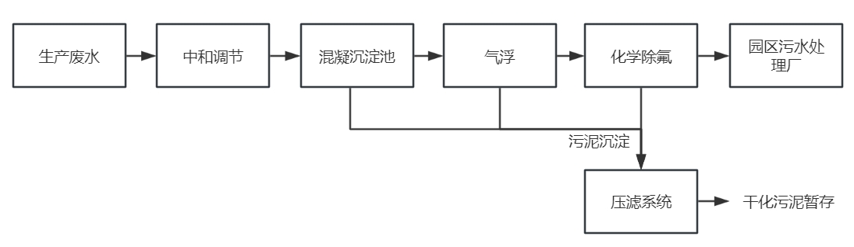  - 项目生产废水处理流程图  工艺说明：  ①中和调节池  生产废水进入中和调节池，通过8-12小时水力停留实现水质水量均衡。池内配备机械搅拌装置和pH在线监测系统，自动投加H₂SO₄或NaOH调节pH至6-9范围，液位控制器联动提升泵稳定输送均质废水至后续单元。  ②混凝沉淀  均质废水经提升泵进入混凝反应池，依次投加PAC和PAM，快混阶段实现胶体脱稳，慢混阶段形成毫米级矾花。混合液进入斜板沉淀池，污泥沉降至泥斗定期排放。污染物去除效率分别为SS：70%、COD_{Cr}：80%、石油类：40%。  ③气浮单元  混凝出水进入溶气气浮系统（DAF），溶气水压力0.3-0.5MPa，回流比30%-50%，释放30-50μm微气泡吸附石油类及LAS。浮渣由刮渣机清除。根据《气浮设备技术条件》（JB/T11645-2013）：石油类去除率60%～80%，本项目取80%，气浮工艺对悬浮物（SS）的去除效率通常为50%～70%，本项目取60%；《污水气浮处理工程技术规范》（T/CECS 548-2018）：LAS去除率20%～30%，本项目取25%。  ④化学除氟单元  气浮出水进入钙盐沉淀池，投加石灰（pH8.5-9.5）和CaCl₂（钙氟摩尔比1.2:1），搅拌反应30分钟生成CaF₂沉淀。混合液经竖流沉淀池（HRT≥2h）分离后，出水pH回调至6-9，钙盐除氟效率为10%。  ⑤污泥处理系统  各单元污泥（SS污泥、浮渣、含氟污泥）汇集至浓缩池，投加0.1%-0.3%PAM改性后通过板框压滤脱水，脱水后污泥含水率按60%计算，污泥按作危险废物交由有处理资质的单位处理。  根据建设单位提供的废水处理方案，本项目废水处理设施处理能力为35m³/d，项目废水处理设施主要构筑物参数：  表4-27项目污水处理站废水处理设施主要构筑物参数  各级处理效果各项指标 处理水量(m³/a) COD_{cr} SS LAS 氟化物 石油类  生产废水 进水(mg/L) 16074.24 321.5 74 1.40 2.30 20  中和调节池去除效率 0% 0% 0% 0% 0%  处理后浓度（mg/L） 321.5 74 1.40 2.30 20  混凝沉淀池去除效率 80% 70% 0% 0% 50%  处理后浓度（mg/L） 64.2 22 1.40 2.30 10  气浮池去除效率 0% 60% 25% 0% 80%  处理后浓度（mg/L） 64.2 8.88 1.05 2.30 2  化学除氟池去除效率 0% 0% 0% 10% 0%  处理后浓度（mg/L） 64.2 8.88 1.05 2.07 2  执行标准排放限值（mg/L） ≤80 ≤30 ≤20 ≤10 ≤2  根据上表计算，本项目生产废水经“中和调节+混凝沉淀+气浮+化学除氟”处理后达到广东省地方标准《水污染物排放限值》（DB44/26-2001）第二时段三级标准及园区污水处理厂接管水质要求两者较严值要求，满足进入园区污水处理厂的要求。  3、排放口基本情况  营运期排放的废水主要为生活污水、生产废水。综合废水合计产生量为17802t/a，主要污染物为COD_{Cr}、BOD₅、SS、氨氮、阴离子表面活性剂、氟化物、石油类。本项目生活污水经三级化粪池处理、生产废水经自建污水处理站处理后排入园区污水处理厂进一步处理后排放，属于一般排放口。  表4-28项目废水排放口基本情况表  排放口编号 排放口名称 排放口坐标 废水排放量/（t/a） 排放去向 排放规律 排放口类型 受纳污水处理厂信息  名称 污染物种类 国家或地方污染物排放标准浓度限值/(mg/L)  DW001 综合废水排放口 E113°24′19.059″ N25°9′13.458″ 25524.24 园区污水处理厂 间歇排放，流量不稳定，但不属于冲击型排放 一般排放口 园区污水处理厂 PH（无量纲） 6~9  COD_{Cr} 300  BOD₅ 150  SS 250  氨氮 40  总磷 5  LAS 20  石油类 20  注：项目废水排放执行广东省地方标准《水污染物排放限值》（DB44/26-2001）第二时段三级标准及园区污水处理厂接管水质要求两者较严值。  表4-29废水污染物排放信息表  序号 排放口编号 污染物种类 排放浓度/（mg/L） 全厂日排放量/（t/d） 全厂年排放量/（t/a）  1 DW001 COD_{Cr} 114.497 0.00974 2.922  2 BOD₅ 43.841 0.0037 1.119  3 SS 33.380 0.0028 0.852  4 NH₃-N 8.972 0.0008 0.229  5 总磷 1.763 0.0002 0.045  6 LAS 3.639 0.0003 0.0929  7 氟化物 1.258 0.00001 0.0037  8 石油类 2 0.0001 0.0321  全厂排放口合计 COD_{Cr} 2.922  BOD₅ 1.119  SS 0.852  NH₃-N 0.229  总磷 0.045  LAS 0.0929  氟化物 0.0037  石油类 0.0321  4、污染治理设施情况  本项目位于园区污水处理厂纳污范围内，生活污水经三级化粪池预处理、生产废水经自建污水处理处理后经综合废水排放口DW001进入园区污水处理厂处理。处理后达到广东省地方标准《水污染物排放限值》（DB44/26-2001）第二时段三级标准及园区污水处理厂接管水质要求两者较严值后排入园区污水处理厂。  表4-30废水类别、污染物及污染治理设施信息表  废水类别 污染物种类 排放去向 排放规律 污染治理设施 排放口编号 排放口设置是否符合要求 排放口类型  污染治理设施编号 污染治理设施名称 污染治理设施工艺  生活污水 pH、COD_{Cr}、BOD₅、SS、阴离子表面活性剂、氟化物、石油类、氨氮、总磷 进入园区污水处理厂 间歇排放，流量不稳定，但不属于冲击型排放 TW001 三级化粪池 化粪池 DW001 是 否 企业总排 雨水排放 清净下水排放 温排水排放 车间或车间处理设施排放口  生产废水 TW002 废水处理站 中和调节+混凝沉淀+气浮+化学除氟  5、废水处理措施可行性分析  （1）可行性技术分析  参考《排污许可证申请与核发技术规范铁路、船舶、航空航天和其他运输设备制造业》（HJ 1124—2020）中表A.7表面处理（涂装）排污单位废水污染防治推荐可行技术可知，本项目生产废水采用“中和调节+混凝沉淀+气浮+化学除氟””处理和生活污水采用三级化粪池处理，所用技术均属于可行技术。因此，项目废水处理措施可行。  （2）废水处理站可行性分析  本项目生产废水采用“中和调节+混凝沉淀+气浮+化学除氟””处理和生活污水采用三级化粪池处理，经处理后可以达到园区污水处理厂接管水质要求及广东省《水污染物排放限值》（DB44/26-2001）第二时段三级标准两者较严值。  为避免预、主除油池更换废水一并进入自建污水处理站造成水质冲击，本项目处理池及污水排放管网设置有阀门，自建污水处理站设置流量调节装置，可将槽液更换期间产生的废水分批次纳入调节池中，另建设单位应加强废水管理，避免所有处理池排放废水在同一天排入自建污水处理站中，废水处理设计处理能力为70m³/d，满足本项目所需处理的废水量53.58m³/d。  （3）依托乐昌产业转移工业园污水处理厂可行性评价  本项目位于广东省韶关市乐昌市乐昌产业转移工业园内，属于园区污水处理范围。  产业园范围内已有乐昌产业转移工业园污水处理厂，根据乐昌产业转移工业园管网分布图（附图15）可知，本项目所在地块已纳入排污管收集范围内（现状尚未铺设污水管道，项目也尚未建设，待项目竣工和污水管道铺设后，将废水排入污水管道）。污水工艺采用循环式活性污泥法（CASS）工艺。出水水质标准执行广东省地方标准《水污染物排放限值》(DB44/26-2001)第二时段一级标准及国家《城镇污水处理厂污染物排放标准》(GB18918-2002)一级B标准中较严标准，处理达标后由污水处理厂内提升泵通过已建成6392米长的出水管道输送至武江排放。  园区污水处理厂主体工艺采用为CASS，该工艺运行灵活、耐冲击能力强等优点。对于产业转移工业园工业废水，现状各企业基本无生产废水产生，只产生生活污水。可能对污水厂处理工艺产生影响的主要为产业转移工业园规划引进的企业的生产废水，园区主导行业电子信息、机械、金属制品、轻纺等产业可能产生的生产废水中部分指标较高，对于接入污水厂的生产废水，产业转移工业园要求企业根据生产废水的水质情况进行预处理。其中，如有集成电路生产企业，其生产废水经pH值调节、投药、絮凝沉淀，重点去除F⁻后，预处理达到广东省《水污染物排放限值》(DB44/26-2001)第二时段三级标准。  产业园污水处理厂目前已建成正常运行，并安装了在线监控设施并与环保部门联网，园区污水处理厂占地面积15400m²，设计处理能力为10000m³/d，分两期建设，一期处理能力5000m³/d，二期处理能力5000m³/d，现状首期5000m³/d已经建成运行。  根据乐昌产业转移工业园管委会提供的资料，剩余处理能力2000t/d。本项目纳入污水处理厂的污水排放量为53.58m³/d，占剩余处理能力的2.68%。污水中的污染物主要为SS、COD_{Cr}、BOD₅、NH₃-N、氟化物、LAS、石油类、锆、钛等，污染物种类较简单。  园区污水处理厂对LAS、氟化物、锆和钛的处理能力分析：  一、工艺适配性分析  1）预处理工艺与园区工艺衔接  本项目采用“中和调节+混凝沉淀+气浮+化学除氟”预处理工艺，混凝沉淀通过电荷中和作用破坏LAS胶体稳定性，气浮则通过微气泡吸附将其分离。预处理工艺可有效降低废水中LAS、氟化物、锆（Zr）、钛（Ti）浓度，显著减轻园区污水处理厂负荷。  2）CASS工艺处理能力  （a）金属氢氧化物沉淀机理  Zr⁴⁺在pH≥7.0条件下生成Zr(OH)₄沉淀（Ksp≈10⁻⁵⁶），Ti⁴⁺形成Ti(OH)₄胶体（Ksp≈10⁻⁴⁴），投加PAC（聚合氯化铝）和PAM（聚丙烯酰胺）后，通过电荷中和、吸附架桥及网捕作用，形成致密絮体，可沉淀去除，沉淀效率提升20%~30%。  （b）生物吸附机制  活性污泥中微生物（如假单胞菌、芽孢杆菌）的细胞壁含羧基（-COOH）、羟基（-OH）等官能团，通过离子交换与表面络合吸附Zr⁴⁺、Ti⁴⁺，污泥回流设计（污泥龄15~25天）增强吸附容量（5~8mg/gMLSS）。CASS工艺中活性污泥的微生物（如假单胞菌）可通过生物氧化分解LAS，其长污泥龄（15~25天）增强了对难降解有机物的去除能力。尽管预处理已大幅降低氟化物浓度，CASS工艺通过生物吸附和化学沉淀的协同作用（如微生物胞外聚合物对F⁻的络合），可进一步将氟化物浓度降低，强化达标保障  （c）协同增效效应  化学沉淀生成的金属絮体与活性污泥包裹形成“生物-化学复合体”，较单一工艺提升去除率15%~25%。  深度处理保障：后续絮凝沉淀池及纤维滤池可进一步截留微量金属离子，对污染物进行进一步的截留。  二、重金属去除效能验证  1）污染物浓度与工艺负荷  本项目预处理后Zr、Ti总浓度约为3.385mg/L（2.051mg/L+1.334mg/L），远低于园区污水处理厂设计进水重金属综合限值（参照《污水排入城镇下水道水质标准》（GB/T31962-2015），通常设定为10mg/L），工艺安全余量充足。  2）水量稀释效应  本项目废水排放量为53.58m³/d，仅占园区污水处理厂剩余处理能力（3380.09m³/d）的1.59%。大水量对污染物具有显著稀释作用，结合工艺处理，预计Zr、Ti浓度可进一步降至0.25mg/L以下，远低于环境风险阈值。  乐昌产业转移工业园污水处理厂现有CASS工艺具备处理本项目含锆、钛废水的能力，预处理后的水质及水量均在园区污水处理厂工艺耐受范围内，同意本项目生产废水接入园区污水管网（详见附件9）。根据前文分析，园区污水处理厂剩余污水处理能力完全可以容纳处理本项目排入的污水，且与园区处理能力匹配。因此，本项目产生的废水经预处理后排入园区污水处理厂处理行。  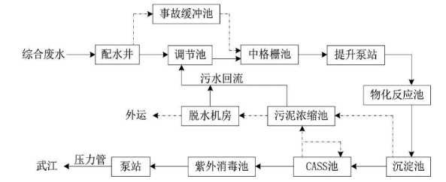  - 园区污水处理厂工艺流程图  5、监测要求  根据《排污单位自行监测技术指南 总则》(HJ819-2017)，制定本项目生产废水自行监测计划，监测要求见下表。  表4-32监测要求  监测点位 监测指标 监测频次 监测标准  综合废水排放口 DW001 LAS、氟化物 在线监测 广东省地方标准《水污染物排放限值》（DB44/26-2001）第二时段三级标准及园区污水处理厂接管水质要求两者较严值  pH、COD_{Cr}、BOD₅、SS、石油类、氨氮、总磷、锆、钛 1次/季度  三、噪声  1、噪声源强分析  本项目运营期主要噪声为铝卷表面预处理生产线的烘水炉噪声，钣金加工车间机械设备运行时所产生的机械噪声，噪声级在60~75dB(A)之间，噪声特征以连续性噪声为主，间歇性噪声为辅。根据《噪声污染控制工程》（高等教育出版社，洪宗辉）中资料，本项目砖墙为双面粉刷的墙体，实测的隔声量为49dB（A），考虑到门窗面积和开门开窗对隔声的负面影响，实际隔声量（TL+6）为25dB（A）左右。  噪声污染源源强核算结果见下表。  表4-33工业企业噪声源强调查清单（室内声源）  序号 建筑物名称 声源名称 数量 声源源强 声源控制措施 空间相对位置/m 距室内边界距离/m 室内边界声级/dB（A） 运行时段 建筑物插入损失/dB（A） 建筑物外噪声  声压级/dB（A） X Y Z 声压级/dB（A） 建筑物外距离  1 钣金加工车间 数控开平线 1套 75 减振、吸声、隔声 23 -60 1 5 61 生产期间 25 36 1  2 数控折弯机 20台 70 13 -102 1 6 67 42  3 数控塔冲 10台 75 29 -104 1 8 67 42  4 数控开槽机 8台 75 17 -30 1 10 64 39  5 氩弧焊机 16台 60 85 -108 1 14 49 24  6 激光焊机 8台 60 90 -136 1 9 50 25  7 抛光机 10台 75 86 -58 20 5 71 46  8 种钉机 50台 70 90 -132 1 5 76 51  9 拉钉机 50台 65 93 -140 1 2 79 54  10 铝卷表面预处理生产线 烘水炉燃烧机1 1 65 82 -10 1 5 51 26  11 烘水炉燃烧机2 1 65 82 -27 1 5 51 26  备注：本项目将同类设备归为一个点声源，坐标按设备群的中心点设置，原点坐标定为项目西北边界拐点（0,0,0）  2、项目厂界噪声预测  根据《环境影响评价技术导则 声环境》（HJ2.4-2021）推荐的方法，采用以下预测模式对设备的影响范围进行预测，分析如下：  （1）室内声源等效室外声源声功率级预测模式：  式中：  L_{P1}—靠近开口处（或窗户）室内某倍频带的声压级或A声级，dB；  L_{P2}—靠近开口处（或窗户）室外某倍频带的声压级或A声级，dB；  TL——隔墙（或窗户）倍频带或A声级的隔声量，dB；  （2）点声源距离衰减公式：  L_{P}（r）=L_{P}（r₀）-20lg（r/r₀）  式中：  Lp(r)——预测点处声压级，dB；  Lp(r₀)——参考位置r0处的声压级，dB；  r——预测点距声源的距离；  r₀——参考位置距声源的距离；  表4-34厂界噪声贡献值情况一览表  厂界位置 噪声源 数量（台） 单台设备源强dB(A) 叠加噪声值dB(A) 治理措施 采取降噪措施后的噪声值dB(A) 噪声源到厂界距离（m） 距离衰减后噪声值dB(A) 厂界噪声叠加贡献值dB(A)  东面厂界 数控开平线 1套 75 75 基础减震、厂房隔声；降噪效果25dB(A) 50 15 26 31  数控折弯机 20台 70 83 58 134 15  数控塔冲 10台 75 85 60 140 17  数控开槽机 8台 75 84 59 148 16  氩弧焊机 16台 60 72 47 70 10  激光焊机 8台 60 69 44 65 8  抛光机 10台 75 85 60 145 17  种钉机 50台 70 87 62 70 25  拉钉机 50台 65 82 57 80 19  烘水炉燃烧机1 1 65 65 40 10 20  烘水炉燃烧机2 1 65 65 40 10 20  南面厂界 数控开平线 1套 75 75 50 140 7 29  数控折弯机 20台 70 83 58 120 16  数控塔冲 10台 75 85 60 115 19  数控开槽机 8台 75 84 59 100 19  氩弧焊机 16台 60 72 47 80 9  激光焊机 8台 60 69 44 70 7  抛光机 10台 75 85 60 130 17  种钉机 50台 70 87 62 60 26  拉钉机 50台 65 82 57 65 21  烘水炉燃烧机1 1 65 65 40 170 0  烘水炉燃烧机2 1 65 65 40 160 0  西面厂界 数控开平线 1套 75 75 50 10 30 44  数控折弯机 20台 70 83 58 8 40  数控塔冲 10台 75 85 60 12 38  数控开槽机 8台 75 84 59 15 35  氩弧焊机 16台 60 72 47 67 10  激光焊机 8台 60 69 44 75 6  抛光机 10台 75 85 60 80 22  种钉机 50台 70 87 62 85 23  拉钉机 50台 65 82 57 80 19  烘水炉燃烧机1 1 65 65 40 60 4  烘水炉燃烧机2 1 65 65 40 60 4  北面厂界 数控开平线 1套 75 75 50 70 13 28  数控折弯机 20台 70 83 58 105 18  数控塔冲 10台 75 85 60 110 19  数控开槽机 8台 75 84 59 130 17  氩弧焊机 16台 60 72 47 140 4  激光焊机 8台 60 69 44 145 1  抛光机 10台 75 85 60 75 22  种钉机 50台 70 87 62 150 18  拉钉机 50台 65 82 57 155 13  烘水炉燃烧机1 1 65 65 40 10 20  烘水炉燃烧机2 1 65 65 40 20 14  3、噪声达标分析  项目厂界噪声达标情况详见下表。  表4-35厂界噪声预测结果表 dB(A)  厂界位置 贡献值 背景值 预测值 执行标准 达标情况  东面厂界 昼间 31 / 31 《工业企业厂界环境噪声排放标准》（GB12348-20085）3类标准 昼间≤65dB(A) 达标  南面厂界 昼间 29 / 29 达标  西面厂界 昼间 44 / 44 达标  北面厂界 昼间 28 / 28 达标  注：项目夜间不生产，故只预测昼间噪声。  根据上表预测结果可知，项目厂界噪声预测值可达到《工业企业厂界环境噪声排放标准》（GB12348-2008）中3类标准，在做好噪声防护工作后，噪声对项目周围声环境影响不大。  4、污染防治措施  为确保厂界噪声满足《工业企业厂界环境噪声排放标准》（GB12348-2008）中的相应标准，项目拟采取以下噪声与振动治理措施：  ①合理布局：尽量将高噪声设备布置在厂房中间，尽可能地选择远离厂界的位置。  ②落实设备基础减振以及厂房隔声：  A、在设备选型方面，在满足工艺生产的前提下，选用精度高、装配质量好、噪声低的设备；对设备基础进行减振；  B、重视厂房的使用状况，不设门窗或设隔声玻璃门窗。  ③加强内部管理：建立设备定期维护、保养的管理制度，以防止设备故障形成的非生产噪声，同时确保环保措施发挥最有效的功能；加强职工环保意识教育，提倡文明生产，防止人为噪声。  ④合理安排生产时间：尽可能地安排在昼间进行生产，若夜间必须生产应控制夜间生产时间，特别夜间应停止高噪声设备，减少机械的噪声影响。  ⑤针对冲床、折弯机，安装减振垫（橡胶/NBR材质）或弹簧减振器，橡胶减振垫能有效吸收高频振动，降低噪音15~25dB，且安装简便，无需地脚螺栓固定；弹簧减振器则适用于低频振动隔离，通过调整预紧力可适配不同吨位设备，安装时需确保减振器与设备底座紧密连接，并定期检查螺栓紧固状态。  ⑥通风管道采用橡胶软管或金属波纹管。橡胶软管适用于常温常压环境，但耐高温高压性较差,金属波纹管则能耐高温、高压和腐蚀，适合制冷剂管路等苛刻工况。  ⑦生产设备定期进行润滑处理，定期维护轴承、齿轮，使用高粘度润滑油减少轴承、齿轮摩擦噪声，并优化轴承预紧力以减少振动源。  ⑧对旋转部件（如砂轮、转子）定期进行校验，减少不平衡质量引发的振动。定期使用专业平衡机（如银箭数控设备）进行动/静平衡检测，通过添加配重块或去重调整质量分布，确保残余不平衡量符合标准。  ⑨针对设备外壳振动明显的设备，可在设备外壳粘贴丁基橡胶阻尼片，抑制薄板振动。  本项目周边50米范围内不存在声环境保护目标，经采取上述的降噪措施后，项目厂界噪声排放可达到《工业企业厂界环境噪声排放标准》（GB12348-2008）3类标准，噪声对周围声环境影响不大。  5、监测要求  根据《排污单位自行监测技术指南 总则》（HJ819-2017）和《排污许可证申请与核发技术规范 工业噪声》（HJ1301-2023），本项目噪声监测要求见下表。  表4-36噪声监测要求  类别 监测点位 监测指标 监测频次 排放执行标准  噪声 东、南、西、北面厂界外1米处 等效连续A声级 每季度1次，监测昼间 《工业企业厂界环境噪声排放标准》（GB12348-2008）3类标准  四、固体废物  1、固体废物源强及处置措施  本项目营运期产生的固体废物主要为生活垃圾、一般工业固废（废包装物、废滤芯、废布袋、边角料、沉降金属粉尘）、危险废物（废表面处理剂包装桶、废水处理站污泥、废液压油、废液压油桶、废润滑油、废润滑油桶、废pH调整剂包装桶、无铬钝化池废槽液）。  （1）生活垃圾  本项目劳动定员250人，在厂内住宿不就餐，年工作300天，按每人每天生活垃圾产生量为0.5kg，生活垃圾产生量为37.5t/a。  生活垃圾属于《固体废物分类与代码名录》（生态环境部公告2024年第4号）中“SW64其他垃圾”，代码900-099-S64，生活垃圾主要成分是废纸张、瓜果皮核、饮料包装瓶和塑料包装纸等，统一收集后交由环卫部门定期清运处理。  （2）一般工业固体废物  ①废包装物  主要为项目原辅材料的包装材料，主要为纸箱、包装绳、塑料袋等，产生量约为1.5t/a，属于《固体废物分类与代码目录》（生态环境部公告2024年第4号）中的“SW17可再生类废物”，代码分别为900-003-S17（废塑料）、900-005-S17（废纸）、900-007-S17（废纺织品），统一收集后交专业单位回收处理。  ②废滤芯  本项目焊接烟尘采用“移动式焊烟净化器”过滤处理，该装置每半年更换一次滤芯，每次更换0.015t，年产生量0.03t/a，属于《固体废物分类与代码目录》（生态环境部公告2024年第4号）中的“SW17可再生类废物”，代码为900-099-S17，统一收集后交专业单位回收处理。  ③废布袋  本项目抛光粉尘采用“密闭工作台集尘+配套布袋过滤器”处理，建设单位计划每季度更换1次布袋，每次更换0.02t，废布袋的产生量为0.08t/a，属于《固体废物分类与代码目录》（生态环境部公告2024年第4号）中的“SW17可再生类废物”，代码为900-099-S17（其他），统一收集后交专业单位回收处理。  ④边角料  本项目机加工过程会产生少量边角料，边角料产生量约为原料量的0.5%，项目年使用铝卷14580t/a，则边角料产生量约为72.9t/a，除去焊接工序使用的8.1t边角料，剩余64.8t，属于《固体废物分类与代码目录》（生态环境部公告2024年第4号）中的“SW17可再生类废物”，代码为900-002-S17（废有色金属），统一收集后交专业单位回收处理。  ⑤沉降金属粉尘和除尘器收集粉尘  本项目抛光粉尘比重和粒径较大，一般会沉降到工作台周边，根据上文计算，沉降金属粉尘产生量为25.5442t/a，除尘器收集粉尘产生量约为5.69t/a，合计为31.2342t/a，属于《固体废物分类与代码目录》（生态环境部公告2024年第4号）中的“SW17可再生类废物”，代码为900-002-S17（废有色金属），统一收集后交专业单位回收处理。  （3）危险废物  ①废表面处理剂包装桶  项目预处理表面处理剂包括碱性除油剂、无铬钝化剂，表面处理剂使用完后会产生废表面处理剂包装桶，项目碱性除油剂、无铬钝化剂年用量为37.5t/a，包装规格25kg/桶，约1500个，废空桶平均重1kg/个，总产生量为1.5t/a。属于《国家危险废物名录》（2025年版）中编号为HW49危险废物，废物代码900-041-49。收集后交由有相应危险废物处理资质的单位处理。  ②废水处理站污泥  根据公式：干污泥量（t/a）=Q×(C_{进水}−C_{出水})×10⁻⁶×污泥转化系数  Q：处理水量（m³/a），本项目为16074.24m³/a  C_{进水}：进水污染物浓度（mg/L），如SS=74mg/L  C_{出水}：出水污染物浓度（mg/L），如SS=8.88mg/L  污泥转化系数：SS按1.2（经验值，考虑药剂添加及絮体含水率）  根据公式计算可得，本项目干污泥产生量约为1.047t/a，经板框压滤机处理后的污泥含水率控制在60%，则最终污泥的产生量为2.6175t/a，属于《国家危险废物名录》（2025年版）中编号为HW17危险废物，危废代码336-064-17。收集后交由有危废处理资质单位处理。  ③废润滑桶  保养设备设施会用到润滑油，年用量0.075t，润滑油25kg/桶（本项目使用3桶），润滑油空桶按1.0kg/桶计算。则本项目产生废润滑油空桶约0.003t/a。废润滑油空桶属于《国家危险废物名录》（2025年版）中编号为HW08危险废物，废物代码900-249-08“其他生产、销售、使用过程中产生的废矿物油及沾染矿物油的废弃包装物”危险废物，经统一收集后交由有危险废物处理资质的单位处理。  ④废润滑  本项目在进行设备保养的过程中会产生废润滑油，年产量约为0.05t/a，根据《国家危险废物名录》（2025年版），废润滑油属于“HW08废矿物油与含矿物油废物”类别中代码为900-249-08“其他生产、销售、使用过程中产生的废矿物油及沾染矿物油的废弃包装物”危险废物，经统一收集后交由有危险废物处理资质的单位处理。  ⑤废液压油桶  本项目自动化冲床设备需用到液压油，年用量0.1t，液压油25kg/桶（本项目使用4桶），液压油空桶按1.0kg/桶计算。则本项目产生废液压油空桶约0.004t/a。废液压油空桶属于《国家危险废物名录》（2025年版）中编号为HW08危险废物，废物代码900-249-08“其他生产、销售、使用过程中产生的废矿物油及沾染矿物油的废弃包装物”危险废物，经统一收集后交由有危险废物处理资质的单位处理。  ⑥废液压油  本项目自动化冲床设备需用到液压油，则会产生少量废液压油，废液压油年产生量约为0.1t/a，根据《国家危险废物名录》（2025年版），废液压油属于“HW08废矿物油与含矿物油废物”类别中代码为900-249-08“其他生产、销售、使用过程中产生的废矿物油及沾染矿物油的废弃包装物”危险废物，经统一收集后交由有危险废物处理资质的单位处理。  ⑦废pH调整剂包装桶  项目自建污水处理站使用pH调整剂调节废水pH（70%硫酸），故会产生废pH调整剂包装桶，项目年使用0.3吨pH调整剂，包装规格为25kg/桶，年使用12桶，单个废桶重1kg，故会产生废pH调整剂包装桶0.012t/a。根据《国家危险废物名录》（2025年版），废pH调整剂包装桶属于《国家危险废物名录》（2025年版）中编号为HW49危险废物，废物代码900-041-49，经统一收集后交由有危险废物处理资质的单位处理。  ⑧无铬钝化池废槽液  项目无铬钝化池的槽液日常循环使用，使用一定时间需要更换，更换频次为每季度天更换一次。根据前文分析，2条前处理生产线更换出的无铬钝化池废槽液量合计为61.44t/a。根据《国家危险废物名录》（2025年版），无铬钝化池废槽液属于HW17表面处理废物，废物代码为336-064-17，经收集后暂存于危废暂存间，定期交由有危险废物处理资质单位处理。  表4-35固体废物污染源源强核算结果及相关参数一览表  工序/生产线 装置 固体废物名称 代码 固废属性 产生情况 处置措施  核算方法 产生量 工艺 处置量t/a  t/a  办公生活 垃圾桶 生活垃圾 900-099-S64 一般固体废物 产污系数法 37.5 交由环卫部门清运 37.5  生产过程 / 废包装物 900-003-S17、900-005-S17、900-007-S17 1.5 统一收集后交专业单位回收处理。 1.5  废气处理 移动式焊烟净化器 废滤芯 900-099-S17 0.03 0.03  布袋除尘器 废布袋 900-099-S17 0.08 0.08  机加工 机加工 边角料 900-002-S17 64.8 64.8  打磨 沉降金属粉尘和除尘器收集粉尘 900-002-S17 31.2342 31.2342  生产过程 前处理区 废表面处理剂包装桶 900-041-49 危险废物 1.5 交由有危险废物处理资质的单位处理 1.5  生产过程 前处理区 无铬钝化池废槽液 336-064-17 61.44 61.44  废水处理设施 废水处理站 废水处理站污泥 336-064-17 2.6175 2.6175  废pH调整剂包装桶 900-041-49 0.012 0.012  设备保养 设备保养 废润滑油桶 900-249-08 0.003 0.003  废润滑油 900-249-08 0.05 0.05  自动化冲床设备 自动化冲床设备 废液压油桶 900-249-08 0.004 0.004  废液压油 900-249-08 0.1 0.1  表4-36危险废物汇总表  危险废物名称 危险废物类别 危险废物代码 产生量t/a 产生工序及装置 形态 主要成分 有害成分 产废周期 危险特性 污染防治措施  废表面处理剂包装桶 HW49 900-041-49 1.5 表面预处理 固态 无机碱 无机碱 每周 T 暂存在危险废物暂存间，定期由危废资质单位处理。  无铬钝化池废槽液 HW17 336-064-17 61.44 前处理 液态 废槽液 废槽液 3个月 T  废水处理站污泥 HW17 336-064-17 2.6175 废水处理 液态 油渣 油渣 1个月 T  废pH调整剂包装桶 HW49 900-041-49 0.012 废水处理 固态 硫酸 硫酸 1个月 T  废润滑油桶 HW08 900-249-08 0.003 废水处理 固态 矿物油 矿物油 半年 T,I  废润滑油 HW08 900-249-08 0.05 设备保养 液态 矿物油 矿物油 半年 T,I  废液压油桶 HW08 900-249-08 0.004 旋压机、油压机 固态 有机物 有机物 半年 T,I  废液压油 HW08 900-249-08 0.1 旋压机、油压机 液态 液压油 液压油 半年 T,I  2、环境管理要求  （1）一般工业固体废物环境管理要求  项目产生的一般工业固废均交专业公司回收处理。  根据《一般工业固体废物贮存和填埋污染控制标准》（GB18599-2020）可知“采用库房、包装工具（罐、桶、包装袋等）贮存一般工业固体废物过程的污染控制，不适用本标准，其贮存过程应满足相应防渗漏、防雨淋、防扬尘等环境保护要求”。本项目一般工业固体废物贮存在车间内设置的一般固废仓内，属于采用库房贮存一般工业固体废物，不适用《一般工业固体废物贮存和填埋污染控制标准》（GB18599-2020），但本项目一般固废贮存应满足相应防渗漏、防雨淋、防扬尘等环境保护要求。  本项目一般固废仓做好地面防渗措施，可防雨淋、防渗漏。  项目生产过程中产生的一般工业固体申报管理应认真落实《中华人民共和国固体废物污染环境防治法》第三十二条：国家实行工业固体废物申报登记制度。产生工业固体废物的单位必须按照国务院环境保护行政主管部门的规定，向所在地县级以上人民政府环境保护行政主管部门提供工业固体废物的种类、产生量、流向、贮存、处置等有关资料。  一般工业固体废物产生单位必须如实申报正常作业条件下工业固体废物的种类、产生量、流向、贮存、利用、处置状况等有关资料，以及执行有关法律、法规的真实情况，不得隐瞒不报或者虚报、谎报。一般工业固体废物产生单位应按要求在网上申报登记上一年度的信息，通过省固体废物管理信息平台依法申报固体废物的种类、产生量、流向、交接、贮存、利用、处置情况。申报企业要签署承诺书，依法向县级环保部门申报登记信息，确保申报数据的真实性、准确性和完整性。  一般工业固体废物的贮存设施、场所必须采取防扬散、防流失、防渗漏或者其他防止污染环境的措施，必须符合国家环境保护标准，并对未处理的固体废物做出妥善处理，安全存放。对暂时不利用或者不能回收利用的一般工业固体废物，必须配套建设防雨淋、防渗漏、易识别等符合环境保护标准和管理要求的贮存设施或场所，以及足够的流转空间，按照国家环境保护的技术和管理要求，有专人看管，建立便于核查的进、出物料的台账记录和固体废物明细表。  （2）危险废物环境管理要求  本项目危险废物分类收集后交由有危险废物处理资质的单位处置。本评价按照《建设项目危险废物环境影响评价指南》等规范对危险废物环境影响进行分析。  建设单位根据废物特性设置符合《危险废物贮存污染控制标准》（GB18597-2023）要求的危险废物暂存场所，所有贮存装置必须有良好的防雨防渗设施，可以有效地防止废物中的物质被雨水淋溶排入环境，因此要求所有暂存未处理的废物都必须存放在室内，所有地面都必须水泥硬化。本项目应根据需要，建设危险废物堆放场地，堆放场地基础防渗。  对于危险废物的管理和贮存应做好以下工作：  ①禁止将相互反应的危险废物在同一容器内混装；装载液体、半固体危险废物的容器内需留有足够的空间，容器顶部距页面之间的距离不得小于100mm。  ②应当使用符合标准的容器盛装危险废物，其材质强度应满足贮存要求，同时，选用的材质必须不能与危险废物产生化学反应。  ③危险废物贮存场所的建设要求：  a.地面与墙角应采用坚固、防渗材料建造，同时材料不能与废物产生化学反应；  b.贮存库上方应设有排气系统，以保证贮存间内的空气质量；  c.设施内要有安全照明设施和观察窗口；  d.用于存放装载液体、半固体危险废物容器的地方，必须有耐腐蚀的硬化地面，且表面无裂隙。  e.应设计堵截泄漏的裙脚，地面与裙脚所围建的容积不低于堵截最大容器的最大储量或总储量的1/5。  f.不相容的危险废物必须分开存放，并设有隔离间隔段。  ④应加强危险废物贮存设施的运行管理，做好危险废物的出入库管理记录和标识，定期检查危险废物包装容器的完好性，发现破损，应及时采取措施。  本项目危险废物贮存场所基本情况见下表。  表4-37 危险废物贮存场所（设施）基本情况表  贮存场所（设施）名称 危险废物 位置 占地面积 贮存方式 贮存能力 贮存周期  名称 类别 代码  危险废物暂存间 废表面处理剂包装桶 HW49 900-041-49 1#厂房内部西南侧 30m² 采用密闭性好、耐腐蚀的塑料容器封存 30t 半年  无铬钝化池废槽液 HW17 336-064-17  废水处理站污泥 HW17 336-064-17  废pH调整剂包装桶 HW49 900-041-49  废润滑油桶 HW08 900-249-08  废润滑油 HW08 900-249-08  废液压油桶 HW08 900-249-08  废液压油 HW08 900-249-08  项目危险废物暂存间位于1#厂房内部西南侧（详见附图3-1），建筑面积约30m²，最大储存量30吨，可满足最大暂存危险废物要求。本项目危废仓为单独设置的密闭房间，能做到“防渗漏、防腐、防风、风雨、防晒”，贮存符合《危险废物贮存污染控制标准》（GB18597-2023）要求，不会对周围环境空气、地表水、地下水、土壤以及环境敏感保护目标造成影响。  （2）运输过程环境影响分析  本项目危废外运采用专门密闭车辆，防止散落和流洒，同时配备有消防器材，以应对突发环境事件。运输卸装过程中也要严格按照国家有关规定执行，包括《汽车危险货物运输规则》(JT617-2004)、《汽车危险货物运输、装卸作业规程》（JT618-2004）等。在转移过程中，企业应严格遵从《广东省环境保护厅关于加强固体废物管理信息平台使用管理的通知》（粤环函〔2014〕938号）及其它有关规定的要求进行管理。采取上述措施后，本项目危废在转运过程中对周围环境基本没有影响。  （3）台账和转移要求  根据《广东省危险废物产生单位危险废物规范化管理工作实施方案》，企业须根据管理台账和近年生产计划，制订危险废物管理计划，并报当地环保部门备案。台帐应如实记载产生危险废物的种类、数量、利用、贮存、处置、流向等信息，以此作为向当地环保部门申报危险废物管理计划的编制依据。产生的危险废物实行分类收集后置于贮存设施内，贮存时限一般不得超过一年，并设专人管理。盛装危险废物的容器和包装物以及产生、收集、贮存、运输、处置危险废物的场所，必须依法设置相应标识、警示标志和标签，标签上应注明贮存的废物类别、危害性以及开始贮存时间等内容。  企业必须严格执行危险废物转移计划报批和依法运行危险废物转移联单，并通过信息系统登记转移计划和电子转移联单。企业还需健全产生单位内部管理制度，包括落实危险废物产生信息公开制度，建立员工培训和固体废物管理员制度，完善危险废物相关档案管理制度；建立和完善突发危险废物环境应急预案，并报当地环保部门备案。  综上所述，本项目产生的危险废物经过妥善处理后，处置率达到100%，不会影响周边环境。  五、土壤、地下水环境影响分析  1、污染源及污染途径分析  项目建成后车间均为硬化地面，化学品仓采取防腐、防渗、防流失措施。正常生产情況下，项目各原辅料及固体废物均置于车间内储存，不存在露天生产或储存的情况，即不存受雨水冲刷、淋溶出污染物的情况。  项目废水处理设施和废水收集管道采取有效的防雨、防渗漏、防溢流等措施，污水在管道中流动，不与场地土壤接触，可有效防止污水下渗到土壤和地下水。  项目产生的废气经过有效处理后可达标排放，且排放量不大，不属于重金属等有毒有害物质，不会对用地范围外的土壤产生沉降影响，基本不会对土壤环境造成影响。  项目危险废物暂存间将不同特性废物进行分类收集，且不同类废物间有明显的间隔（如过道、隔墙等）。用以存放装载液体、半固体危险废物容器的地方，地面采取水泥硬化防渗、耐腐蚀的硬化地面措施，且表面无裂隙，及时交由相应资质危险废物处理单位处理。综上所述，本项目危险废物的产生量不大，运营期间做好巡查工作，基本不会存在泄漏污染土壤、地下水的情况。  2、分区防控措施  项目分区防护措施详见下表。  表4-38 地下水、土壤分区防护措施一览表  序号 区域 防护措施  1 重点防渗区 化学品仓库、废水处理站 铺设钢筋混凝土加防渗剂的防渗地坪，内部采用水泥基渗透结晶型防渗材料涂层，按照等效黏土防渗层Mb≥6.0m，K≤1×10⁻⁷cm/s或参照GB18598执行，并设置围堰。  危险废物暂存间 分区做好识别；地面做好防腐、防渗措施；贮存条件应满足《危险废物贮存污染控制标准》（GB18597-2023），设置围堰。  2 一般防渗区 车间、一般工业固体废物暂存间 铺设钢筋混凝土加防渗剂的防渗地坪，一般工业固体废物在厂内采用库房贮存，贮存过程应满足相应的防渗漏，防雨淋，防扬尘等环境保护要求。  3 简单防渗区 办公室 进行一般地面硬化。  综上所述，项目原料、产品在储存、装卸、运输、生产全过程采取污染防治设施，阻止污染物进入地下水、土壤环境中，项目采取分区防护措施，经过硬化处理的地面能有效防治污染物下渗，不存在地下水、土壤污染途径，不会对周边地下水、土壤环境造成不良影响。不需要对地下水、土壤环境进行跟踪监测。  六、生态环境影响分析  经现场调查，项目周边主要为工厂及道路，没有特别受保护生态保护目标，本项目营运期间污染物排放较少，经处理后均能做到达标排放，对周围生态环境影响不大。  七、环境风险影响分析  1、物质危险性识别  物质危险性识别，包括主要原辅材料、燃料、中间产品、副产品、最终产品、污染物、火灾和爆炸半生/次生物等。根据《建设项目环境风险评价技术导则》（HJ169-2018）附录B，本项目涉及的风险物质为甲烷、润滑油、液压油、废润滑油、废液压油、pH调整剂（按70%硫酸计），油类属于表B.1“油类物质（矿物油类，如石油、汽油、柴油等；生物柴油等）的临界值2500吨”。其余危险废物临界量参照《建设项目环境风险评价技术导则》（HJ169-2018）中“表B.2其他危险物质临界量推荐值--健康危险急性毒性物质（类别2、类别3）的临界值50吨”。  表4-39 本项目物质危险性识别  序号 物质名称 风险特性 危险物质 判断依据  1 天然气 易燃性 甲烷 HJ 169-2018  2 废润滑油 易燃性 废机油 HJ 169-2018  3 废液压油 易燃性 废液压油 HJ 169-2018  4 润滑油 易燃性 润滑油 HJ 169-2018  5 液压油 易燃性 液压油 HJ 169-2018  6 硫酸 腐蚀性 硫酸 HJ 169-2018  7 危险废物 / 危险废物 HJ 169-2018  2、风险潜势初判及评价等级  根据《建设项目环境风险评价技术）导则》（HJ169-2018）附录B，项目危险物质数量与临界量比值计算如下表：  表4-40 建设项目值确定表  序号 危险物质名称 最大存储总量（t） 临界量Qn/t 该种危险物质Q值  1 甲烷 0.001 10 0.0001  2 废润滑油 0.05 2500 0.00002  3 废液压油 0.1 2500 0.00004  4 润滑油 0.05 2500 0.00002  5 液压油 0.05 2500 0.00002  6 70%硫酸 0.21 10 0.021  7 无铬钝化池废槽液 30.72 50 0.6114  8 危险废物（废润滑油、废液压油、无铬钝化池废槽液除外） 1.576 50 0.03152  Q值 0.66412  本项目Q=0.66412＜1，根据《建设项目环境风险评价技术导则》（HJ169-2018），当Q＜1时，环境风险潜势为I，仅需进行简单分析。  3、环境敏感目标调查  本项目位于乐昌市乐昌产业转移工业园管委会后座10018号，厂区四周为其他企业、空地、山地，本项目厂界外500m范围内无自然保护区、风景名胜区、文化区，主要大气环境保护目标为居民区，本项目最近的环境保护目标为西南侧270m的拓美产业园公寓。  4、环境风险及影响途径识别  表4-41 建设项目环境风险及影响途径识别表  序号 危险单位/风险源 主要危险物质 环境风险类型 环境影响途径  1 化学品仓库 碱性除油剂、硫酸、无铬钝化剂、润滑油、液压油等 泄漏等引发的伴生/次生污染物排放 地表水、地下水、土壤  2 生产设备、废水收集处理设施 生产废水 泄漏 地表水、地下水、土壤  3 废气处理设施 颗粒物 泄漏 大气  4 危险废物暂存间 危险废物 泄漏 大气、地表水、地下水、土壤  5、环境风险影响分析  （1）本项目存放于化学品仓库的物料存在泄漏风险，如发生泄漏，则泄漏物料可能会进入雨水管道、地表水体，对地表水体环境产生一定影响，甚至通过下渗对地下水和土壤造成影响。  （2）生产设备、废水收集设施由于废水管道破裂等原因出现废水泄漏，处理不慎可能通过地面径流排至厂外，对外界地表水、地下水、土壤环境造成影响。  （3）废气处理设施未按规范操作、废气处理设施故障、废气管道破损等原因会造成废气未经有效处理直接排放到大气环境。  （4）项目危险废物仓库由于储存的密封胶桶出现破损等原因泄漏可能会影响地表水、地下水。  6、环境风险防范措施及应急要求  （1）化学品仓库、危险废物仓库泄漏防范措施  ①化学品仓库、危险废物仓库按规范的要求建设，做好防腐防渗、防风、防雨、防晒等措施，并由专人管理，做好日常出入库登记。  ②常备吸毡、黄沙、木屑等物，常备防毒面具、防护服、防腐手套等防护用品，发现泄漏物料便于及时吸收清理。  ③卸料及搬运时要轻拿轻放，以免损坏包装，引起泄漏。  ④仓库应根据物料品种不同分类分处存放，严禁混合存放。  ⑤避免堆放过量，缩短清理周期。  （2）生产废水泄漏的风险防范措施  ①废水经车间墙壁及车间出入口漫坡进行围挡，引导废水通过车间废水外排口接入厂区废水管网，进入厂区污水处理站处理。  ②如发生废水泄漏，车间内生产设备应停止生产，立刻寻找泄漏源对其进行堵漏，破损设备应及时更换。  ③安排专人定期对生产设备、污水处理站进行检查维修保养，确保设备状况良好。  （3）废气处理系统故障的风险防范措施  ①废气处理设施采用按规范设计的设备，且安装时按规范要求安装，并做好相关员工培训。  ②安排专人定期检查维修保养废气处理设施。  ③当发现废气处理设施有故障、破损，应当立即停止生产，立即进行修复。  （4）项目火灾引发的伴生/次生污染物排放防范措施  当发生火灾爆炸或者泄漏等事故时，消防废水是一个不容忽视的二次污染问题，由于消防水在灭火时产生，产生时间短，产生量巨大，不易控制和导向，一般进入厂区雨水管网后直接进入市政雨水管网后进入外界水体环境，从而使带有化学品的消防废水对外界水体环境造成的严重的污染事故，根据这些事故特征本评价提出如下预防措施:  ①在厂区雨水管网集中汇入市政雨水管网的节点上安装可靠的隔断措施，可在灭火时将此隔断措施关闭，防止消防废水直接进入雨水管网:  ②)在厂区边界预先准备适量的沙包，在厂区灭火时堵住厂界围墙有泄漏的地方，防止消防废水向场外泄漏;  ③在仓库、车间设置门槛或墁坡，发生应急事故时产生的废水能截留在仓库或车间内，以免废水对周围环境造成二次污染。  ④事故应急池：  事故应急池容积计算参考《事故状态下水体污染的预防与控制技术要求》（Q/SY1190-2013）的规定进行核算。  V_{总}=（V₁+V₂-V₃）_{max}+V₄+V₅  式中：V₁—收集系统范围内发生事故的一个罐组或一套装置的物料量。  项目所用化学品、原辅材料等不使用时封闭储存于化学品仓或原料仓中，化学品仓和危废间已做好防渗措施，取各构筑物内最大一个液态物料储存容器的容积，本项目取9.6m³（预/主除油池），即V₁=9.6m³；  V₂—发生事故的储罐或装置的消防水量，m³；参考《消防给水及消火栓系统技术规范》（GB50974-2014），本项目4座厂房均属于耐火等级一级的丙类厂房，1#厂房占地面积为5214m²，高度为12.9m，2#厂房占地面积为5250m²，高度为13.15m，3#和4#厂房总占地面积为10500m²，高度为13.15m，按单个最大体积计算建筑体积为274373.1m³，建筑物室外消火栓设计流量为40L/s；建筑物室内消火栓设计流量为20L/s。火灾延续时间按3h计算。经计算，生产车间消防用水量为648m³，消防废水产污系数取0.9计算，计算得消防废水为583.2m³，即V2=583.2m³；  V₃—发生事故时可以转输到其他储存或处理设施的物料量，m³；项目在各个厂房均设置了3cm高度、20cm宽度的门槛，用于在不影响物料运输工具车出入情况下预防外部雨水流入生产厂房中；而生产厂房墙壁及门槛在厂房内形成了一定容量“围堰区”。  本项目共有4个厂房，总占地面积为20964m²，计算得本项目V₃=628.92m³。  V₄—发生事故时仍必须进入该收集系统的生产废水量，m³；事故发生时即停止生产，不会持续产生生产废水，且本项目铝卷表面预处理生产线中各水池均设置有截流阀门，可在发生事故时关闭生产废水排放管道，故V4=0m³；  V₅—发生事故时可能进入该收集系统的降雨量，m³。  V₅=10qFa；  q——降雨强度，按平均日降雨量，mm；根据《水体污染防控紧急措施设计导则》，降雨强度按一年内降雨天数内的平均日降雨强度计，q=q_{a}/n；  qa——年平均降雨量，mm；  n——年平均降雨天数；  F——必须进入事故废水收集系统的雨水汇水面积，ha；  a——径流系数，取0.9。  根据可查询乐昌市生态环境状况公开数据，乐昌市全市多年平均降雨量在1300～1550毫米之间，雨水多集中在4~6月。2023年全市一般年平均降雨量1531.9毫米，降雨天数为145天，本项目以此作为计算依据，厂房汇水面积F（除去绿地面积）为20964m²（2.1ha），计算得可能进入该收集系统的雨水量约为199.584m³。则V₅=199.584m³。  根据《事故状态下水体污染的预防与控制技术要求》（Q/SY 1190-2013）：“排至事故缓冲设施的排水管道在自流进水的事故缓冲设施最高液位以下的容积可作为事故缓冲设施的有效容积”。本项目事故雨水经雨水管网经自流进入应急事故池，建设单位在雨水排口设置阀门，当事故发生时，可通过关闭雨水排放口，事故雨水经雨水管网进入事故应急池，雨水收集管网全长约1000m，雨水管径为300mm，计算得厂区雨水管网容量70.7m³。有效容积取0.8，即56.6m³，此容量可作为事故缓冲设施。  为满足消防或其他事故时废水收集需要，本项目所需的事故储存设施总有效容积V_{总}=（9.6+583.2-628.92）+199.584-56.6=106.864m³。  本项目事故废水依托自建事故应急池，厂区设有1个有效容积为200m³的事故应急池，且本项目厂房设有围堰及沙包等应急措施及物资。当发生事故时，泄漏物料、消防废水等事故废水均能截留在厂区内。园区定期对事故应急系统进行排查，发现存在问题，马上进行检修，确保事故时能有效运行。  根据《电镀水污染物排放标准》（DB44/1597-2015），钝化工艺属于化学转移膜类，适用电镀行业标准，生产废水应满足中间接排放标准，因此前处理清洗废水经自建污水处理站处理，参考《电镀废水治理工程技术规范》（HJ2002-2010）：“电镀废水处理站应设置应急事故水池，应急事故水池的容积应能容纳12~24h的废水量”。经前文分析，本项目进入废水处理站的生产废水量为53.58m³/d（24h）＜200m³。本项目根据《事故状态下水体污染的预防与控制技术要求》（Q/SY 1190-2013）规定要求设置的应急事故水池的容积同样满足《电镀废水治理工程技术规范》（HJ2002-2010）中设置应急事故水池容积能容纳12~24h的废水量的要求。  综上，本项目设置的应急事故水池是合理的。采取以上措施后，只要严格按照事故应急预案进行处置，一般可认为此类事故对环境的影响不大。为了防止事故状态下事故废水排入地表水体中，企业必须严格执行环境风险防控措施，并加强环境管理，确保发生事故时事故废水可控制在厂区范围内。  6、分析结论  本项目Q＜1。通过采取相应的风险防范措施，项目危险物质泄漏、火灾、爆炸等事故下引发的伴生/次生污染物排放的风险隐患较低，可以将项目的风险水平降到较低的水平，本项目的环境风险影响可控。  八、电磁辐射环境  本项目不存在电磁辐射影响。

五、环境保护措施监督检查清单
内容  要素 | 排放口（编号、名称）/污染源 |  | 污染物项目 | 环境保护措施 | 执行标准
大气环境 | 有组织排放（DA001） | 天然气燃烧废气 | 颗粒物、氮氧化物、二氧化硫、烟气黑度 | 收集后经15m高排气筒（DA001）排放 | 根据《关于印发<工业炉窑大气污染综合治理方案>的通知》（环大气〔2019〕56号）和《关于贯彻落实<工业炉窑大气污染物综合治理方案>的实施意见》（粤环函〔2019〕1112号），废气按照颗粒物、二氧化硫、氮氧化物排放限值分别不高于30、200、300毫克/立方米控制，烟气黑度执行《工业炉窑大气污染物排放标准》（GB9078-1996）
 | 有组织排放（DA002） | 打磨、抛光粉尘 | 颗粒物 | 布袋除尘器处理后经15m高排气筒（DA002）排放 | 广东省《大气污染物排放限值》（DB44/27-2001）第二时段排放限值及其无组织排放监控浓度限值
 | 无组织排放 | 焊接烟尘、抛光粉尘 | 颗粒物 | 焊接烟尘采用移动式焊烟净化器处理后于车间内无组织排放，抛光粉尘在密闭车间采用布袋除尘器处理后于车间内无组织排放，并加强厂内通风 | 广东省《大气污染物排放限值》（DB44/27-2001）第二时段无组织排放监控浓度限值
 |  | 污水处理站恶臭 | 臭气浓度、硫化氢、氨气 | 采取加盖密闭、加强通风 | 《恶臭污染物排放标准》(GB14554-93)表1二级标准中厂界“新改扩建”限值要求
地表水环境 | 生活污水、生产废水  （DW001） |  | pH、COD_{Cr}、BOD₅、SS、氨氮、总磷、石油类、阴离子表面活性剂、氟化物 | 生活污水经三级化粪池处理、生产废水经企业自建污水处理站处理后，经园区污水管网排入园区污水处理厂进一步处理后排入武江。 | 园区污水处理厂接管水质要求、广东省《水污染物排放限值》（DB44/26-2001）第二时段三级标准以及《电镀水污染物排放标准》（DB44/1597-2015）表2新建项目水污染物排放限值三者较严值要求
声环境 | 机械设备 |  | 噪声 | 采取防振、隔声、降噪等措施 | 《工业企业厂界环境噪声排放标准》（GB12348-2008）3类标准
电磁辐射 | / |  | / | / | /
固体废物 | 一般工业固体废物：在厂区内采用库房贮存，贮存过程满足相应防渗漏、防雨淋、防扬尘等环境保护要求；  危险废物：执行《危险废物贮存污染控制标准》（GB18597-2023）和《危险废物收集贮存运输技术规范》（HJ2025-2012）。
土壤及地下水污染防治措施 | 厂区地面全部硬化，危废间在车间内部，达到防风、防雨、防晒要求，地面硬化良好并刷环氧树脂漆防渗，四周设置围堰，满足四防要求。对预处理生产车间、化学品仓库、危险废物暂存间、废水处理站进行重点防渗处理，防渗要求按照等效黏土防渗层Mb≥1.5m，K≤1×10⁻⁷cm/s或参照GB16889执行。
生态保护措施 | 本项目营运期间污染物排放较少，经处理后均能做到达标排放，固废均能做到妥善处理处置，对周围生态环境影响不大。
环境风险防范措施 | （1）化学品仓库、危险废物仓库泄漏防范措施  ①化学品仓库、危险废物仓库按规范的要求建设，做好防腐防渗、防风、防雨、防晒等措施，并由专人管理，做好日常出入库登记。  ②常备吸毡、黄沙、木屑等物，常备防毒面具、防护服、防腐手套等防护用品，发现泄漏物料便于及时吸收清理。  ③卸料及搬运时要轻拿轻放，以免损坏包装，引起泄漏。  ④仓库应根据物料品种不同分类分处存放，严禁混合存放。  ⑤避免堆放过量，缩短清理周期。  （2）生产废水泄漏的风险防范措施  ①废水经车间墙壁及车间出入口漫坡进行围挡，引导废水通过车间废水外排口接入厂区废水管网，进入厂区污水处理站处理。  ②如发生废水泄漏，车间内生产设备应停止生产，立刻寻找泄漏源对其进行堵漏，破损设备应及时更换。  ③安排专人定期对生产设备、污水处理站进行检查维修保养，确保设备状况良好。  （3）废气处理系统故障的风险防范措施  ①废气处理设施采用按规范设计的设备，且安装时按规范要求安装，并做好相关员工培训。  ②安排专人定期检查维修保养废气处理设施。  ③当发现废气处理设施有故障、破损，应当立即停止生产，立即进行修复。  （4）项目火灾引发的伴生/次生污染物排放防范措施  当发生火灾爆炸或者泄漏等事故时，消防废水是一个不容忽视的二次污染问题，由于消防水在灭火时产生，产生时间短，产生量巨大，不易控制和导向，一般进入厂区雨水管网后直接进入市政雨水管网后进入外界水体环境，从而使带有化学品的消防废水对外界水体环境造成的严重的污染事故，根据这些事故特征本评价提出如下预防措施:  ①在厂区雨水管网集中汇入市政雨水管网的节点上安装可靠的隔断措施，可在灭火时将此隔断措施关闭，防止消防废水直接进入雨水管网:  ②)在厂区边界预先准备适量的沙包，在厂区灭火时堵住厂界围墙有泄漏的地方，防止消防废水向场外泄漏;  ③在仓库、车间设置门槛或墁坡，发生应急事故时产生的废水能截留在仓库或车间内，以免废水对周围环境造成二次污染。
其他环境管理要求 | 无

六、结论
本项目符合国家和地方产业政策，符合当地城市规划和环境保护规划，贯彻了“清洁生产、总量控制和达标排放”的原则，采取的“三废”治理措施经济技术可行、有效，工程实施后可满足当地环境质量要求。评价认为，在确保各项污染治理措施“三同时”和外排污染物达标的前提下，从环境保护角度而言，本项目的建设是可行的。

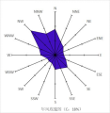
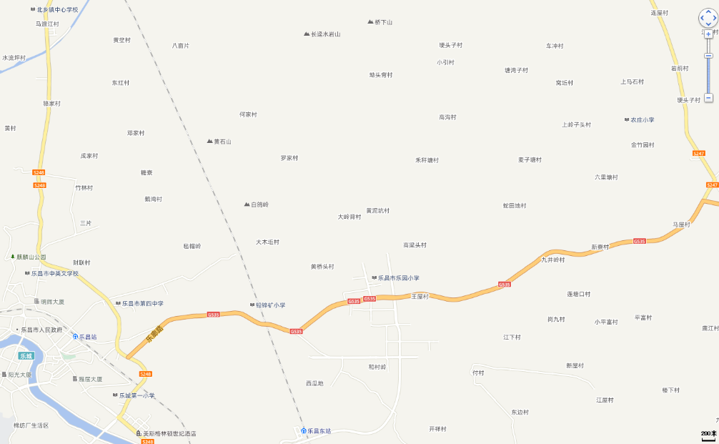
项目位置

附图1项目地理位置图
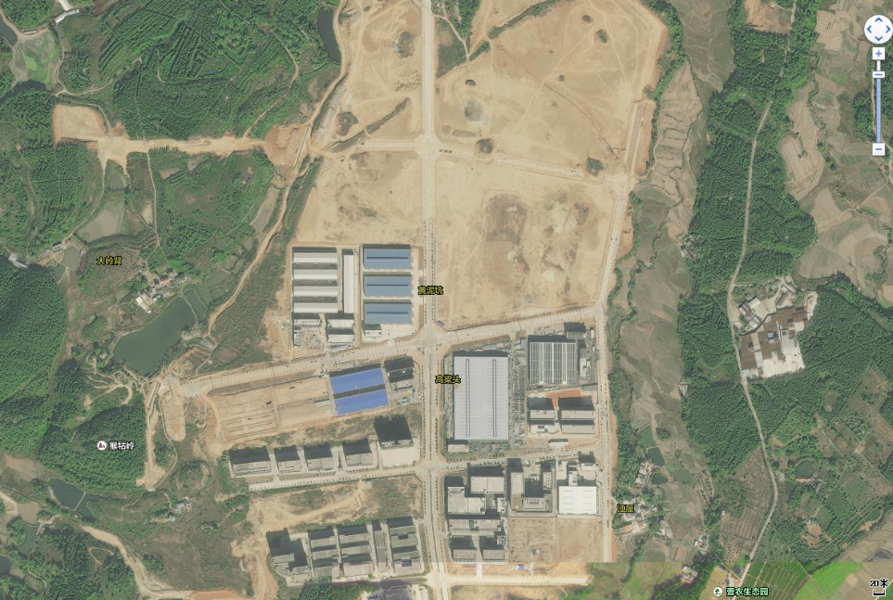
图例
项目位置
周边建筑
比例尺 20米
其他工厂
其他工厂
美伦建材（韶关）有限公司
韶关博鑫工程服务有限公司
广东威柏乐器制造
有限公司
项目位置

附图2 项目卫星四至图
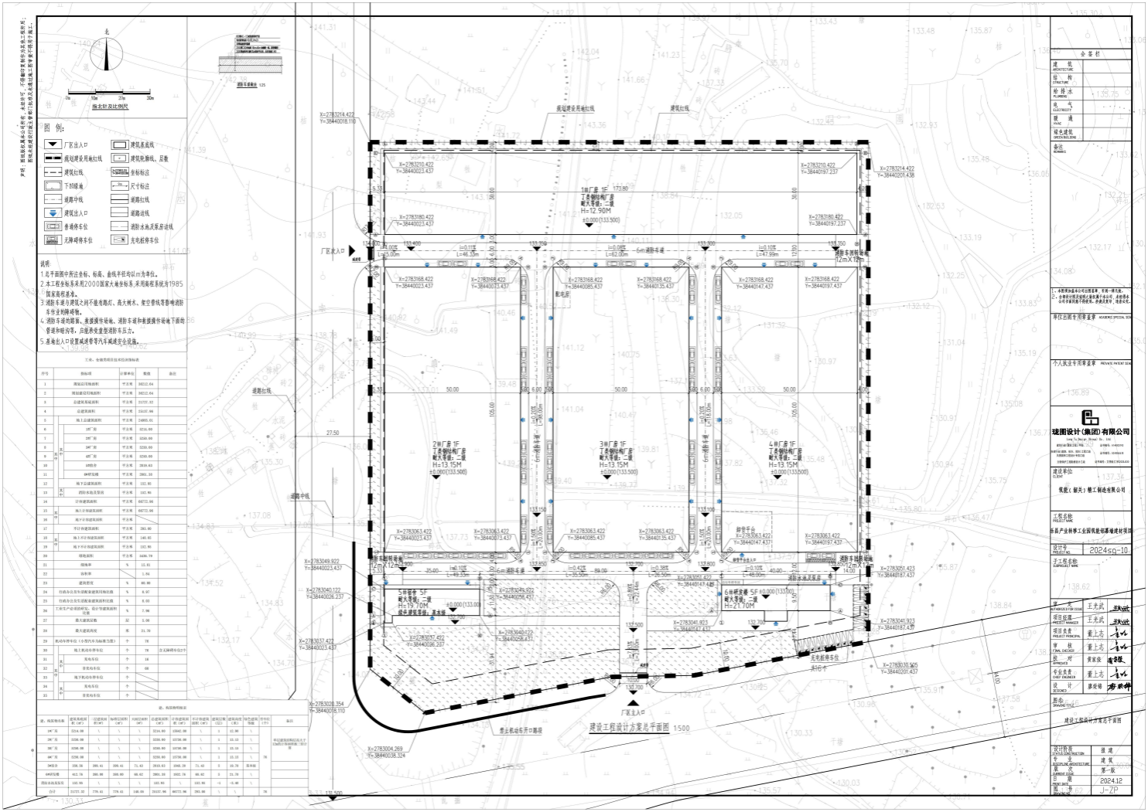
化粪池
自建污水处理站
废水排放口DW001
宿舍
排气筒DA002
厂界
危废间
一般固废间
排气筒DA001
研发楼
化学品仓
宿舍
4#厂房（仓库）
3#厂房（钣金车间）
2#厂房（钣金车间）
1#厂房（生产车间）
N
废水排放口DW001
厂界

附图3-1 厂区总平面布置图

173.8米
N
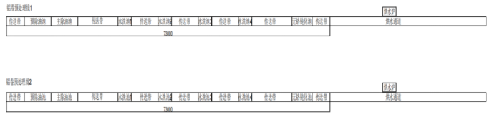
30米

附图3-2 1#厂房平面布置图
N
105米
N

N
钣金成型区
开卷区
30米
开卷区

图3-5 2#厂房平面布置图

抛光车间
焊接区

附图3-5 3#厂房平面布置图

成品仓
原料仓

附图3-5 项目4#厂房平面布置

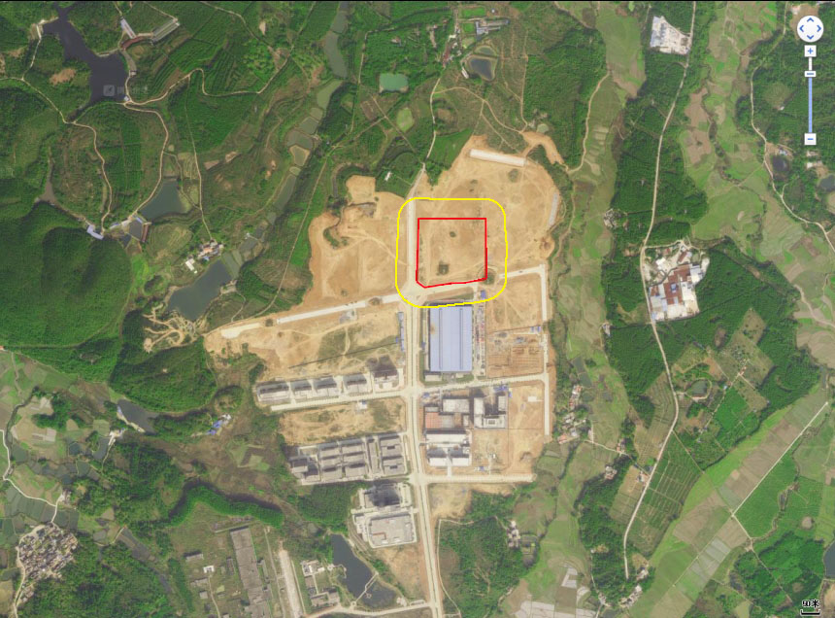
500米
50米
270米
拓美产业园公寓
图例
项目位置
项目边界外50米
项目边界外500米
环境保护目标
比例尺 50米

附图4 环境保护目标分布图
图 例
项目位置：

500m范围：
敏感点：
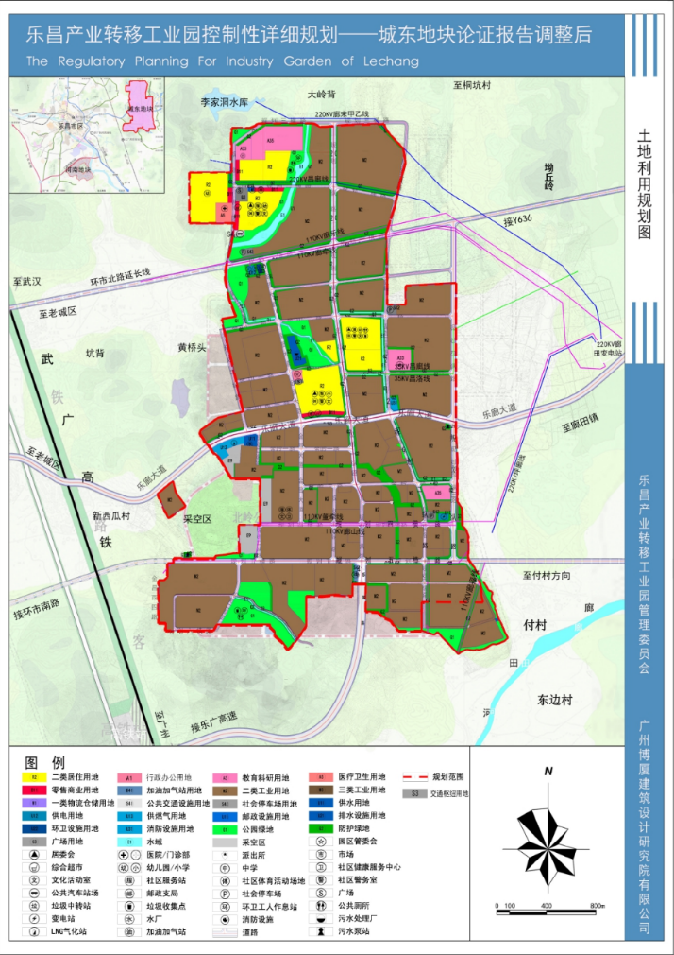
项目位置

附图5 建设项目土地利用规划图
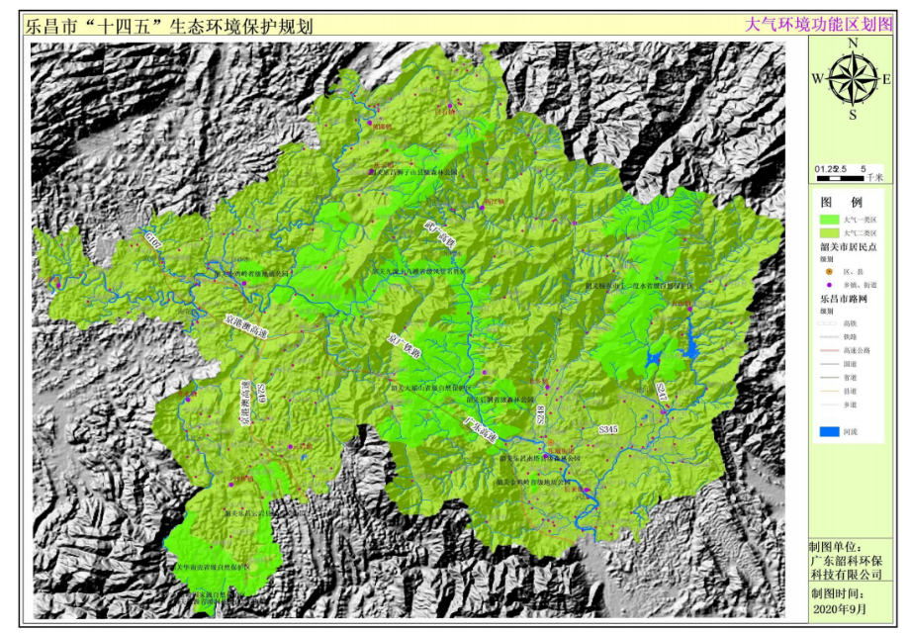
项目位置

附图6 大气环境功能区划图
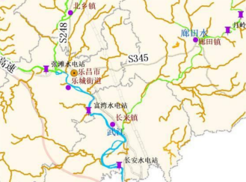
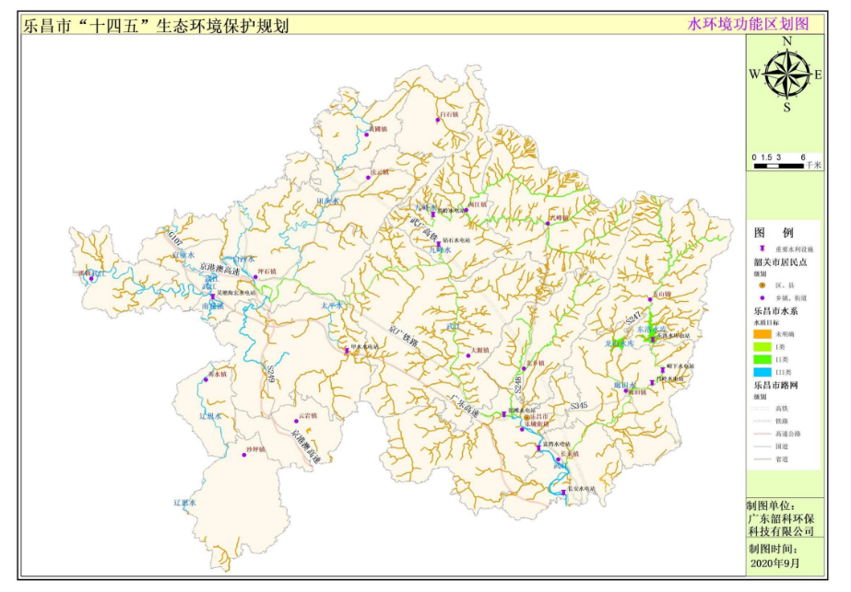

项目位置
项目位置

附图7 水环境功能区划图
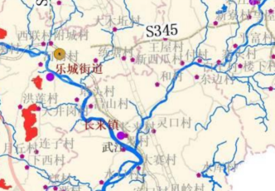
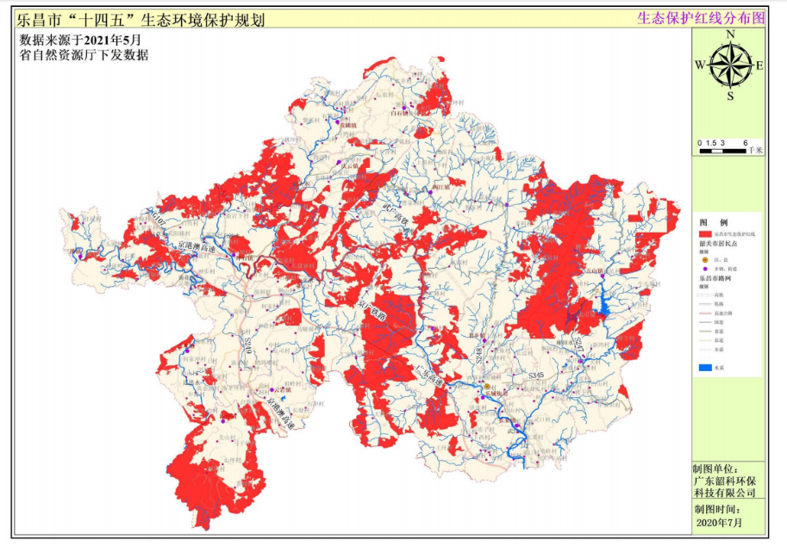
项目位置

项目位置

附图8 生态红线分布图
项目位置
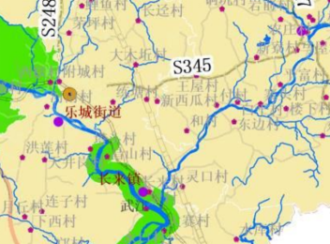
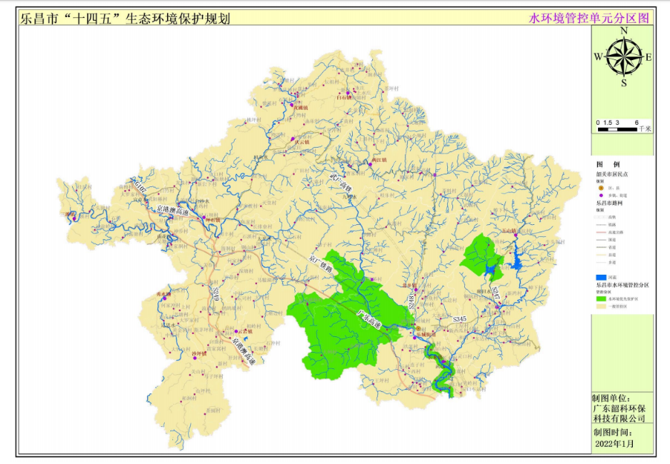
项目位置

项目位置

附图9 水环境管控单元图
项目位置
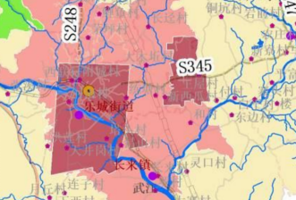
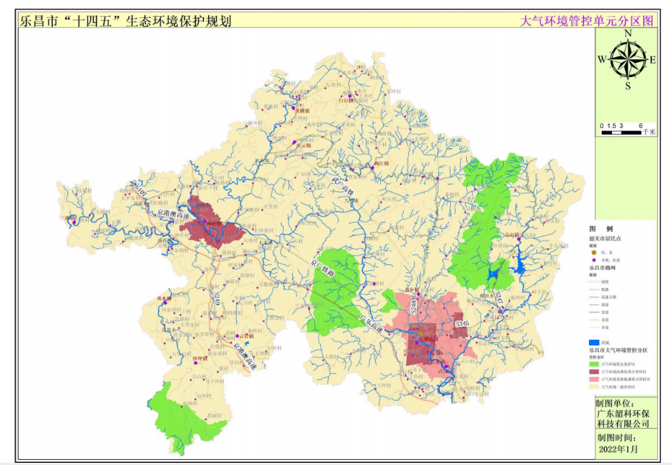
项目位置
项目位置

附图10 大气环境管控单元图
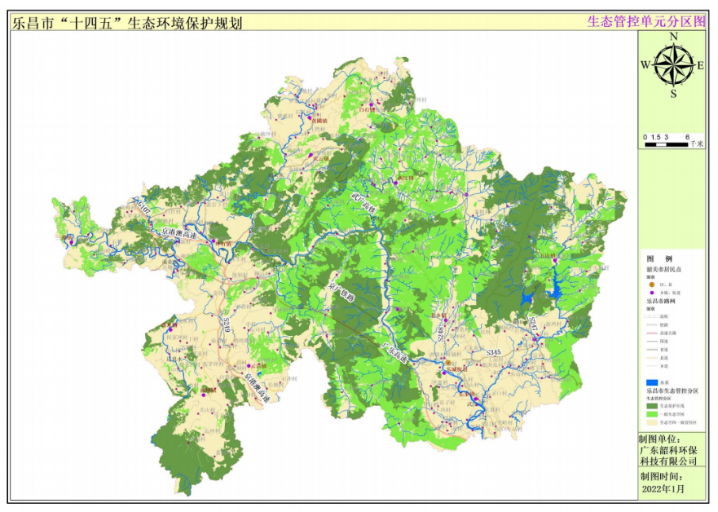
项目位置

附图11 生态管控单元分区图
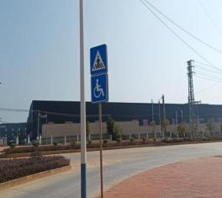 | 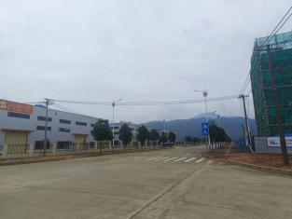
项目南面-韶关博鑫工程服务有限公司 | 项目北面-在建厂房和其他工厂
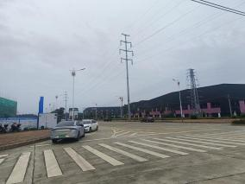 | 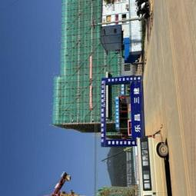
项目东面-园区道路 | 项目西面 广东威柏乐器制造有限公司（在建）

附图12 项目周边现状图

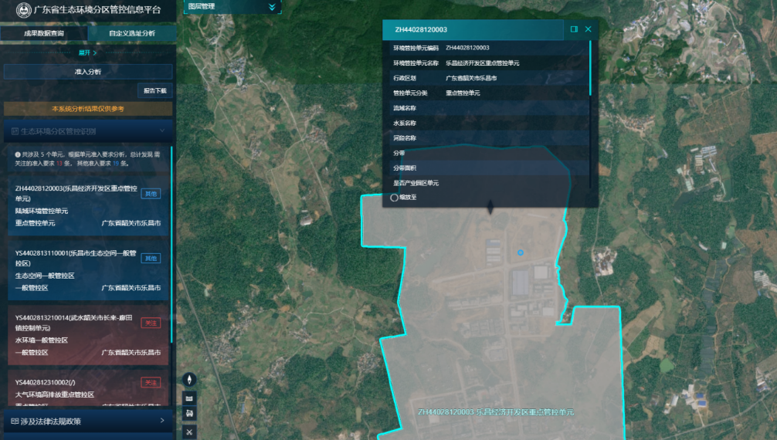
项目位置

附图13-1 广东省生态环境分区管控信息平台-陆域环境管控单元截图
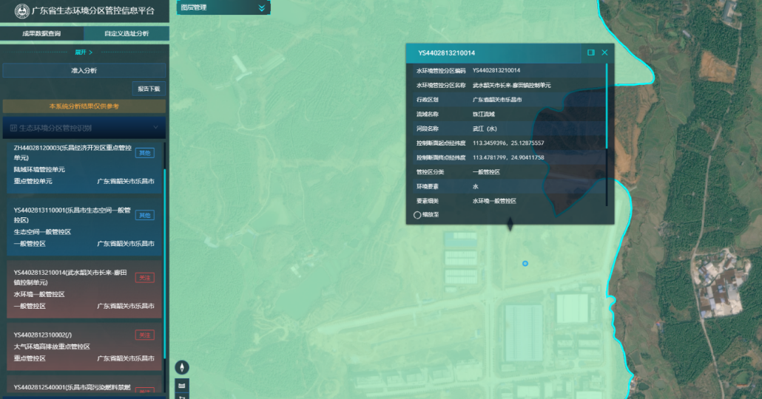
项目位置

附图13-2 广东省生态环境分区管控信息平台-水环境一般管控区截图
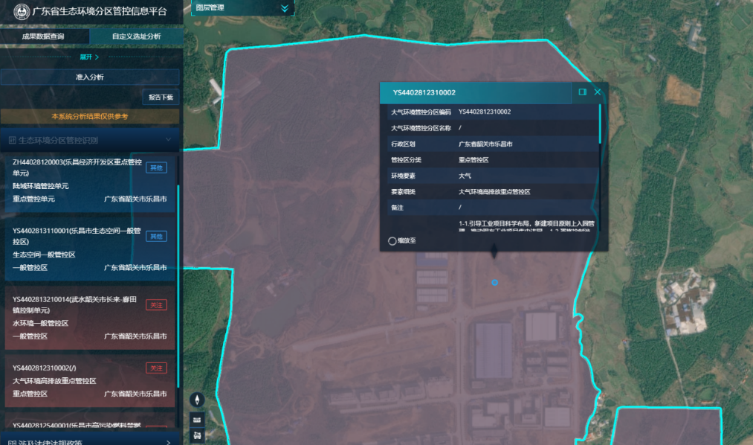
项目位置

附图13-3 广东省生态环境分区管控信息平台-大气环境高排放重点管控区截图

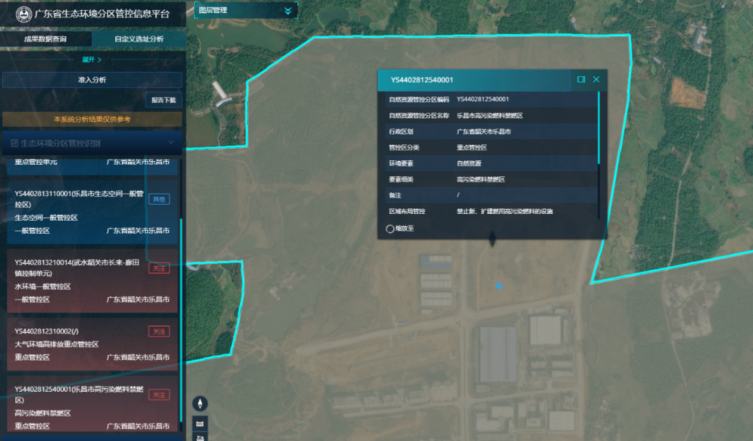
项目位置

附图13-4 广东省生态环境分区管控信息平台-高污染燃料禁燃区截图

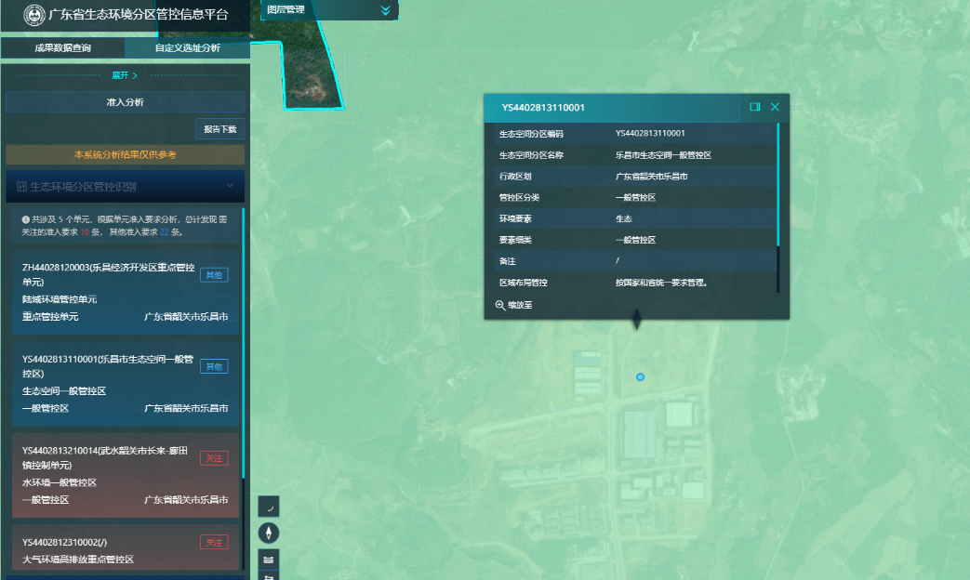
项目位置

附图13-5 广东省生态环境分区管控信息平台-生态空间一般管控区截图
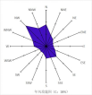
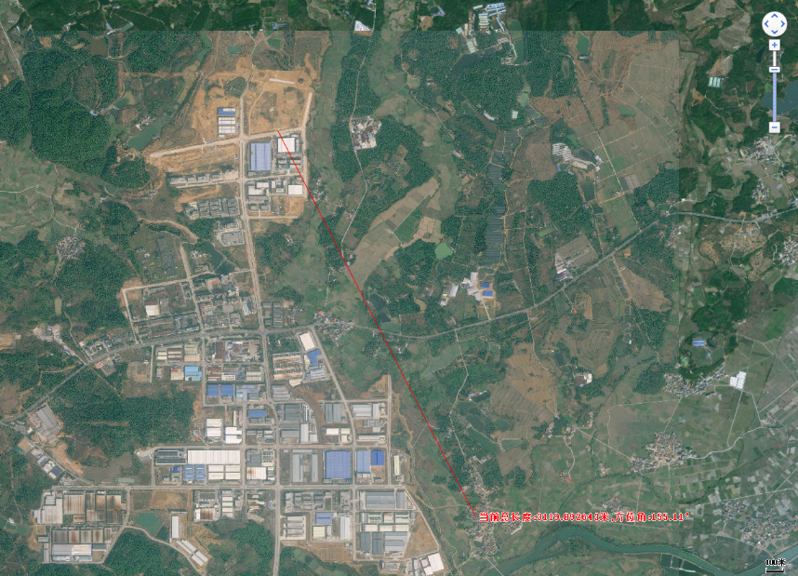
项目位置
大气引用监测点G1

附图14项目与引用大气监测点位置图

附图15 乐昌产业转移工业园管网分布图
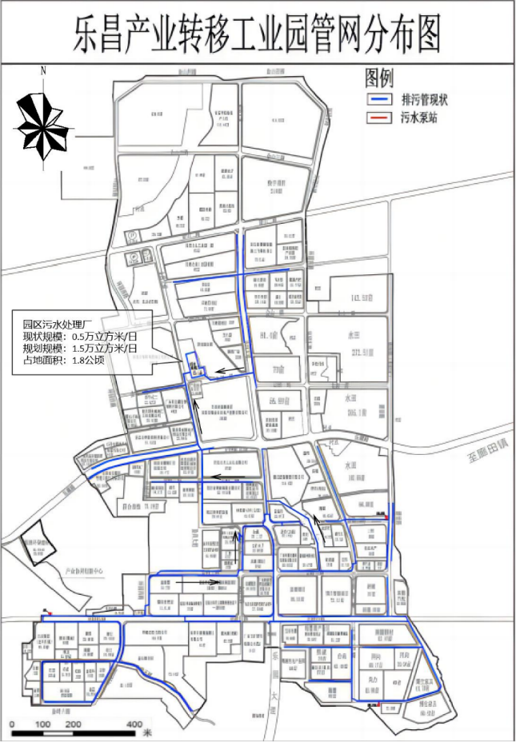
项目位置
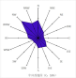
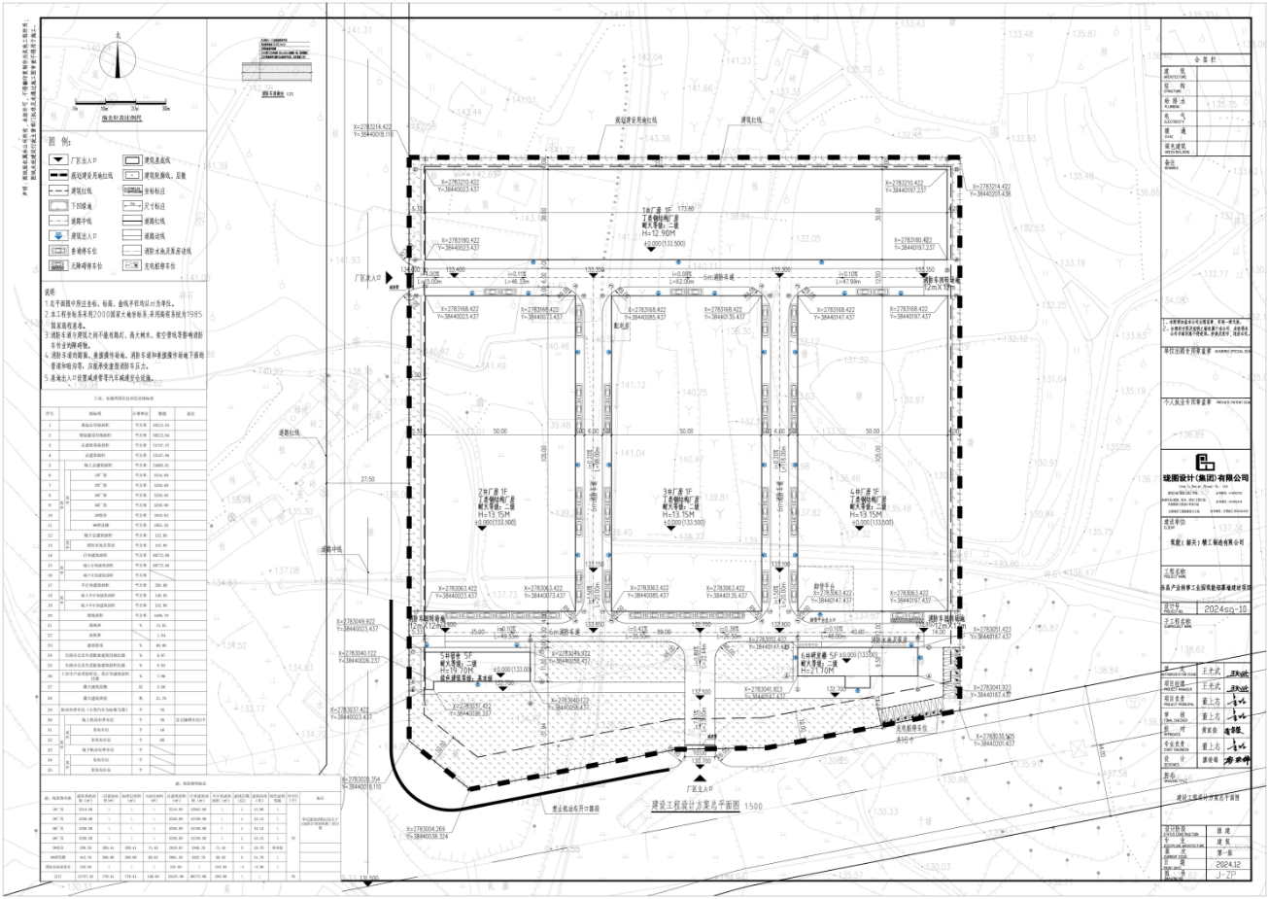
图例
污水管网：
雨水管网（明渠）：
雨水管网（暗渠）：
雨水排放口：
污水排放口：
污水接驳口：
废水处理站：
废水收集口：
化粪池：

附图16 项目厂区雨污管网分布图

建设项目污染物排放量汇总表
项目  分类 | 污染物名称 | 现有工程排放量（固体废物产生量）① | 现有工程排污许可排放量② | 在建工程排放量（固体废物产生量）③ | 本项目排放量（固体废物产生量）④ | 以新带老削减量（新建项目不填）⑤ | 本项目建成后全厂排放量（固体废物产生量）⑥ | 变化量⑦
废水 | 废水量（万t/a） | 0 | 0 | 0 | 2.5524 | 0 | 2.5524 | 2.5524
 | COD_{Cr}（t/a） | 0 | 0 | 0 | 2.922 | 0 | 2.922 | 2.922
 | BOD₅（t/a） | 0 | 0 | 0 | 1.119 | 0 | 1.119 | 1.119
 | SS（t/a） | 0 | 0 | 0 | 0.852 | 0 | 0.852 | 0.852
 | 氨氮（t/a） | 0 | 0 | 0 | 0.229 | 0 | 0.229 | 0.229
 | 总磷（t/a） | 0 | 0 | 0 | 0.045 | 0 | 0.045 | 0.045
 | LAS（t/a） | 0 | 0 | 0 | 0.0929 | 0 | 0.0929 | 0.0929
 | 氟化物（t/a） | 0 | 0 | 0 | 0.0037 | 0 | 0.0037 | 0.0037
 | 石油类（t/a） | 0 | 0 | 0 | 0.0321 | 0 | 0.0321 | 0.0321
废气 | 废气量（万m³/a） | 0 | 0 | 0 | 4080 | 0 | 4080 | 4080
 | 氮氧化物（t/a） | 0 | 0 | 0 | 0.2347 | 0 | 0.2347 | 0.2347
 | 二氧化硫（t/a） | 0 | 0 | 0 | 0.0251 | 0 | 0.0251 | 0.0251
 | 颗粒物（t/a） | 0 | 0 | 0 | 1.3689 | 0 | 1.3689 | 1.3689
一般工业固体废物（t/a） | 包装废物 | 0 | 0 | 0 | 1.5 | 0 | 1.5 | 1.5
 | 废滤芯 | 0 | 0 | 0 | 0.03 | 0 | 0.03 | 0.03
 | 废布袋 | 0 | 0 | 0 | 0.08 | 0 | 0.08 | 0.08
 | 边角料 | 0 | 0 | 0 | 64.8 | 0 | 64.8 | 64.8
 | 沉降金属粉尘和除尘器收集粉尘 | 0 | 0 | 0 | 31.2342 | 0 | 31.2342 | 31.2342
危险废物（t/a） | 废表面处理剂包装桶 | 0 | 0 | 0 | 1.5 | 0 | 1.5 | 1.5
 | pH调整剂包装桶 | 0 | 0 | 0 | 0.012 | 0 | 0.012 | 0.012
 | 无铬钝化池废槽液 | 0 | 0 | 0 | 61.44 | 0 | 61.44 | 61.44
 | 废水处理站污泥 | 0 | 0 | 0 | 2.6175 | 0 | 2.6175 | 2.6175
 | 废润滑油桶 | 0 | 0 | 0 | 0.003 | 0 | 0.003 | 0.003
 | 废润滑油 | 0 | 0 | 0 | 0.05 | 0 | 0.05 | 0.05
 | 废液压油桶 | 0 | 0 | 0 | 0.004 | 0 | 0.004 | 0.004
 | 废液压油 | 0 | 0 | 0 | 0.1 | 0 | 0.1 | 0.1

注：⑥=①+③+④-⑤；⑦=⑥-①。

